CHUYÊN ĐỀ I. SỐ HỮU TỈ. SỐ THỰC
CHỦ ĐỀ 1. TẬP HỢP Q CÁC SỐ HỮU TỈ

I. TÓM TẮT LÝ THUYẾT
1. Số hữu tỉ là số viết được dưới dạng phân số với a,b Z, b 0. Tập hợp số hữu tỉ được kí hiệu là Q.
2. Bất kì số hữu tỉ nào cũng có thể biểu diễn trên trục số dưới dạng phân số có mẫu dương.
Trên trục số, điểm biểu diễn số hữu tỉ x được gọi là điểm x.
3. Với hai số hữu tỉ x, y ta luôn có hoặc x = y, hoặc x < y, hoặc x > y. Ta có thể so sánh hai số hữu tỉ bằng cách viết chúng dưới dạng phân số rồi so sánh hai phân số đó:
- Nếu x < y thì trên trục số, điểm x ở bên trái điểm y;
- Số hữu tỉ lớn hơn 0 được gọi là số hữu tỉ dương;
- Số hữu tỉ nhỏ hơn 0 được gọi là số hữu tỉ âm;
- Số 0 không là số hữu tỉ dương cũng không là số hữu tỉ âm
II. BÀI TẬP VÀ CÁC DẠNG TOÁN
Dạng 1. Nhận biết quan hệ giữa các tập hợp số
Phương pháp giải: Sử dụng các kí hiệu , , N, Z,Q để biểu diễn mối quan hệ giữa số và tập hợp hoặc giữa các tập hợp với nhau.
1A. Điền kí hiệu thích hợp ( , , N, Z,Q) vào ô trống
6   N; - 4   N; - 9 Z; - 2 Q;

Z; Q; Z N; N Z Q.

; Z ; Z .

1B. Điền kí hiệu thích hợp (, , N, Z,Q) vào ô trống
2   N; 1   Q; - 11 Z; Q.

Z; N; Z; Z Q.

; Q .

Dạng 2. Biểu diễn số hữu tỉ
Phương pháp giải:
- Số hữu tỉ thường được biểu diễn dưới dạng phân số với a,b Z, b ≠ 0.
- Khi biểu biễn số hữu tỉ trên trục số, ta thường viết số đó dưới dạng phân số có mẫu dương tối giản nhất. Khi đó mẫu của phân số sẽ cho ta biết đoạn thẳng đơn vị được chia thành bao nhiêu phần bằng nhau.
- Số hữu tỉ âm sẽ nằm bên trái điểm 0 và cách điểm 0 một khoảng bằng giá trị tuyệt đối của số hữu tỉ đó, tương tự với số hữu tỉ dương.
2A. a) Biểu diễn các số hữu tỉ sau trên trục số:
b) Cho các phân số sau: .Những phân số nào biểu diễn số hữu tỉ
2B. a) Biểu diễn các số hữu tỉ sau trên trục số:
b) Cho các phân số sau: Những phân số nào biểu diễn số hữu tỉ
Dạng 3. Tìm điền kiện để số hữu tỉ âm hoặc dương
Phương pháp giải:
- Số hữu tỉ là số hữu tỉ dương khi a, b cùng dấu.
- Số hữu tỉ là số hữu tỉ âm khi a,b khác dấu.
3A. Cho số hữu tỉ Với giá trị nào của a thì:
a) x là số dương; b) x là số âm;
c) x không là số dương cũng không là số âm.
3B. Cho số hữu tỉ . Với giá trị nào của a thì:
a) x là số dương; b) x là số âm;
c) x không là số dương cũng không là số âm.
Dạng 4. So sánh hai số hữu tỉ
Phương pháp giải: Để so sánh hai số hữu tỉ ta thường thực hiện các bước sau:
Bước 1. Viết số hữu tỉ dưới dạng phân số có mẫu dương;
Bước 2. Đưa các phân số ở bước 1 về cùng mẫu số (qui đồng);
Bước 3. So sánh các tử của các phân số ở bước 2, phân số nào có tử lớn hơn thì sẽ lớn hơn.
Lưu ý: Ngoài phương pháp so sánh hai phân số theo cách trên, ta có thể sử dụng linh hoạt các phương pháp khác như: So sánh trung gian, so sánh phần bù, so sánh hai phân số có cùng tử số...
4A. So sánh các số hữu tỉ sau:
a) và ; b) và ;
c) và ; d) và .
4B. So sánh các số hữu tỉ sau:
a) và ; b) và ;
c) và ; d) và .
III. BÀI TẬP VỀ NHÀ
5. Điền kí hiệu thích hợp (, ,)vào ô trống
-5 N; Q; - 2 Z; Z.

Z; Q; N; N Q.

6. Điền các kí hiệu thích hợp N,Z,Q vào ô trống (điền tất cả các khả năng có thể):
5 ; 12 ; ; N ;

Z -2

7. Cho các phân số . Những phân số nào biểu diễn số hữu tỉ ?
8. So sánh các số hữu tỉ sau:
và ; b) và ;
c) và ; d) và .
9. Cho số hữu tỉ . Với giá trị nào của a thì:
a) x là số dương; b) x là số âm;
c) x không là số dương và cũng không là số âm.
10. Cho hai số hữu tỉ và ( a,b,c, d Z, b > 0, d > 0). Chứng minh ad < bc khi và chỉ khi <
11*. Cho số hữu tỉ ( a ≠ 0). Với giá trị nào của a thì x đều là số nguyên?
12*. Cho x, y, b,d N*. Chứng minh nếu < thì < <.

HƯỚNG DẪN

1A. 6 N - 4 N -9 Z - 2 Q
1B. Tương tự 1A
Lưu ý:
2A. a) Học sinh tự vẽ biểu diễn b)
2B. Tương tự 2A
a) Học sinh tự vẽ b)
3A. a) Để x là số dương thì .Từ đó tìm được
b) Để x là số âm thì .Từ đó tìm được
c) x = 0. Ta tìm được
3B. Tương tự 2A
a) b) c)
4A. a) ta có nên
b) nên
c) Ta có và nên
d)
4B. Tương tự 4A
a)
5. Tương tự 1A.
6. Tương tự 1A.
Lưu ý:
7. Tương tự 2A.
8. Tương tự 4A.
a) b) c) d)
9. Tương tự 3A.
a) b) c)
10. Nếu ad < bc =>
Ngược lại nếu
11*. . Để x là số nguyên thì
12*. Ta có : => ad < bc => ady < bcy => ady + abx < bcy + abx
=> a ( bx + dy) < b ( ax+ cy) => <
Ta có: => ad < bc => adx < bcx => adx + cdy < bcx + cdy
=> d ( ax + cy) < c (bx + dy) =>
Từ (1) và (2) suy ra

CHỦ ĐỀ 2. CỘNG, TRỪ SỐ HỮU TỈ

I. TÓM TẮT LÝ THUYẾT
1. Cộng, trừ hai số hữu tỉ
- Ta có thể cộng, trừ hai số hữu tỉ x, y bằng cách viết chúng dưới dạng hai phân số có cùng mẫu dương rồi áp dụng quy tắc cộng, trừ phân số;
- Phép cộng số hữu tỉ có các tính chất của phép cộng phân số: giao hoán, kết hợp, cộng với 0, cộng với số đối.
2. Quy tắc "chuyển vế"
Khi chuyển một số hạng từ vế này sang vế kia của một đẳng thức, ta phải đổi dấu số hạng đó dấu "+" thành dấu và dấu thành dấu “-” thành dấu “+”
3. Chú ý
Trong Q ta cũng có những tổng đại số, trong đó có thể đổi chỗ các số hạng, đặt dấu ngoặc để nhóm các số hạng một cách tùy ý như các tổng đại số trong Z.
Với x, y, z Q thì: x- (y - z) = x - y + z; x - y + z = x - (y - z).
II. BÀI TẬP VÀ CÁC DẠNG TOÁN
Dạng 1. Cộng, trừ hai số hữu tỉ
Phương pháp giải: Để cộng, trừ hai số hữu tỉ ta thực hiện các bước sau:
Bước 1. Viết hai số hữu tỉ dưới dạng hai phân số cùng một mẫu dương;
Bước 2. Cộng, trừ hai tử, mẫu chung giữ nguyên;
Bước 3. Rút gọn kết quả (nếu có thể)
1A. Tính
a) ; b) ;
c) ; d)
1B. Tính:
a) ; b) ;
c) ; d)
Dạng 2. Viết một số hữu tỉ dưới dạng tổng hoặc hiệu của hai số hữu tỉ
Phương pháp giải: Để viết một số hữu tỉ dưới dạng tổng hoặc hiệu của hai số hữu tỉ ta thường thực hiện các bước sau
Bước 1. Viết số hữu tỉ dưới dạng phân số có mẫu dương
Bước 2. Viết tử của phân số thành tổng hoặc thành, hiệu của hai số nguyên;
Bước 3. "Tách" ra hai phân số có tử là các số nguyên tìm được;
Bước 4. Rút gọn phân số (nếu có thể).
2A. a) Tìm ba cách viết số hữu tỉ dưới dạng tổng của hai số hữu tỉ âm.
b) Tìm ba cách viết số hữu tỉ dưới dạng hiệu của hai số hữu tỉ dương
2B. a) Tìm ba cách viết số hữu tỉ dưới dạng tổng của hai số hữu tỉ âm
b) Tìm ba cách viết số hữu tỉ dưới dạng hiệu của hai số hữu tỉ dương
Dạng 3. Tính tổng hoặc hiệu của nhiều số hữu tỉ
Phương pháp giải: Để tính tổng hoặc hiệu của nhiều số hữu tỉ ta thực hiện đúng thứ tự phép tính đối với biểu thức có ngoặc hoặc không ngoặc. Sử dụng các tính chất của phép cộng số hữu tỉ để tính hợp lí (nếu có thể)
3A. Thực hiện phép tính ( hợp lí nếu có thê):
a) ; b) .
3B. Thực hiện phép tính (hợp lí nếu có thể):
a) b)
Dạng 4. Tính tổng dãy số có quy luật
Phương pháp giải: Để tính tổng dãy số có quy luật ta cần tìm ra tính chất đặc trưng của từng số hạng trong tổng, từ đó biến đổi và thực hiện phép tính
4A. a) Tính
b) Tính A + B và A + B + C.
c) Tính nhanh:
4B. a) Tính M =
b) Tính M + N và M + N + P.
c) Tính nhanh:
Dạng 5: Tìm x
Phương pháp giải: Ta sử dụng quy tắc "chuyển vế" biến đổi hạng tự do sang một vế, số hạng chứa x sang một vế khác.
5A. Tìm x, biết
a) b)
5B. Tìm x, biết:
a) b)
III. BÀI TẬP VỀ NHÀ
6. Tính:
a) b)
c) d)
7. a) Tìm ba cách viết số hữu tỉ dưới dạng tổng của hai số hữu tỉ âm.
b) Tìm ba cách viết số hữu tỉ dưới dạng tổng của hai số hữu tỉ dương.
8. Tìm x, biết:
a) ; b) ;
c) ; d) .
9*. Tính nhanh;
;
.

HƯỚNG DẪN
1A. a)

1A. a)
Tương tự b) c) d)
1B. Tương tự 1A
2A. Ta có thể viết thành các số như sau:
- ; ;

- ; ;
2B. Tương tự 2A
3A. a) Ta thực hiện
b) Ta thực hiện
3B. Tương tự 3A
a) ; b) -3
4A. a) b) A + B = ; A + B + C =
c)
4B. Tương tự 4A.
a) b) M + N = ; M + N + P =
c)
5A. a) Ta thực hiện
b)
5B. Tương tự 5A.
a) b)
6. a) b) c) d)
7. a) ;
b)
8. a) ; b) ; c) ; d) ;
9*. a)
- Ta có

..............................................................................................................................................................
..............................................................................................................................................................
..............................................................................................................................................................
..............................................................................................................................................................
..............................................................................................................................................................
..............................................................................................................................................................
..............................................................................................................................................................
..............................................................................................................................................................
..............................................................................................................................................................
..............................................................................................................................................................
CHỦ ĐỀ 3. NHÂN, CHIA SỐ HỮU TỈ

I. TÓM TẮT LÝ THUYẾT
1. Nhân, chia hai số hữu tỉ
- Ta có thể nhân, chia hai số hữu tỉ bằng cách viết chúng dưới dạng phân số rồi áp dụng quy tắc nhân, chia phân số;
- Phép nhân số hữu tỉ cũng có bốn tính chất: giao hoán, kết hợp, nhân với số 1, phân phối với phép cộng và phép trừ tương tự như phép nhân số nguyên;
- Mỗi số hữu tỉ khác 0 đều có một số nghịch đảo.
2. Tỉ số
Thương của phép chia x cho y (với y ≠ 0) gọi là tỉ số của hai số x và y, kí hiệu là hoặc x: y.
II. BÀI TẬP VÀ CÁC DẠNG TOÁN
Dạng 1. Nhân, chia hai số hữu tỉ
Phương pháp giải: Để nhân chia hai số hữu tỉ ta thực hiện các bước sau:
Bước 1. Viết hai số hữu tỉ dưới dạng phân số;
Bước 2. Áp dụng quy tắc nhân, chia phân số;
Bước 3. Rút gọn kết quả (nếu có thể)
1A. Thực hiện phép tính
a) b)
c) d)
1B. Thực hiện phép tính:
b)
c) d)
Dạng 2. Viết một số hữu tỉ dưới dạng tích hoặc thương của hai số hữu tỉ
Phương pháp giải: Để viết một số hữu tỉ dưới dạng tích hoặc thương của hai số hữu tỉ ta thực hiện các bước sau:
Bước 1. Viết số hữu tỉ dưới dạng phân số (PS có thể không tối giản);
Bước 2. Viết tử và mẫu của phân số dưới dạng tích của hai số nguyên;
Bước 3. "Tách" ra hai phân số có tử và mẫu là các số nguyên vừa tìm được;
Bước 4. Lập tích hoặc thương của các phân số đó.
2A. Viết số hữu tỉ dưới các dạng:
a) Tích của hai số hữu tỉ có một thừa số là ;
b) Thương của hai số hữu tỉ, trong đó số bị chia là .
2B. Viết số hữu tỉ dưới dạng:
a) Tích của hai số hữu tỉ có một thừa số là ;
b) Thương của hai số hữu tỉ, trong đó số bị chia là .
Dạng 3. Thực hiện các phép tính với nhiều số hữu tỉ
Phương pháp giải:
- Sử dụng đúng bốn phép tính của số hữu tỉ;
- Sử dụng các tính chất của các phép tính để tính hợp lí (nếu có thể);
- Chú ý dấu của kết quả và rút gọn.
3A. Thực hiện phép tính (hợp lí nếu có thể)
a) b) ;
c) d) .
3B. Thực hiện phép tính (hợp lí nếu có thể)
a) ; b) ;
c) ; d) .
Dạng 4. Tìm x
Phương pháp giải: Sử dụng quy tắc "chuyển vế" biến đổi số hạng tự do sang một vế, số hạng chứa x sang một vế khác. Sau đó, sử dụng các tính chất của phép tính nhân, chia các số hữu tỉ.
4A. Tìm x biết:
a) ; b) ;
c) ; d) .
4B. Tìm x, biết:
a) ; b) ;
c) ; d) .
Dạng 5. Tìm điều kiện để số hữu tỉ có giá trị nguyên
Phương pháp giải: Tìm điều kiện để số hữu tỉ có giá trị nguyên ta thực hiện các bước sau:
Bước 1. Tách số hữu tỉ về dạng tổng hoặc hiệu giữa một số nguyên và một phân số (tử không còn x);
Bước 2. Lập luận, tìm điều kiện để phân số đó có giá trị nguyên. Từ đó dẫn đến số hữu tỉ có giá trị nguyên
5A. Cho và
a) Tính A khi x = l; x = 2; x =
b) Tìm x ∈ Z để A là số nguyên.
c) Tìm x ∈ Z để B là số nguyên.
d) Tìm x ∈ Z để A và B cùng là số nguyên.
5B. Cho và
a) Tính A khi x = 0; x = ; x = 3
b) Tìm x ∈ Z để C là số nguyên.
c) Tìm x ∈ Z để D là số nguyên.
d) Tìm x ∈ Z để C và D cùng là số nguyên.
IlI. BÀI TẬP VỀ NHÀ
6. Thực hiện phép tính (hợp lí nếu có thể)
a) ; b) ;
c) ; d)
7. Tìm x, biết
a) ; b) ;
c) ; d) .
8. Cho và
a) Tìm x ∈ Z để A; B là số nguyên.
b) Tìm x∈ Z để A và B cùng là số nguyên.

HƯỚNG DẪN

1A. a) b)
Tương tự c) d) 2.
1B.Tương tự 1A.
a) b) c) d) 3.
2A. a) b)
2B.Tương tự 2A a) b)
3A. a)
b)
c)
d)
3B.Tương tự 3A
a) b) c) d) 0.
4A.
a) .;
b)
c) Từ đề bài ta có x - = 0 hoặc x +=0 . Tìm được x = hoặc x = -
d) Tương tự, x = hoặc x = .
4B.Tương tự 4A
a) .; b)
c) x - hoặc x = d)x = hoặc x = .
5A.
a) Thay x =1 vào A ta được A =
Thay x = 2 vào A ta được A = -8
Thay x = vào A ta được a = -19
b) ta có Để A nguyên thì tìm được x{- 8;2;4;14}
c) Ta có B=
Tương tự ý b) Tìm được x { -10;-4;-2;4}
d) Để A và B cùng là số nguyên thì x = 4
5B. Tương tự 5A

a) x = 0 => C = -; x = => C = 0; x = 3 => C = 1
b) Biến đổi C = 2 - , từ đó tìm được x { - 7; -3; -1;3}
c) Biến đổi D = x - 3 + , từ đó tìm được x {-5;-3;-2;0;1;3}
d) x {3}
6. a) -14 b) c) d)
7. Tương tự 4A
8. Tương tự 5A
CHỦ ĐỀ 4. GIÁ TRỊ TUYỆT ĐỐI CỦA MỘT SỐ HỮU TỈ.
CỘNG, TRỪ, NHÂN, CHIA SỐ THẬP PHÂN

I. TÓM TẮT LÝ THUYẾT
1.Giá trị tuyệt đối của một số hữu tỉ.
- Giá trị tuyệt đối của số hữu tỉ x, kí hiệu |x| là khoảng cách từ điểm x đến điểm 0 trên trục số.
x khi x ≥ 0
|x| =
-x khi x < 0
- Tính chất:
+ Ta có |x| ≥ 0 với mọi x ∈ Q. Dấu “=” xảy ra ⇔ x = 0.
+ Ta có |x| ≥ x và |x| ≥ - x với mọi x ∈ Q.
+ Ta có |x| = |-x| với mọi x ∈ Q.
+ Với a > 0, ta có:
* |x| = a ⬄ x = ± a
* |x| ≤ a ⬄ - a ≤ x ≤ a
x < -a
* |x| > a ⬄
x > a

x = y
+ Ta có |x| = |y| ⬄
x = -y
2. Cộng, trừ, nhân, chia số thập phân
- Để cộng, trừ, nhân, chia các số thập phân, ta có thể viết chúng dưới dạng phân số thập phân rồi làm theo quy tắc các phép cộng, trừ, nhân, chia phân số.
- Trong thực hành, khi cộng, trừ, nhân hai số thập phân thường áp dụng quy tắc về giá trị tuyệt đối, về dấu tướng tự như đối với số nguyên.
- Với x, y ∈ Q ta có:
xy = |x|.|y| và khi x,y cùng dấu.
xy = -|x|.|y| và khi x,y trái dấu.
II. BÀI TẬP VÀ CÁC DẠNG TOÁN
Dạng 1. Sử dụng định nghĩa giá trị tuyệt đối của số hữu tỉ, tính giá trị (hoặc rút gọn) biểu thức hữu tỉ
Phương pháp giải: Ta sử dụng tính chất giá trị tuyệt đối của số hữu tỉ
x khi x ≥ 0
|x| =
-x khi x < 0

1A. Tính: |- 4, 8|; |0, 5|; - |- 3, 4|; |- 10|; - |- 1,6|.
1B. Tính: |- 3, 2|; |l, 7|; -|- 4, 5|; |- 2l|; - |-3,5|.
2A. Tính giá trị của các biểu thức:
- A = 3x³ - 6x² + 2 |x| + 7 với
b) B = 4 |x|- 2|y| với và y = -2
2B. Tính giá trị của các biểu thức:
a) C = 6x³ - 3x² + 2|x| + 4 với ;
b) D = 2|x| - 3|y| với và y = -3.
3A. Rút gọn biểu thức khi:
a) ; b) .
3B. Rút gọn biểu thức khi:
a) ; b) .
Dạng 2. Tìm giá trị của biến thỏa mãn một đẳng thức hữu tỉ cho trước
Phương pháp giải: Ta sử dụng một số chú ý sau:
x khi x ≥ 0
* |x| =
-x khi x < 0

* |x| = a ⬄ x = ± a ( với a ≥0 cho trước).

a ≥ 0
* |x| = a ⬄
x = ± a

* |x| ≥ 0 với mọi x hữu tỉ. Dấu “=” xảy ra ⬄ x = 0

4A. Tìm x biết:
; b) ;
c) ; d) .
4B. Tìm x biết:
a) ; b) ;
c) ; d).
Dạng 3. Tìm giá trị của biến thỏa mãn một bất đẳng thức hữu tỉ cho trước
Phương pháp giải: Ta sử dụng một số chú ý sau:
- Ta có |x| < a ⬄-a< x < a với a > 0
- Ta có |x| ≤ a ⬄-a ≤ x ≤ a với a > 0
- Ta có với a > 0
- Ta có với với 0 < a < b
5A. Tìm x biết:
a) ; b) .
5B. Tìm x biết:
a) ; b) .
Dạng 4. Cộng, trừ, nhân, chia các số thập phân
Phương pháp giải:
- Áp dụng các qui tắc cộng, trừ, nhân, chia các số thập phân.
- Vận dụng các tính chất: giao hoán, kết hợp, phân phối…
6A. Thực hiện phép tính:
a) A = 1,3 + 2,5; b) B = -4,3 - 13,7 + (-5,7) - 6,3;
c) C = 25.(-5).(-0,4).(-0,2) d) D = |11,4 - 3,4| + |12,4 - 15.5|
6B. Thực hiện phép tính:
a) M = 2,4 + 13,5; b) N= 5,2 + (+6,7) - (-4,8) + 2,3;
c) P = 10. (-25).0,4.(-0,1); d) Q= |16,5 – 12,5|+|5,4 - 9,5|.

III. BÀI TẬP VỀ NHÀ
7. Tính giá trị của các biểu thức:
a) với ;
b) Q = 2|x - 2| -3|1- x| với |x - 1|=4
8. Rút gọn trong các trường hợp sau:
a) ; b) ; c) .
9. Tìm x, biết:
a) ; b);
c) ; d) .
10. Tìm x biết:
a) ; b) .
11. Cho biết a = 2,5; b = - 6,7; c = 3,1 và d = - 0,3. Hãy so sánh các hiệu sau:
a) a - b và b - a; b) b - d và d - b; c) b - c và c – b.
12* . Tìm giá trị nhỏ nhất của các biểu thức sau:
a) ; b) .
13*. Tìm giá trị lớn nhất của các biểu thức sau:
a) ; b) .

HƯỚNG DẪN
1A. Ta có : |-4,8|= 4,8 |0,5| = 0,5
- |-3,4| = -3,4; |-10| = 10; -|- 6|= -1,6

1B. Tương tự 1A
2A. a) Thay x = - vào biểu thức A ta được
- Tương tự
2B. Tương tự 2A
a)
b)
3A. a)
b)
3B. Tương tự 3A
a) b)
4A. a) Từ đề bài ta suy ra |x- 2,5|= . Do đó ta có x - 2,5= hoặc
x - 2,5 = . Tìm được
b) Từ đề bài ta suy ra ra . Tìm được
c) Từ đề bài ta suy ra ra|0,5x - 2|=. Do đó ta có 0,5 x - 2 = x + hoặc 0,5x - 2 = x - . Tìm được
d) Với x -1 thì |x + 1| = x +1, thay lại đề bài ta có 2x - ( x + 1) = -. Tìm được x = ( TM)
Với x < -1 thì |x + 1| = - x - 1 thay lại vào đề bài ta có 2x - ( - x - 1) = . Tìm được x = ( KTM). Vậy x =
4B. Tương tự 4A
a) b)
c) d) x=
5A. a) Vì | x- 0,6| < nên suy ra - < x - 0,6 < . Từ đó tìm được
b) Từ đề bài ta suy ra , đo đó ta có x + 3,5
hoặc x + -3,5. Từ đó tìm được x 0 hoặc x -7
5B. Tương tự 5A a) b) x hoặc x <
6A. a) A= 3,8
- B = [( -4,3) + (-5,7)] + [(-13,7) + (-6,3)] = -30
b) B = [( -4,3) + (-5,7)] + [(-13,7) + (-6,3)] = -30
c) C = [10.( -0,1].[ (-25). (-0,4)] = -10
d) D = 11 + 0,1 = 11,1
6B. Tương tự 6A a) M = 15,9 b) N = 19 c)P= 10 d)Q = 8,1
7. a) Ta tính được P = 2
b) Ta có: |x - 1| = 4 từ đó tìm được x {5;-3}. Với x = 5 ta tính được Q = -6; Với x = -3 ta tính được Q = -2
8. a) b)
c)
9. Tương tự 4A
a) b)
c) d) x =
10. Tương tự 5A.
a) b) x > 1 hoặc x <
11. a) Tính được a - b = 9,2; b - a = -9,2 nên suy ra a - b > b - a
b) Tính được b - d = -6,4; d - b = 6,4 nên suy ra b - d < d - b
c) Tính được b - c =- 9,8; c - b = 9,8 nên suy ra b - c < c - b
12*. a) Do với x nên suy ra A với x . vậy gái trị nhỏ nhất của A là khi x =
b) Giá trị nhỏ nhất của B là 4 khi x = 2 và y =6
13*. a) Ta chứng minh được A 2,25 với x . Vậy giá trị lớn nhất của A là 2,25 khi x =
b) Ta chứng minh được với x . Giá trị lớn nhất của B là khi
x =

..............................................................................................................................................................
..............................................................................................................................................................
..............................................................................................................................................................
..............................................................................................................................................................
..............................................................................................................................................................
..............................................................................................................................................................
..............................................................................................................................................................
..............................................................................................................................................................
..............................................................................................................................................................
..............................................................................................................................................................
..............................................................................................................................................................
..............................................................................................................................................................
..............................................................................................................................................................
..............................................................................................................................................................
..............................................................................................................................................................
..............................................................................................................................................................
..............................................................................................................................................................
..............................................................................................................................................................
..............................................................................................................................................................
CHỦ ĐỀ 5. LŨY THỪA CỦA MỘT SỐ HỮU TỈ

I. TÓM TẮT LÝ THUYẾT
1. Định nghĩa: Lũy thừa bậc n của một số hữu tỉ x, kí hiệu x”là tích của n thừa số x ( n là số tự nhiên lớn hơn 1)
x^{n} = x. x...x (x ∈ Q, n ∈ N, n > 1)
^{n}
- Quy ước: x¹ = x với x ∈ Q; x° = 1 với x ≠ 0.
- Khi số hữu tỉ ta có : .
- Chú ý: x^{2n} ≥ 0 với x ∈Q; n∈ N.
x^{2n-1} cùng dấu với dấu của x;
(-x)^{2n} = x^{2n} và (-x)^{2n-1} = x^{2n+1}
2. Các phép toán về lũy thừa
- Tích hai lũy thừa cùng cơ số:
x^{m} . x^{n} = x^{m+n} (x ∈Q, m,n ∈N).
- Thương hai lũy thừa cùng cơ số:
x^{m} : x^{n} = x^{m-n} (x ∈ Q*, m, n ∈ N, m > n).
- Lũy thừa của lũy thừa:
(x^{m})^{n} = x^{m} -n (x ∈ Q, m,n ∈ N).
- Lũy thừa của một tích:
(x.y)^{n} = x^{n} . y^{n} (x, y ∈ Q, n ∈ N).
- Lũy thừa của một thương :
- Lũy thừa số mũ nguyên âm:
Với x ∈Q, x ≠ 0; n ∈N* ta có:
- Hai lũy thừa bằng nhau:
* Nếu x^{m} = x^{n} thì m = n với (x ≠ 0; x ≠ ±1).
* Nếu x^{n} = y^{n} thì x = y nêu n lẻ, x = ± y nếu n chẵn.
II. BÀI TẬP VÀ CÁC DẠNG TOÁN
Dạng 1. Sử dụng định nghĩa của lũy thừa với số mũ tự nhiên
Phương pháp giải: Sử dụng định nghĩa lũy thừa của một số hữu tỉ:
x^{n} = x. x...x (x ∈ Q, n ∈ N, n > 1) và các quy ước
^{n}
x¹ = x với x∈Q ; x⁰ =1 với x ≠ 0
1A. a) Tính:
b) Viết các tích sau dưới dạng lũy thừa
i) 3.27.9. ii) 25.5.125; iii) .
1B. a) Tính ;
b)Viết các tích sau dưới dạng lũy thừa
i) 2.16.8 ii) 49.7.343; iii)
Dạng 2. Tính tích và thương của hai lũy thừa cùng cơ số
Phương pháp giải: Ta sử dụng các công thức về tích hai lũy thừa cùng cơ số:
x^{m}. x^{n} = x ^{m+ n} ( x ∈Q, m, n ∈N)
x^{m} : x^{n = x}m - n ( x ∈Q*, m, n ∈N, m ≥ n)
2A. Thực hiện phép tính:
a) ; b) ;
c) ; d) 25.5⁻¹.5⁰.
2B. Thực hiện phép tính:
a) ; b) ;
c) ; d) 3³.9⁻¹.
Dạng 3. Tìm số mũ, cơ số của một lũy thừa
Phương pháp giải: Ta sử dụng các tính chất sau:
- Nếu x^{m} = x^{n} thì m = n với (x ≠ 0 ; x ≠ ±1).
- Nếu x^{n} = y^{n} thì x = y nếu n lẻ, x = ± y nếu n chẵn.
- Nếu x^{m} < x^{n} (x >1) ⬄ m < n.
3A. Điền số thích hợp vào ô vuông :
a) ; b) = ³; c) 0,01 = (0,1) .

3B. Điền số thích hợp vào ô vuông :

a) 64 = ³ ; b) ; c) 0,25= ² .

4A. Tìm các số nguyên x, y biết:
a) ( x -1,2)² = 4; b) (x + l)³ = -125;
c) 3^{4-x} = 27; d) ( x + 1,5)⁸ + (2,7 - y)¹⁰ = 0;
e) 3⁻¹. 4^{x} = ; f) 9^{-x} .27^{x} = 243.
4B. Tìm các số nguyên x, y biết:
a) ( x - 1,5)² = 9; b) ( x -2)³ = 64;
c) 2^{4-x} = 32; d) ( x + 1,5)² + ( y - 2,5)¹⁰ = 0.
e) 2⁻².2^{x} + 2.2^{x} = 9.2⁶; f) 3⁻² .3⁴.3^{x} = 3⁷.
Dạng 4. So sánh lũy thừa
Phương pháp giải: Để so sánh lũy thừa ta thực hiện như sau:
- Biến đổi các lũy thừa cần so sánh về dạng có cùng số mũ hoặc cùng cơ số.
- Có thể sử dụng lũy thừa trung gian để so sánh.
5A. So sánh:
a) 2²⁴ và 3¹⁶; b) 2³⁰⁰ và 3²⁰⁰; c) 71⁵ và 7²⁰;
5B. So sánh:
a) -2³⁰ và -3²⁰; b) (-5)⁹ và (-2)¹⁸; c) 35⁵ và 6¹⁰.
6A. Tìm số nguyên dương n, biết:
a) 25< 5^{n} < 625; b) 3.27 > 3^{n} ≥ 9; c) 16 ≤ 8^{n} ≤ 64.
6B. Tìm n ∈ Z, biết:
a) 49 < 7^{n} < 343; b) 9 < 9^{n} ≤ 243; c) 121 ≥ 11^{n} ≥ 1.
III. BÀI TẬP VỀ NHÀ
7. Tính giá trị biểu thức:
a) ; b) .
8. Tìm x, y, biết
a) ( 5x+ 1)² = ; b) ;
c) (8x-1)^{2x+1} = 5^{2x+1} ; d) ( x - 3,5)² + .
9. Viết số hữu tỉ dưới dạng một lũy thừa. Nêu tất cả các cách viết.
10. So sánh các số sau:
a) 3³⁵ và 5²⁰; b) 37⁸ và 2³².
11*. a) Cho biết l² + 2² +3² + ... + 10² =385.
Tính A = 3² + 6² + 9²+…+ 30².
b) Cho biết l³ + 2³ + 3³ + … +10³ = 3025
Tính B = 2³ + 4³ + 6³ +... + 20³.
12.*. Chứng minh rằng với mọi số nguyên dương n thì:
a) A = 3^{n+3} + 3^{n+1} + 2^{n+2} + 2^{n+1} chia hết cho 6;
b) B = 3^{n+3} - 2^{n+3} + 3^{n+2} - 2^{n+1} chia hết cho 10;

HƯỚNG DẪN

1A. a);
b) i) 3.27.9 = 3⁶ ii) 25. 5. 125 = 5⁶
iii)
1B. Tương tự 1A.
a); ;
(-0,6)⁴ = ( 1,56)⁰ = 1
b) i)2.16.8 = 2⁸ ii) 49.7.343 = 7⁶ iii)
2A. a) b) c) d) 5
2B. Tương tự 2A
a) 8 b) c) d) 3
3A. a) b) c) 0,01= (0,1)² 3B. Tương tự 3A
4A. a) Từ đề bài suy ra x - 1,2 = 2 hoặc x - 1,2= -2. Tìm được
x {-0,8;3,2}
b) Từ đề bài ta có x = 1 = -5, tìm được x = -6
c) Từ đè bai ta có 3^{4- x} = 3³
d) ta chứng minh được ( x + 1,5)⁸ + (2,7 - y)¹⁰ 0 x, y vì vậy để
( x + 1,5)⁸ + ( 2,7 - y)¹⁰ = 0 thì x + 1,5 = 0 và 2,7 - y = ). Từ đó tìm được
x = -1,5; y = 2,7.
4B. Tương tự 4A
a) x {- 1,5; 4,5} b) x = 6
c) x = - 1 d) x = -1,5 ; y = 2,5
5A. a) Ta có 2²⁴ = 2^{2.8} và 3¹⁶ = 3^{2.8} = 9⁸ nên 2²⁴ < 3¹⁶;
b) 2³⁰⁰ = (2³)¹⁰⁰ = 8¹⁰⁰ và 3²⁰⁰ = (3²)¹⁰⁰ = 9¹⁰⁰ nên 2³⁰⁰ < 3²⁰⁰;
c) Ta có 71⁵ < 81⁵ mà 81⁵ = (3⁴)⁵ = 3²⁰ < 7²⁰ nên 71⁵ < 7²⁰;
5B. Tương tự 5A
a) -2³⁰ > -3²⁰ b) (-5)⁹ < 0 < (-2)¹⁸ c) 35⁵ < 6¹⁰
6A. a) Từ đề bài suy ra 5² < 5^{n} < 5⁴, tìm được n = 3
b) Từ đề bài suy ra 3⁴ > 3^{n} 3², tìm được n {2; 3}
c) Từ đề bài suy ra 2⁴ 2^{3n} 2⁶, tìm được n = 2
6B. Tương tự 6A
a) b) n = 2 c) n {0; 1; 2}
7. a) b) 74
8. a) b) x =
c) d) x= ; y=
9.
10. Tương tự 5A
11*. a) Ta có 1² + 2² + 3² + …10² = 385
Suy ra ( 1² +2² + 3² +…+10² ) .3² = 385.3²
Do đó ta tính được A = 3² + 6² + 9² + …+30² = 3465.
b) Tương tự ý a) tính được B = 24200
12*. a) Từ đề bài ta có A= 3^{n+1} (3² + 1) + 2^{n+1} (2 +1) = 3^{n} .3.2.5 + 2^{n} .2.3
=> ĐPCM;
b) Từ đề bài ta có B = 3^{n+1} (3² + 1) - 2^{n+1} (2² +1) = 3^{n+1} .10 - 2^{n} .2.5
=> ĐPCM;
CHỦ ĐỀ 6. TỈ LỆ THỨC

I.TÓM TẮT LÝ THUYẾT
1.Định nghĩa: Tỉ lệ thức là đẳng thức của hai tỉ số
( a,b,c,d ∈Q; b ≠ 0, d≠ 0)
Ta có a và d gọi là các ngoại tỉ, b và c là các trung tỉ.
2. Tính chất:
- Nếu = thì ad = bc;
- Nếu ad = bc và a, b, c, d ≠ 0 thì ta có các tỉ lệ thức sau:
II. BÀI TẬP VÀ CÁC DẠNG TOÁN
Dạng 1. Thay tỉ số giữa các số hữu tỉ bằng tỉ số giữa các số nguyên
Phương pháp giải: Để thay tỉ số giữa các số hữu tỉ bằng tỉ số giữa các số nguyên ta thực hiện các bước sau:
Bước 1. Viết các số hữu tỉ dưới dạng phân số tối giản;
Bước 2. Thực hiện phép chia phân số
1A. Thay tỉ số của các số hữu tỉ bằng tỉ số giữa các số nguyên:
a) ; b) 1,2 : 4,8; c) .
1B. Thay tỉ số của các số hữu tỉ bằng tỉ số giữa các số nguyên:
a) ; b) 1,5: 8,25; c) .
Dạng 2. Lập tỉ lệ thức từ đẳng thức cho trước, từ một tỉ lệ thức cho trước, từ các số cho trước
Phương pháp giải: Ta thực hiện như sau:
- Lập tỉ lệ thức từ đẳng thức cho trước: Áp dụng tính chất 2
Nếu ad = bc và a, b, c, d ≠ 0 thì ta có các tỉ lệ thức sau:
- Lập tất cả các tỉ lệ thức từ một tỉ lệ thức cho trước: Từ tỉ lệ thức ta có thể lâp đươc ba tỉ lệ thức khác bằng cách:
- Giữ nguyên ngoại tỉ, đổi chỗ các trung tỉ:
- Giữ nguyên trung tỉ, đổi chỗ các ngoại tỉ:
- Đổi chỗ các ngoại tỉ với nhau, các trung tỉ với nhau:
- Lập tỉ lệ thức từ các số cho trước: Từ các số đã cho ta lập được đẳng thức dạng ad = bc và áp dụng tính chất 2.
2A. Các tỉ số sau đây có lập thành tỉ lệ thức không?
a) và ; b) và .
2B. Các tỉ số sau đây có lập thành tỉ lệ thức không?
a) và ; b) và .
3A. a) Lập tất cả các tỉ lệ thức từ các đẳng thức sau:
i) 14.15 = 10. 21 ii) AB.CD = 2.3
iii) AB.CD = EF.GH iv) 4.AB = 5.MN.
b) Lập tất cả các tỉ lệ thức có thể từ tỉ lệ thức sau: .
c) Lập tất cả các tỉ lệ thức có được từ bôn số sau : 12 ; - 3 ; 40 ; -10
3B. a) Lập tất cả các tỉ lệ thức từ các đẳng thức sau:
i) 13.18 = 9.26; ii) MA.PQ = 3.5;
iii) MN.PQ = CD.EF ; iv) 2.AB = 7.MN.
b) Lập tất cả các tỉ lệ thức có thể từ tỉ lệ thức sau: ;
c) Lập tất cả các tỉ lê thức có từ bốn số sau : - 1; 5 ; -25 ; 125.
Dạng 3. Tìm số hạng chưa biết của một tỉ lệ thức
Phương pháp giải: Ta sử dụng các tính chất:
Nếu thì ; ; ;
4A. a) Tìm x trong các tỉ lệ thức:
i) 1,2: 0,8 = (- 3,6): (3x); ii) 12 : 5 = x : 1,5;
iii) x : 2,5 = 0,03 : 0,75; iv) 3,75 : x = 4,8 : 2,5.
b) Tìm x, biết:
i) ; ii) ;
iii) ; iv) .
4B. a) Tìm x trong các tỉ lệ thức:
i) l,8: l,3 = (-2,7):(5x); ii) 15 : 4 = x : 3,5;
iii) x: 6,5 = 0,13:0,25; iv) 5,25 : x = 3,6 : 2,4.
b) Tìm x, biết:
i) ; ii) ;
iii) ; iv) .
Dạng 4. Chứng minh tỉ lệ thức
Phương pháp giải: Để chứng minh tỉ lệ thức ta thường sử dụng một trong ba cách sau:
Cách 1. Chứng tỏ ad = bc.
Cách 2. Chứng tỏ và có cùng giá trị.
Cách 3. Dùng tính chất dãy tỉ số bằng nhau (học ở bài sau)
5A. a) Cho tỉ lệ thức Chứng minh:
i) ; ii) .
b) Cho . Chứng minh.
5B. a) Cho tỉ lệ thức . Chứng minh:
i) ; ii) .
b) Cho: . Chứng minh:
III. BÀI TẬP VỀ NHÀ
6. Thay tỉ số giữa các số sau bằng tỉ số giữa các số nguyên
a) 1,2: 3,36; b) ; c) .
7. Lập tất cả các tỉ lệ thức có được từ các đẳng thức sau: (-2). 15 = 3. (-10).
8. Lập tất cả các tỉ lệ thức có được từ các số: 3; 9; 27; 81.
9. Tìm x, biết:
a) ; b) ; c) .
10. Chứng minh rằng: Nếu ( c + d ≠ 0) thì a = c hoặc a = b + c + d = 0

HƯỚNG DẪN

1A. a); b) 1,2:4,8 = c)
1B. Tương tự 1A.
a); b) c)
2A. a) và . Do đó
b) và . Hai tỉ số này khác nhau nên chúng không lập thành tỉ lệ thức
2B. Tương tự 2A
3A. a) i) Ta có 14.15 = 10.21 từ đó suy ra các tỉ lệ thức sau
;
ii) Tương tự
iii) Tương tự
iv) Tương tự
b) Ta có từ đó suy ra các tỉ lệ thức sau
c) Từ bố số 12; -3; 40; -10 ta lập được tích sau: 12 . (-10) = (-3) .40, từ đó suy ra các tỉ lệ thức
3B. Tương tự 3A
4A. a) i) Từ đề bài ta có , từ đó tìm được x = -0,8
ii) Từ đề bài ta có 5.x = 12.1,1,5, từ đó tìm được x = 3,6
iii) Từ đề bài ta có từ đó tìm được
iv) Từ đề bài ta có từ đó tìm được
b) i) Từ đề bài ta có , từ đó tìm được x =
ii) Từ đề bài ta có x² = 900, từ đó tìm được x = 30
iii) Từ đề bài ta có (-3) . (2 - x) = 4. ( 3x - 1), từ đó tìm được
iv) Từ đề bài ta có (12- 3x) . 9 4- x) = 32.6, từ đó tìm được
4B. Tương tự 4A
a) i) ii) iii) iv)
b) ii) iii) x= -11; iv) x {-4;14}
5A. a) i) Theo đề bài ta có: => ad=bc=> ad + ac= bc +ac
=> a ( c = d) = c( a + b) => (ĐPCM)
ii) Từ phần i) ta có => (1)
Chứng minh tương tự ta có (2)
Từ (1) và (2) suy ra ( ĐPCM)
b) => ( 2a +b) (c -2b) ( 2c + d) nhân bỏ ngaowcj, thu gọn ta có bc = ad => ( ĐPCM)
5B. Tương tự 5A
6. a) b) c)
7.
8.
9. a) x= b) x= 15 c) x = 6
10*. Ta có : +1
=>
Nếu a + b + c + d 0 => c + d = a +d => a = c
Nếu a + b + c + d = 0 thì hệ tỉ lệ thức luôn đúng
Vậy a = c hoặc a + b + c + d = 0
CHỦ ĐỀ 7. TÍNH CHẤT CỦA DÃY TỈ SỐ BẰNG NHAU

I. TÓM TẮT LÝ THUYẾT
1) Tính chất của dãy tỉ số bằng nhau:
*
*
(Giả thiết các tỉ số đều có nghĩa)
2) Chú ý:
Khi ta nói các số x, y, z tỉ lệ với các số a, b, c tức là: hoặc x : y : z = a : b : c.
II. BÀI TẬP VÀ CÁC DẠNG TOÁN
Dạng 1. Tìm các số chưa biết trong dãy tỉ số bằng nhau
Phương pháp giải: Để tìm số chưa biết trong dãy tỉ số bằng nhau, ta thường làm như sau:
Cách 1. Sử dụng tính chất của dãy tỉ số bằng nhau, biến đổi để xuất hiện điều kiện đã cho của đề bài. Từ đó tính được giá trị của dãy tỉ số bằng nhau.
Cách 2. Phương pháp "đặt k" theo 3 bước sau:
- Bước 1. Đặt
- Bước 2. Rút x = a.k; y = b.k; z = c.k.
- Bước 3. Thay các giá trị trên của x, y, z vào điều kiện đã cho của đề bài, tìm được giá trị của k. Từ đó suy ra các giá trị của x,y,z.
1A. a) Cho . Tìm x,y biết:
i) x + y = 90 ; ii) 4x - y = 42;
iii) xy = 162; iv) 2x² - y² = - 8.
b) Cho . Tìm x, y, z biết
i) x + y + z = 30; ii) x - 2y + 3z = 22;
iii) xyz = - 240; iv) x² + 3y² - z² = 150.
c) Cho 2x-3y + z = 42. Tìm x, y, z biết:
i) ; ii) ;
iii) 6x = 4y = z; iv) x = -2y; 7y = 2z.
1B. a) Cho . Tìm x, y biết:
i) x + y = 54; ii) 3x - 2y = 8;
iii) xy = 80; iv) x² - 3y² = - 59.
b) Cho . Tìm x, y, z biết:
i) x + y + z = 56; ii) x - 2y + 3z = - 33;
iii) xyz = 720; iv) x² - 4y² + 2z² = - 475.
c) Cho x - 2y + 3z = 56. Tìm. x, y, z biết:
i) ; ii) ;
iii) 3x - 4y = 2z; iv) 2x = -3y; 7y = -10z.
Dạng 2. Giải các bài toán chia theo tỉ lệ
Phương pháp giải: Để giải các bài toán chia theo tỉ lệ, ta thường làm như sau:
Bước 1. Gọi các đại lượng cần tìm là x, y, z (tùy đề bài yêu cầu).
Bước 2. Từ điều kiện bài toán cho, đưa về dãy tỉ số bằng nhau.
Bước 3. Sử dụng các phương pháp ở dạng 1 để tìm x, y, z rồi kết luận
2A. An và Chi có số bi lần lượt tỉ lệ với 4; 5. Biết rằng An có số bi ít hơn Chi là 4 viên. Tính số viên bi của mỗi bạn.
2B. Số sản phẩm của hai công nhân lần lượt tỉ lệ với 8;5. Biết rằng người thứ nhất làm nhiều hơn người thứ hai 60 sản phẩm. Tính số sản phẩm mỗi người làm được.
3A. Các cạnh của một tam giác có số đo tỉ lệ với các số 3; 5; 7. Tính mỗi cạnh của tam giác đó biết chu vi của nó là 40,5cm.
3B. Chia số 48 thành 4 phần tỉ lệ với các số 3; 5; 7; 9.
4A. Ba lớp 7 có tất cả 135 học sinh. Số học sinh lớp 7A bằng số học sinh lớp 7B, số học sinh lớp 7B bằng số học sinh lớp 7C. Tính số học sinh mỗi lớp.
4B. Chia số 237 thành ba phần. Biết phần thứ nhất và phần thứ hai tỉ lệ với 5 và 3: phần thứ hai và phần thứ ba tỉ lệ với 8 và 5 . Tìm mỗi số.
Dạng 3. Chứng minh đẳng thức từ tỉ lệ thức cho trước
Phương pháp giải: Để chứng minh đẳng thức từ tỉ lệ thức cho trước, ta thường làm như sau:
Cách 1. Sử dung tính chất của dãy tỉ số bằng nhau để biến đổi dẫn đến đẳng thức cần chứng minh,
Cách 2. Dùng tính chất của tỉ lệ thức, nếu ad = bc thì
Cách 3. Dùng phương pháp "đặt k” theo các bước sau:
Bước 1. Đặt tỉ lệ thức ban đầu có giá trị bằng k .
Bước 2. Biểu diễn tử theo tích của k với các mẫu tương ứng.
Bước 3. Thay các giá trị vừa có vào đẳng thức cần chứng minh để dẫn đến một hệ thức đúng.
5A. Cho (Giả thiết các tỉ số đều có nghĩa).
Chứng minh:
i) ; ii) ;
iii) ; iv)
5B. Cho (Giả thiết các tỉ số đều có nghĩa)
Chứng minh:
i) ; ii) ;
iii) ; iv)

III. BÀI TẬP VỀ NHÀ
6. Tìm các số x, y, z biết
a) và x + y = 121; b) 4x = 5y và 2x - 5y = 40;
c) và xy = 192; d) và x² - y² = -360;
e) và x + y + z = 52;
f) và x - 2y + 3z = 46;
g) và 2x - y + 3z = 104.
7. Tỉ số cạnh của hình chữ nhật bằng Chu vi hình chữ nhật là 42m. Tính diện tích của hình chữ nhật.
8. Một khu vườn hình chữ nhật có diện tích 300m². Hai cạnh tỉ lệ với 4 và 3. Tính chiều dài, chiều rộng của khu vườn.
9. Số học sinh của các lóp 7A, 7B, 7C, 7D tỉ lệ với các số 11; 12; 13 và 14. Biết hai lần số học sinh lớp 7B nhiều hơn số học sinh lóp 7A là 39 em. Tính số học sinh mỗi lớp.
10. Cho (Giả thiết các tỉ số đều có nghĩa). Chứng minh:
a) ; b) ;
c) ; d) ( a + 4c)(2b - 3d) = (b + 4d)(2a - 3c);
e)
11*. Chứng minh rằng:
Nếu a + c = 2b và 2bd = c (b+d) (b ≠ 0, d ≠ 0) thì .
12*. Cho . Với ad = bc. Chúng minh: a² = bc
(Giả thiết các tỉ số đều có nghĩa)

HƯỚNG DẪN

1A. a) i)Theo tính chất của dãy tỉ số bằng nhau ( DTSBN) ta có , từ đó tìm được x = 30; y= 60.
ii) Từ đề bài ta suy ra . Áp dụng tính chất của DTSBN ta có , từ đó tìm được x = 21; y = 42
iii) Đặt => x = 3k ; y = 6k
Thay vào xy = 162 ta có xy = 18k² = 162 => k = 3
Nếu k = 3 => x= 9; y= 18. Nếu k =-3 => x = -9; y= -18
iv) Đặt = k => x = 3k ; y = 6k
Suy ra 2x² - y² = 18k² - 36k² = -8 => x =
Nếu k = => x = 2; y =4 .nếu k = -=> x = -2 ; y = -4
b) i) Áp dụng tính chất của DTSBN ta có
ii) ta tìm được
iii) Đặt = k => x = 2k ; y = 3k; z= 5k
Do đó xy= 2k.3k.5k = -240 => k = -2 => x = -4; y = -6; z = -10
iv) Đặt = k => x = 2k; y= 3k; z= 5k => k = 5
Nếu k = 5 => x = 10; y = 15; z= 25
Nếu k = -5 => x = -10; y = -15; z = -25
c) i) ta có; theo tính chất của DTSBN ta có
=> x = 20; y= 30; z = 92
ii) Ta có và
Do đó => x= 36; y = 60 ; z = -210
iii) Ta có 6x = 4y = z =>
Do đó => x = 12 ; y = 18 ; z = 72
iv) Ta có ; x = -2y => và 7y = 2z =>
Do đó => x = 24 ; y= -12; z = -42
1B. Tương tự 1A
a) i) x= 24 ; y- 30 ii) x = 16 ; y = 20
iii) x = 8; y =10 hoặc x =-8 ; y = -10
iv) x = 4 ; y = 5 hoặc x = -4 ; y= -5
b) i) x = 12 ; y= 20 ; z = 24 ii) x = -9 ; y= -15; z = -18
iii) x = 6 ; y = 10 ; z= 12
iv) x = 15; y+ 25; z = 30 hoặc x = -15; y= -25; z= -30
c) i) x = 31 ; y= 7 ; z = 13 ii) x = -12; y = 14; z = 32
iii) x = 8 ; y = -6 ; z = 12 iv) x = 15 ; y = -10; z = 7
2A. Gọi số bi của An và Chi lần lượt là x và y ( viên bi x, y ). Teo đề bài ta có và y - x = 4. Áp dụng tính chất cảu dãy tỉ số bằng nhau ta có = 4 => x = 16 ; y= 20
Vậy An có 16 viên bi, Chi có 20 viên bi
2B. Tương tự 2A . hai người làm được 160 và 100 sản phẩm
3A. các cạnh của tam giác là: 8,1cm; 13,5cm; 18,9cm
3B. Tương tự 3A .Các phần là 6; 10; 14; 10
4A. Gọi số học sinh các lớp 7A, 7B, 7C lần lượt là x; y ;z 9 học sinh x, y, z )
Theo bài ra ta có x + y + z = 135; x = . Áp dụng tính chất DTSBN, từ đó tìm được x = 42 ; y= 48; z = 45
Vậy số học sinh lớp 7A, 7B, 7C lần lượt là 42; 48; 45
4B. Tương tự 4A
Số thứ nhất, thứ hai, thứ ba lần lượt 120; 72; 45
5A. i) Ta có
ii) Ta có
iii) Ta có
Do vậy
iv) Ta có:
=>
v) Ta có
=> => ( a- 4b) ( c + b) ( c- 4d)
5B. Tương tự 5A
6. a ) x = 66; y= 55 b) x = -20 ; y = -16
c) x = 6; y = 32 hoặc x = - 6; y = -32
d0 x = -9; y= 21 hoặc x = 9; y= 021
e) x = 12; y= 16; z = 24 f) x =9 ; y= 10; z= 19
g) x = 14; y= 20; z= 32
7. Diện tích cuả hình chữ nhật là: 90m²
8. Chiều dài: 20m, Chiều rộng: 15cm
9. Lớp 7A, 7B, 7C,7D lần lượt có 33; 36;39;42 học sinh
10. a)
b)
Do vậy :
c) Ta có
=>
Do vậy
d) Ta có
=> => ( a + 4c) ( 2b- 3d) = ( b =4d) 0 2a - 3c)
e)
11*. Ta có a + c = 2b=> d ( a + c) = 2bd. Mà 2bd = c( b+d) nên
d ( a +c) = c ( b+d) => ad +cd = bc + cd =>ad = bc =>
12*. Cách 1: Ta có => ( a + b) ( c- a) = ( c + a) ( a- b)
=> ac - a² + bc - ab = ac - bc + a² - ab => a² = bc
Cách 2: Đặt ; Với
Tương tự a = c.
Từ (1) và (2) => ĐPCM

..............................................................................................................................................................
..............................................................................................................................................................
..............................................................................................................................................................
..............................................................................................................................................................
..............................................................................................................................................................
CHỦ ĐỀ 8. SỐ THẬP PHÂN HỮU HẠN.
SỐ THẬP PHÂN VÔ HẠN TUẦN HOÀN. LÀM TRÒN SỐ

I. TÓM TẮT LÝ THUYẾT
1. Khái niệm
Khi viết phân số dươi dạng số thập phân ta thực hiện phép chia a cho b và gặp một trong hai trường hợp sau:
- Phép chia a cho b kết thúc sau hữu hạn bước
Ví dụ: ; ….
Khi đó số thập phân thu được gọi là số thập phân hữu hạn.
- Phép chia a cho b không bao giờ chấm dứt
Ví dụ:
Tuy phép chia không chấm dứt nhưng phần thập phân của kết quả phép chia có một nhóm chữ số lặp đi lặp lại vô hạn lần. Ta nói số thập phân thu được là số thập phân vô hạn tuần hoàn và nhóm chữ số lặp đi lặp lại trong phần thập phân là chu kì của nó.
2. Nhận biết một phân số là số thập phân hữu hạn hay là số thập phân vô hạn tuần hoàn
- Nếu một phân số tối giản với mẫu dương mà mẫu không có ước nguyên tố khác 2 và 5 thì phân số đó viết được dưới dạng số thập phân hữu hạn.
- Nếu một phân số tối giản với mẫu dương mà mẫu có ước nguyên tố khác 2 và 5 thì phân số đó viết được dưới dạng số thập phân vô hạn tuần hoàn.
Như vậy, mỗi số hũư tỉ được biểu diễn bởi một số thập phân hữu hạn hoặc vô hạn tuần hoàn. Ngược lại, mỗi số thập phân hữu hạn hoặc vô hạn tuần hoàn đều biểu diễn một số hữu tỉ
3. Viết số thập phân vô hạn tuần hoàn dưới dạng phân số
Ta thừa nhận các kết quả sau:
Ví dụ: Viết các số thập phân sau dưới dạng phân số tối giản
- 0,555…= 5.0,111…= 5.0,(1) =
b) 0,25454…=
4. Làm tròn số
Quy ước làm tròn số
- Trường hợp 1: Nếu chữ số đầu tiên trong các chữ số bị bỏ đi nhỏ hơn 5 thì ta giữ nguyên bộ phận còn lại. Trong trường hợp số nguyên thì ta thay các chữ số bị bỏ đi bằng các các chữ số 0.
- Trường hợp 2: Nếu chữ số đầu tiên trong các chữ số bị bỏ đi lớn hơn hoặc bằng 5 thì ta cộng thêm 1 vào chữ số cuối cùng của bộ phận còn lại. Trong trường hợp số nguyên thì ta thay các chữ số bị bỏ đi bằng các các chữ số 0.
II. BÀI TẬP VÀ CÁC DẠNG TOÁN
Dạng 1. Nhận biết một phân số viết được dưới dạng số thập phân hữu hạn hay số thập phân vô hạn tuần hoàn
Phương pháp giải: Ta sử dụng mục 2 trong phần lí thuyết để nhận biết.
1A. Trong hai phân số và , phân số nào viết được dưới dạng số thập phân hữu hạn, phân số nào viết được dưới dạng số thập phân vô hạn tuần hoàn? Giải thích ?
1B. Trong hai phân số và , phân số nào viết được dưới dạng số thập phân hữu hạn, phân số nào viết được dưới dạng số thập phân vô hạn tuần hoàn? Giải thích?
Dạng 2. Viết một tỉ số hoặc một phân số dưới dạng số thập phân
Phương pháp giải: Để viết môt tỉ số hoăc môt phân số dưới dạng số thập phân ta làm phép chia a: b.
2A. Viết các số sau dưới dạng số thập phân hữu hạn hoặc vô hạn tuần hoàn:
.
2B. Viết các số sau dưới dạng số thập phân hữu hạn hoặc vô hạn tuần hoàn: .
Dạng 3. Viết số thập phân hữu hạn hoặc số thập phân vô hạn tuần hoàn dưới dạng phân số tối giản.
Phương pháp giải: Ta sử dụng mục 3 phần lí thuyết để biến đổi đưa số thập phân hữu hạn hoặc số thập phân vô hạn tuần hoàn dưới dạng phân số tốì giản.
3A. Viết các số thập phân sau dưới dạng phân số tối giản:
a) -0,25; b) 0,36; c) 0,76; d) -2,245
3B. Viết các số thập phân sau dưới dạng phân số tối giản:
a) -0,6; b) 0,68; c) 12,34; d) -0,245.
4A. Viết các số thập phân vô hạn tuần hoàn sau dưới dạng phân số tối giản:
a) 0,2(28); b) 1,363636…;
c) 0,441(6); d) - 2.636363.
4B. Viết các số thập phân vô hạn tuần hoàn sau dưới dạng phân số tối giản:
a) 5,(3); b) 1,4222222...;
c) 1,(09); d) -6,(63).
5A. Tính:
a) 0,1(6) + l,(3); b) 1,(3) + 0,1(2).2.
5B. Tính:
a) 0,(6) + 1,(6); b) 3,(6) + l,(36).2.
Dạng 4. Làm tròn số
Phương pháp giải: Sử dụng quy ước làm tròn số
- Trường hợp 1: Nếu chữ số đầu tiên trong các chữ số bị bỏ đi nhỏ hơn 5 thì ta giữ nguyên bộ phận còn lại. Trong trường hợp số nguyên thì ta thay các chữ số bị bỏ đi bằng các các chữ số 0.
- Trường hợp 2: Nếu chữ số đầu tiên trong các chữ số bị bỏ đi lớn hơn hoặc bằng 5 thì ta cộng thêm 1 vào chữ số đầu tiên của bộ phận còn lại. Trong trường hợp số nguyên thì ta thay các chữ số bị bỏ đi bằng các các chữ số 0.
6A. a) Làm tròn chục các số sau đây:
i) 146 ii) 83; iii) 47.
b) Làm tròn các số sau đến chữ số thập phân thứ hai:
i) 1,235; ii) 3,046(8); iii) 99,9999.
c) Cho biết = 3,141592653589793238462 . Hãy làm tròn số đến chữ số thập phân;
i) Thứ hai; ii) Thứ tư; iii) Thứ mười bảy.
6B. a) Làm tròn các số sau đến chữ số hàng trăm:
i) 12345; ii) 124995; iii) 523
b) Làm tròn các số sau đến chữ số đến hàng phần nghìn:
i) 1,235; ii) 14,012(6); iii) 7,7338.
c) Cho biết =1,732050808. Hãy làm tròn số đến chữ số thập phân:
i) Thứ nhất; ii) Thứ hai; iii) Thứ sáu.
III. BÀI TẬP VỂ NHÀ
7. Viết các phân số sau dưới dạng số thập phân hữu hạn hoặc số thập phân vô hạn tuần hoàn:
.
8. Viết các số thập phân sau dưới dạng phân số tối giản:
4,2; 7,16; 3,(18); 0,5(3); 0,135; 6,7(2).
9. So sánh các cặp số sau:
a) 2,191 và 2,19; b) 5,121 và 5,(12);
c) -4,634 và -4,6(34); d) 0,0101 và 0,(01).
10. Một số sau khi làm tròn đến hàng nghìn cho kết quả là 42000. Số đó có thể lớn nhất bao nhiêu? Nhỏ nhất bao nhiêu?
11. Một mảnh vườn hình chữ nhật có chiều dài là 10,34m và chiều rộng là 5,7m. Tính chu vi và diện tích mảnh vườn (làm tròn đến hàng đơn vị)

HƯỚNG DẪN

1A. . Mẫu không có ước nguyên tố khác 2 và 5 nên phân số
được viết dưới dạng số thập phân hữu hạn.
. Mẫu có ước nguyên tố là 13 nên phân số được viết dưới dạng số thập phân vô hạn tuần hoàn
1B. Tương tự 1A. Hai lần lượt được viets dưới dạng hưuc hạn và vô hạn tuần hoàn
2A.
2B. Tương tự 2A.
3A. a) - 0,25 = ; b) 0,36 =
Tương tự c) ; d) -
3B. Tương tự 3A
a) b) c) d)
4A.
a ) 0,02(28) = 0,02 +
b) 1,363636…= 1 + 0,(36)= 1 + 9.0,( 09) = 1 = 9 .
c) 0.441(6) = d) - 2 , 636363… = -
4B. Tương tự 3A
a) b) c) d) -
5A. a) 0,1(6) + 1,93) =
b) 1,(3) + 0,1(2) .2
5B. Tương tự 5A . a) b)
6A. a ) i) = 146 150 ii) 83 80 iii) 47 50
b) i) 1,235 = 1,24 ii) 3,046(8) 3,05 iii) 99,9999100,000
c) i) 3,14 ii) 3,1416
iii) 3,14159265358979324
6B. Tương tự 6A.
7.
8.
0,5 ( 3) =
9. a ) 2,191 > 2,19 b) 5,121 < 5,(12)
b) - 4,634> - 4,6(34) d) 0,0101 < 0,(01)
10. Số lớn nhất là: 42499, nhỏ nhất là 41500.
11. Chu vi ; 32m. Diện tích : 59m²
CHỦ ĐỀ 9. SỐ VÔ TỈ. KHÁI NIỆM VỂ CĂN BẬC HAI.
SỐ THỰC

I. TÓM TẮT LÝ THUYẾT
1. Số vô tỉ
Số vô tỉ là số có thể viết dưới dạng số thập phân vô hạn không tuần hoàn. Tập hợp số vô tỉ kí hiệu là I
2. Khái niệm căn bậc hai
- Căn bậc hai của số a không âm là số x sao cho x² = a.
- Số dương a có đúng hai căn bậc hai là hai số đối nhau, số dương kí hiệu là , số âm l -
- Số 0 chi có một căn bậc hai là chính nó.
- Số âm không có căn bậc hai.
3. Số thực
Số hữu tỉ và số vô tỉ gọi chung là số thực. Tập hợp các số thực được kí hiệu là R . Ta có: N Z Q R
II. BÀI TẬP VÀ CÁC DẠNG TOÁN
Dạng 1. Nhận biết mối quan hệ giữa các tập hợp số
Phương pháp giải: Để nhận biết mối quan hệ giữa các tập hợp số cần phải:
- Nắm vững kí hiệu các tập hợp số;
- Nắm vững mối quan hệ giữa các tập hợp số đã học NZQR
1A. Điền dấu ; vào ô trống:
- 3 Q I 2 R Z

N - N Q R Z Q R

1B. Điền dấu ; vào ô trống:
4 Q 4 I 4 R -3,27 Q

0,3(19) I N Z I R

Dạng 2. Tìm căn bậc hai của một số cho trước và tìm một số biết căn bậc hai của nó
Phương pháp giải: Để tìm căn bậc hai của một số cho trước ta cần:
- Sử dụng định nghĩa căn bậc hai.
- Chú ý: Số dương có hai căn bậc hai là hai số đối nhau, số âm không có căn bậc hai.
Khi viết ta phải có a ≥ 0 và ≥ 0.
- Để tìm một số biết căn bậc hai của nó ta chú ý:
Nếu = a (a ≥ 0) thì x = a².
2A. Tìm các căn bậc hai của 3; 16.
2B. Tìm các căn bậc hai của 5; 25.
3A. Điền số thích hợp vào ô trống:
a) = 7 b) = ;

c) = 14 d)=

3B. Điền số thích hợp vào ô trống:
a) = 8 b) = ;

c) = 16 d)=

Dạng 3. Thực hiện phép tính
Phương pháp giải: Thực hiện đúng thứ tự phép tính, chú ý sử dụng tính chất các phép tính để tính hợp lí
4A. Tính:
a) b) .
4B. Tính:
a) ; b)
Dạng 4. Tìm x
Phương pháp giải: Ta sử dụng tính chất
Với a ≥ 0 thì x² = a ⬄
5A. Tìm x, biết:
a) x - 4 = 0 b)
5B. Tìm x, biết:
a) x - 5 = 0 b)
Dạng 5. So sánh hai số thực
Phương pháp giải: Với a ≥ 0; b ≥ 0, ta có:
* a = b ⬄ =
* a < b ⬄ <
6A. So sánh các số thực sau:
a) và ; b) và 0,7.
6B. So sánh các số thực sau:
a) và ; b) và 8.
III. BÀI TẬP VỀ NHÀ
7. Tính:
a)
b) .
8. So sánh:
a) và 4 b) và 2
9. Tìm x, biết:
a) 4x² - 1 = 0 b) 2x² + 0,82 = 1
c) d)
10*. Cho
a) Tìm giá trị lớn nhất của A;
b) Tìm giá trị nhỏ nhất của B

HƯỚNG DẪN
1A. Điền dấu vào ô trống ta có kết quả sau:
- 3 ; - 2 -5
1B .Tương tự 1A
2A. Căn bậc hai của 3 là ; căn bậc hai của 16 là .
2B. Tương tự 2A
3A. a) b)
c) d)
3B. Tương tự 3A
4A . a) 10 ; b) B = .
4B. Tương tự 4A
a) C = 14 b) D=
5A . a) Từ đề bai ta có suy ra = 0 hoặc - 4 = 0.Từ đó tìm được x { 0 ; 16}
b) Từ đề bài ta có
TH1: , tìm được x =
TH2: , tìm được = < 0 ( KTM)
Vậy x =
5B . Tương tự 5A
6A. a) b)
6B. Tương tự 6A
7.
b)
8. a) b)
9. a) b)
c) d) x= 0 ; x = 36
10*. a) Tìm GTLN của A = khi x = 0;
b) Tìm GTLN của b = 2 khi x = 0

..............................................................................................................................................................
..............................................................................................................................................................
..............................................................................................................................................................
..............................................................................................................................................................
..............................................................................................................................................................
..............................................................................................................................................................
..............................................................................................................................................................
..............................................................................................................................................................
..............................................................................................................................................................
..............................................................................................................................................................
CHỦ ĐỀ 10. ÔN TẬP CHUYỀN ĐỀ I

I. TÓM TẮT LÝ THUYẾT
Xem lại Tóm tắt lý thuyết các bài từ Bài 1 đến Bài 9 của chương này.
II. BÀI TẬP VÀ CÁC DẠNG TOÁN
1A. So sánh các số thực sau:
a) và ; b) và -2,67.
1B. So sánh các số thực sau:
a) và ; b) - 0,22(23) và -0,2223.
2A. Thực hiện phép tính:
a); b) .
2B. Thực hiện phép tính
a) ; b) .
3A. Tìm x, biết:
a) ; b) ;
3B. Tìm x, biết:
a) ; b);
c) ; d) 2^{x} + 2^{x+4} = 544.
4A. Tìm giá trị nhỏ nhất của các biểu thức sau:
a) ; b) .
4B. Tìm giá trị nhỏ nhất của các biểu thức sau
a) ; b) .
5A. Tìm x, y, z biết:
a) và x - y = 20;
b) và x - y + 2z = 16;
a) ; 7x= 5z và 4x - 3y -2z = -24.
5B. Tìm x, y, z biết:
a) và x - y = -15;
b) và x - 4y + z = 21;
a) ; 3x= 4z và 4x - 3y -2z = -24
6A. Ba tổ học sinh trồng tổng cộng được 160 cây xung quanh vườn trường. Số cây tổ I trồng so với số cây tổ II trồng bằng 3 : 5, so với số cây tổ III trồng bằng 7: 8. Hỏi mỗi tổ trồng được bao nhiêu cây?
6B. Ba tổ học sinh trồng được tổng cộng 179 cây xung quanh vườn trường. Số cây tổ I trồng so với số cây tổ II trồng bằng 6:11, so với số cây tổ III trồng bằng 7:10. Hỏi mỗi tổ trồng được bao nhiêu cây?
III. BÀI TẬP VỀ NHÀ
7. Thực hiện phép tính:
a) ;
b).
8. Tìm x biết:
a) ; b) |3x - 2| = | 2x - 3|;
c) (x² - 4) = 0; d) .
9. Tìm x, y, z biết: và x + y - z = 26.
10. Ba lớp 7A, 7B, 7C cùng nộp kế hoạch nhỏ. Mỗi học sinh lớp 7A, 7B, 7C theo thứ tự nộp 2kg, 3kg, 4kg. Hỏi mỗi lớp có bao nhiêu học sinh biết số kg giấy thu được của ba lớp là như nhau và tổng số học sinh 3 lớp là 130 học sinh.
11. Cho số hữu tỉ (a 0). Với giá trị nào của a thì x đều là số nguyên.
12. Cho b,d N*. Chứng minh nếu thì .

HƯỚNG DẪN
1A. a) b) - 2 > - 2,67
1B. Tương tự 1A a) b) - 0,22( 23) < -0,2223
2A. a) - b) 2.
2B. Tương tự 2A a) - b) 8.
3A. a) x = b) x=
3B. Tương tự 3A
a) x = - b)
c) x= d) x = 5
4A. GTNN A là 1 khi x = ; GTNN B là khi -
4B. Tương tự 4A.
GNTT C là 1 khi x= -12 ; GTNN D là khi -
5A. a) x = 50 ; y= 30 b)
c) x= 30 ; y = 20; z = 42
5B. Tương tự 4A.
a) x = 20 ; y= 35
b) x = 28 ; y= 14 ; z = 49
c )
6A. Số cây tổ I, tổ II, tổ III trồng được lần lượt là: 42; 70; 48 cây.
6B. Số cây tổ I, tổ II, tổ III trồng được lần lượt là: 42; 77; 60 cây.
7. a) 90 b)
8. a) x= b)
c) d)
9. x = 20 ; y = 30 ; z = 24
10. Số học sinh 3 lớp 7A, 7B, 7C lần lượt là: 60; 40; 30 học sinh
11. . Để x là số nguyên thì
12. Ta có; => ad < bc => ad + cd < bc + cd => d (a +c) < c ( b +d)
=> (1)
Ta có: ad < bc => ad + ab < bc + ab => a ( b+d) < b ( a +c)
=> (2) Từ (1) và (2) suy ra:

..............................................................................................................................................................
..............................................................................................................................................................
..............................................................................................................................................................
..............................................................................................................................................................
..............................................................................................................................................................
..............................................................................................................................................................
..............................................................................................................................................................
..............................................................................................................................................................
..............................................................................................................................................................
..............................................................................................................................................................
..............................................................................................................................................................
..............................................................................................................................................................
..............................................................................................................................................................
..............................................................................................................................................................
..............................................................................................................................................................
..............................................................................................................................................................
..............................................................................................................................................................
..............................................................................................................................................................
..............................................................................................................................................................
..............................................................................................................................................................
..............................................................................................................................................................
..............................................................................................................................................................
..............................................................................................................................................................
..............................................................................................................................................................
..............................................................................................................................................................
..............................................................................................................................................................
..............................................................................................................................................................
..............................................................................................................................................................
..............................................................................................................................................................
..............................................................................................................................................................
..............................................................................................................................................................
ĐỀ KIỂM TRA CHUYÊN ĐỀ I
Thời gian làm bài cho mỗi đề là 45 phút
ĐỀ SỐ 1
PHẦN I. TRẮC NGHIỆM (4 ĐIỂM)
Khoanh vào chữ cái đứng trước câu trả lời đúng:
Câu 1. So sánh hai số hữu tỉ x = và y = ,ta có:
A. x > y; B. x < y; C. x = y; D. |x| < | y|.
Câu 2. Kết quả của phép tính là:
A. ; B. ; C. ; D..
Câu 3. Giá tri của x thỏa mãn x - là:
A. ; B. ; C. ; D..
Câu 4. Giá trị của x trong đẳng thức là:
A. và ; B. và ;
C. và ; D. và .
Câu 5. Căn bậc hai của 16 là:
A. 4; B. - 4;
C. 4 và - 4; D. 196.
Câu 6. Trong các cặp tỉ lệ sau, cặp tỉ số nào lập thành một tỉ lệ thức?
A. 3: 4 và 8 : 6; B. 0,8 ; 2 và : 3;
C. 0,75:5 và : 2; D. : 6 và : 14.
Câu 7. Giá trị của x thỏa mãn tỉ lệ thức: là:
A. 6; B.-6; C. 2; D. 3.
Câu 8. Giá trị của x;y thỏa mãn tỉ lệ thức: và 2x - y = 16 là:
A. và y =1; B. và y = 15;
C. và y = -31; D. và y= -15.
PHẦN II. TỰ LUẬN (6 ĐIỂM)
Bài 1. Thực hiện các phép tính sau theo cách hợp lí nhất có thể:
a) ; b) (0,125).(- 4,7).(-2)³;
c) ; d) .
Bài 2. Tìm x; y; z thỏa mãn:
a) x: (- 4,2) = (1,25):(0,25);
b) 2 + |1-2x| = 5;
c) và x - 2y + z = 6;
d) và x² - 2y² + z² = 8.
Bài 3. Tổng số học sinh ba lớp 7 là 7A, 7B, 7C là 133 em, biết rằng số học sinh 7A, 7B, 7C lần lượt tỉ lệ với . Hỏi mỗi lớp có bao nhiêu học sinh.

HƯỚNG DẪN

PHẦN I. TRẮC NGHIỆM (4 ĐIỂM)
Câu 1. B. Câu 5. C.
Câu 2. D. Câu 6. B.
Câu 3. c. Câu 7. A.
Câu 4. A. Câu 8. A.
PHẦN II. TỰ LUẬN (6 ĐIỂM)
Bài 1. a)
b) ( 0,125). ( -4,7) .(-2)⁸ = (0,125) . (-2)³ . ( -4,7)
= (0,125) . ( -8) . (-4,7) = (-1) (-4,7)= 4,7
c)
=
d) = 0,4 - 0,9 = 0,8 = 0,3
Bài 2. a) x : ( -4.2) = (1,250 : ( 0,25) =>
=> x = (-4,2).5 = -21
b) 2 + |1 - 2x| = 5 => | 1 - 2x | = 5- 2= 3
Trường hợp 1: 1 - 2x = 3 => 2x = 1 - 3 = -2 => x = -1
Trường hợp 2: 1 - 2x = -3 => 2x = 1 - (-3) = 4 => x = 2
c) và x - 2y + z = 6
ta có
vậy x = 2.5 = 10; y= 2.3= 6; z = 2.4= 8
d) Ta có :
=>
=> x = 4 ; y = 6 ; z = 8 hoặc x = -4; y = -6; z= -8
Bài 3. Cách 1: Gọi số học sinh của 3 lớp 7A, 7B, 7C lần lượt là x; y ; z
Với x; y; z . Ta có x = y + z = 133
Số học sinh 7A; 7B; 7C lần lượt tỉ lệ với
  - x : y : z = =
  - = 1 => x = 40; y = 45; z = 48
Vaayjsoos học sinh 3 lớp 7A, 7B, 7C làn lượt tỉ lệ
=>
Tìm được x = 40; y= 45; z= 48

..............................................................................................................................................................
..............................................................................................................................................................
..............................................................................................................................................................
..............................................................................................................................................................
..............................................................................................................................................................
..............................................................................................................................................................
..............................................................................................................................................................
..............................................................................................................................................................
..............................................................................................................................................................
..............................................................................................................................................................
..............................................................................................................................................................
..............................................................................................................................................................
..............................................................................................................................................................
..............................................................................................................................................................
..............................................................................................................................................................
..............................................................................................................................................................
..............................................................................................................................................................
..............................................................................................................................................................
..............................................................................................................................................................
..............................................................................................................................................................
..............................................................................................................................................................
..............................................................................................................................................................
..............................................................................................................................................................
..............................................................................................................................................................
..............................................................................................................................................................
..............................................................................................................................................................
..............................................................................................................................................................
..............................................................................................................................................................
..............................................................................................................................................................
..............................................................................................................................................................
..............................................................................................................................................................
..............................................................................................................................................................
..............................................................................................................................................................
..............................................................................................................................................................
..............................................................................................................................................................
..............................................................................................................................................................
..............................................................................................................................................................
..............................................................................................................................................................
..............................................................................................................................................................
..............................................................................................................................................................
..............................................................................................................................................................
..............................................................................................................................................................
..............................................................................................................................................................
ĐỀ SỐ 2

PHẦN I. TRẮC NGHIỆM (4 ĐIỂM)
Khoanh vào chữ cái đứng trước câu trả lời đúng:
Câu 1. So sánh hai số hữu tỉ và , ta có:
A. x > y; B. x < y; C. x = y; D. |x| < |y|.
Câu 2. Kết quả của phép tính là:
A. B. C. D.
Câu 3. Giá trị của x trong phép tính 2x - là:
A. ; B. ; C. ; D. .
Câu 4. Giá trị của x trong đẳng thức
A. -1 và ; B. 1 và ;
C. 1 và D. .
Câu 5. Căn bậc hai của 9 là :
A. 3; B. -3; C. 3 và -3; D. 81.
Câu 6. Trong các cặp tỉ lệ sau, cặp tỉ số nào lập thành một tỉ lệ thức?
A. 2 :3 và 4:8; B. 0,5:2 và
C. 0,8 : 6 và D. và
Câu 7. Giá trị của x thỏa mãn tỉ lệ thức là:
A. 8 B. 4 C. 32 D. 24
Câu 8. Giá trị của x; y thỏa mãn tỉ lệ thức và 2x - y = 13 là:
A. x = - và y = 10; B. x = và y = 15;
C. x = và y = 10; D. x = và y = -10.
PHẦN II. TỰ LUẬN (6 ĐIỂM)
Bài 1. Thực hiện các phép tính sau theo cách hợp lí nhất có thể:
a) b) (0,375).(-1,5).(-4)²
c) d)
Bài 2. Tìm x; y; z thỏa mãn: các đại gia cho e xin 500 bạc vào thư với (đéo cho thì cút)
a) x: (-1,2) = (3,25): (0,15);
b) 15- |3 - 2x| = 11;
c) và x + 3y - 2z = 20
d) và x² - y² +2z² =372.
Bài 3. Ba tổ trồng được 179 cây xung quanh trường. Số cây tổ I trổng bằng 6:11 tổ II và bằng 7:10 tổ III. Hỏi mỗi tổ trồng được bao nhiêu cây?

HƯỚNG DẪN

PHẦN I. TRẮC NGHIỆM (4 ĐIỂM)
Câu 1. B. Câu 5. C.
Câu 2.C Câu 6. B.
Câu 3. B. Câu 7. D.
Câu 4 C. Câu 8.C
PHẦN II. TỰ LUẬN (6 ĐIỂM)
Bài 1. Tương tự Bài 1. Đề 1 a) 6,5; b) -9; c) - d) 0,6
Bài 2. Tương tự Bài 2. Đề 1
a) -26; b) x= - 2; x = 5; c) x = 6; y = 10; z = 8;
d) x = 10; y = 4; z = 12 hoặc x = -10; y = -4; z = -12.
Bài 3. Gọi số cây tổ I; II; III trồng lần lượt là x, y, z với x, y ,z
Theo đề bài ta có
Và z + y + z = 179. Tìm được x = 42; y = 77 và z = 60

..............................................................................................................................................................
..............................................................................................................................................................
..............................................................................................................................................................
..............................................................................................................................................................
..............................................................................................................................................................
..............................................................................................................................................................
..............................................................................................................................................................
..............................................................................................................................................................
..............................................................................................................................................................
..............................................................................................................................................................
CHUYÊN ĐỀ 2. HÀM SỐ VÀ ĐỒ THỊ
CHỦ ĐỀ 1. ĐẠI LƯỢNG TỈ LỆ THUẬN

I. TÓM TẮT LÝ THUYẾT
1.Định nghĩa
Nếu đại lượng y liên hệ với đại lượng x theo công thức: y = kx (với k là hằng số khác 0) thì ta nói y tỉ lệ thuận với x theo hệ số tỉ lệ k.
Chú ý: Nếu y tỉ lệ thuận với x theo hệ số tỉ lệ k thì x tỉ lệ thuận với y theo hệ số tỉ lệ là
2.Tính chất
Nếu hai đại lượng ti lệ thuận với nhau thì:
- Tỉ số hai giá trị tương ứng của chúng luôn không đổi:
- Tỉ số giữa hai giá trị bất kì của đại lượng này bằng tỉ số giữa hai giá trị tương ứng của đại lượng kia.
II. BÀI TẬP VÀ CÁC DẠNG TOÁN
Dạng 1. Bài toán áp dụng công thức đại lượng tỉ lệ thuận
Phương pháp giải: Ta dùng công thức y = kx để xác định tương quan tỉ lệ thuận giữa hai đại lượng và xác định hệ số tỉ lệ.
1A. Hãy viết công thức tính:
a) Quãng đường đi được S km theo thời gian t giờ của một vật chuyển động đều với vận tôc 20 km/ giờ;
b) Chu vi của hình vuông C cm theo cạnh có độ dài a cm
1B. Hãy viết công thức tính:
a) Quãng đường đi được S m theo thời gian t giây của một vật chuyển động đều với vận tốc 6 m/giây;
b) Khối lượng m kg theo thể tích V m³ của thanh kim loại đồng chất có khối lượng riêng D kg / m³ với D 0.
2A. Cho biết z tỉ lệ thuận với y theo hệ số tỉ lệ k₁ và y tỉ lệ thuận với x theo hệ số tỉ lệ k₂. Hỏi z có tỉ lệ thuận với x không? Nếu có hãy tìm hệ số tỉ lệ? Biết k₁ 0, k₂ 0.
2B. Cho biết y₁ tỉ lệ thuận với x₁ theo hệ số tỉ lệ k (k 0) và y₂ tỉ lệ thuận với x₂ theo hệ số tỉ lệ k. Hỏi y₁ - y₂ có tỉ lệ thuận với x₁ - x₂ không? Nếu có hãy tìm hệ số tỉ lệ?
3A. Cho x và y là hai đại lượng tỉ lệ thuận. Gọi x₁; x₂ là hai giá trị của x và y₁ ,y₂ là hai giá trị tương ứng của y. Biết rằng khi x₁ - x₂= 12 thì y₁ - y₂ = - 3.
a) Tìm hệ số tỉ lệ k của y đối với 2 và biểu diễn y theo x;
b) Tính giá trị của y khi x= -2; x = 4.
3B. Cho biết hai đại lượng x và y tỉ lệ thuận với nhau và khi x = 8 thì y = 12.
a) Tìm hệ số tỉ lệ k của y đối với x và biểu diễn y theo x;
b) Tính giá trị của y khi x = 2; x = -4,
Dạng 2. Dựa vào tính chất tỉ lệ thuận để tìm các đại lượng
Phương pháp giải: Sử dụng các tính chất hai đại lượng tỉ lệ thuận.
4A. Cho x và y là hai đại lượng tỉ lệ thuận. Gọi x₁ ; x₂ là hai giá trị của x thì y_{1;} y₂ là hai giá trị tương ứng của y. Biết rằng x₁ = 4; x₂ = -10 và y₁ - y₂ = 7.
a) Tính y₁ và y₂; b) Biểu diễn y theo x
4B. Cho x và y là hai đại lượng tỉ lệ thuận. Gọi x_{1,} x₂ là hai giá trị của x và y_{1,} y₂ là hai giá trị tương ứng của y. Biết rằng x₁ = -0,5; x₂ = -1,5 thì 2y₁ - 3y₂ = 10,5.
a) Tính y₁ và y₂; b) Biểu diễn y theo x.
Dạng 3. Lập bảng giá trị tương ứng của hai đại lượng tỉ lệ thuận
Phương pháp giải: Thực hiện theo các bước sau:
Bước 1. Xác định hệ số tỉ lệ k
Bước 2. Dùng công thức y = kx để tìm các giá trị tương ứng của x và y.
5A. Cho biết x và y là hai đại lượng tỉ lệ thuận và bảng sau
x | -12 | -3 | 3 | 6 | 9
y |  |  |  | 2
a) Hãy xác định hệ số tỉ lệ của y đối với x;
b) Điền số thích hợp vào ô trống.
5B. Cho biết x và y là hai đại lượng tỉ lệ thuận. Điền số thích hợp vào ô trống trong bảng sau:
x | - 4 |  | -2
y |  | 6 | 4 |  | -4

a) Hãy xác định hệ số tỉ lệ của y đối với x;
b) Điền số thích hợp vào ô trống.
6A. Cho biết x và y là hai đại lượng tỉ lệ thuận. Hai giá trị x_{1,} x₂ của x có hiệu bằng 2 thì hai giá trị tương ứng y_{1,} y₂ của y có hiệu bằng - 3.
a) Hãy biểu diễn y theo x;
b) Điền số thích hợp vào ô trống trong bảng sau:
x | - 3 |  | -1
y |  | 3 |  |  | -3
6B. Cho biết x và y là hai đại lượng tỉ lệ thuận. Hai giá trị x_{1,} x₂ của x có x₁ - 4x₂ = 16 thì hai giá trị tương ứng của y có y₁ - 4y₂ = -64
a) Hãy biểu diễn y theo x
b) Điền số thích hợp vào ô trống trong bảng sau:
x | - 2 |  | 1 |  | 3
y |  | 4 |  | -8

Dạng 4. Xét tương quan tỉ lệ thuận giữa hai đại lượng khi biết bảng giá trị tương ứng của chúng
Phương pháp giải: Ta đi xét xem tất cả thương các giá trị tương ứng của hai đại lượng có bằng nhau hay không.
- Nếu thương bằng nhau thì các đại lượng tỉ lệ thuận;
- Nếu thương không bằng nhau thì các đại lượng không tỉ lệ thuận.
7A. Các giá trị tương ứng của V và m được cho trong bảng sau:
V | 1 | 2 | 3 | 4 | 5
m | 4,2 | 8,4 | 12,6 | 16,8 | 21
a) Điền số thích hợp vào ô trống trong bảng
b) Hai đại lượng V và m có tỉ lệ thuận với nhau không? Vì sao?
7B. Cho bảng sau:

x | -5 | -3 | -2 | 4 | 6
y | 10 | 6 | -4 | 8 | -12

Hai đại lượng x và y được cho ở trên có phải là hai đại lượng tỉ lệ thuận không? Vì sao?
III. BÀI TẬP VỀ NHÀ
8. Cho biết y tỉ lê thuận với x theo hệ số tỉ lệ k = . Hỏi x tỉ lệ thuận với y theo hệ số tỉ lệ nào ?
9. Cho biết x tỉ lệ thuận với y theo tỉ lệ và y tỉ lệ thuận với z theo tỉ lệ . Tìm x khi z = 5; z = - ; z = 30?
10. Cho đại lượng y tỉ lệ thuận với đại lượng x theo hệ số tỉ lệ a. Biết rằng x = -6 thì y = 2, hãy tìm công thức biểu diễn y theo x và tìm x biết y = - 4.
11. Cho đại lượng y tỉ lệ thuận với đại lượng x theo hệ số tỉ lệ a. Biết x = -10 thì y = 15, hãy tìm công thức biểu diễn y theo x và tìm x biết y = -2019.
12. Cho biết hai đại lượng x và y tỉ lệ thuận với nhau và khi x₁ -x₂ = 15 thì y₁ -y₂ = 5.
a) Tìm hệ số tỉ lệ k của y đối với x và biểu diễn y theo x;
b) Tính giá trị của y khi x = 6; x = -24.
13. Cho x và y là hai đại lượng tỉ lệ thuận. Khi các giá trị x₁, x₂ của x có tổng bằng 2 thì hai giá trị tương ứng y₁; y₂ có tổng bằng -14. Hãy biểu diễn y theo x.
14. Cho x và y là hai đại lượng tỉ lệ thuận. Gọi x₁; x₂ là hai giá trị của x; gọi y_{1;}y₂ là hai giá trị tương ứng của y. Biết 3x₁ - 2x₂ = 14,4 thì 3y₁ - 2y₂ = -3,6, hãy biểu diễn y theo x.
15. Các giá trị tương ứng của t và S được cho trong bảng sau:
t | 1 | 2 | 3 | 4 | 5.
S | 40 | 80 | 120 | 160 | 200

a ) Điền số thích hợp vào ô trống trong bảng;
b) Hai đại lượng t và S có tỉ lệ thuận với nhau hay không ? Vì sao?

HƯỚNG DẪN
1A. a) S= 20t b) C = 4a
1B. Tương tự 1A a) S= 20t b) m = V.D
2A. Ta có z tỉ lệ thuận với y theo hệ số tỉ lệ k₁ nên z = k₁y (1)
Ta có y tỉ lệ thuận với x theo hệ số tỉ lệ k₂ nên y = k₂x ( 2)
Từ (1) và (2) suy ra z = (k₁k₂) x
Vậy z tỉ lệ thuận với x₁ - x₂ theo hệ số tỉ lệ k
2B. y₁ - y₂ tỉ lệ thuận với x₁ - x₂ theo hệ số tỉ lệ k
3A. a) Ta có y₁ - y₂ = kx₁ - kx₂ = k(x₁ - x₂)
Từ x₁ - x₂ = 12 và y₁ - y₂ = -3 tìm được k = -. Vậy y = -x.
b) ta có khi x = -2 thì y = ; khi x = 4 thì y = -1
3B. Tương tự 3A
a) Tìm được y = x
b) Khi x = 2 thì y = 3; khi x = -4 thì y = -6
4A. a) Vì x và y là hai đại lượng tỉ lệ thuận nên
Áp dụng tính chất dãy Tỉ số bằng nhau có:
=> y₁ = 2 , y₂ = -5
b) y = x
4B. Tương tự 4A. a) y₁ = 1,5; y₂ = 4,5 b) y= -3x
5A. Do x và y là hai địa lượng tỉ lệ thuận nên y = kx với k 0 => k =
Theo đề bài, thay x = 6; y = 2 ta suy ra k =
b) k = => y = x. Ta có kết quả trong bảng sau
x | -12 | -3 | 3 | 6 | 9
y | -4 | -1 | 1 | 2 | 3

5B. Tương tự 5A a) Tìm được k = -2 b) HS tự làm
6A. a) Vì x và y là hai địa lượng tỉ lệ thuận nên
Áp dụng tính chất dãy TSBN ta được
Vậy y =

b) Ta có kết quả trong bảng sau

x | -3 | -2 | -1 | 1 | 2
y |  | 3 |  |  | -3

6B. Tương tự 6A a) y = -4x ; b) HS tự làm
7A. a) Các ô trống đều được điền số 4, 2.
b) V và m là hai địa lượng tỉ lệ thuận vì m = 4,2V
7B. Tương tự 7A x và y không phải là hai địa lượng tỉ lệ thuận
8. x tỉ lệ thuận với y teo hệ số tỉ lệ
9.Tương tự 2A . Tìm được x = -z
Khi z= 5 thì x = -; khi z = - thì x= .
Khi z = 30 thì x = -3
10. Khi y = - 4 ta tìm được x = 12
11. Tương tự 3B. Tìm được y = -. Khi y = - 2019 thì x = 1346
12. Tương tự 3A.
a) y = -x b) Khi x = 6 thì y = -2; khi x = - 24 thì y = 8
13. Tương tự 3B. y = -7x .
14. Tương tự 6A. y = - x
15. Tương tự 7A. a)HS tự làm. b) S= 40t

..............................................................................................................................................................
..............................................................................................................................................................
..............................................................................................................................................................
..............................................................................................................................................................
..............................................................................................................................................................
..............................................................................................................................................................
..............................................................................................................................................................
..............................................................................................................................................................
..............................................................................................................................................................
..............................................................................................................................................................
..............................................................................................................................................................
..............................................................................................................................................................
..............................................................................................................................................................
..............................................................................................................................................................
..............................................................................................................................................................
..............................................................................................................................................................
..............................................................................................................................................................
..............................................................................................................................................................
..............................................................................................................................................................
..............................................................................................................................................................
..............................................................................................................................................................
..............................................................................................................................................................
..............................................................................................................................................................
..............................................................................................................................................................
..............................................................................................................................................................
..............................................................................................................................................................
..............................................................................................................................................................
..............................................................................................................................................................
..............................................................................................................................................................
..............................................................................................................................................................
CHỦ ĐỀ 2. MỘT SỐ BÀI TOÁN VỂ ĐẠI LƯỢNG TỈ LỆ THUẬN

I.TÓM TẮT LÝ THUYẾT
Xem lại phần Tóm tắt lý thuyết trong Bài 1 của Chương này.
- Ta thường gặp hai bài toán cơ bản sau đây về đại lượng tỉ lệ thuận:
Bài toán 1. Toán về đại lượng tỉ lệ thuận.
Bài toán 2. Chia một số thành những phần tỉ lệ thuận với các số cho trước.
II. BÀI TẬP VÀ CÁC DẠNG TOÁN
Dạng 1. Toán về đại lượng tỉ lệ thuận
Phương pháp giải: Ta thực hiện, theo các bước sau:
Bước 1. Xác định tương quan, tỉ lệ thuận giữa các đại lượng;
Bước 2. Áp dụng tính chất về tỉ số các giá trị của hai đại lượng tỉ lệ thuận.
1A. Cho biết 2m dây thép nặng 50 g.
a) Giả sử x mét dây thép nặng y gam. Hãy biểu diễn y theo x;
b) Cuộn dây thép nặng 10 kg thì dài bao nhiêu mét?
1B.Cho biết 1 tấn nước biển chứa 25 (kg) muối.
a) Giả sử x tấn nước biển chứa y(kg) muối. Hãy biểu diễn y theo x;
b) Hỏi 200g nước biển chứa bao nhiêu gam muối?
2A. Dùng 12 máy thì tiêu thụ hết 100 lít xăng. Hỏi dùng 15 máy (cùng loại) thì tiêu thụ hết bao nhiêu lít xăng?
2B. Một công nhân may trong 5 giờ được 20 cái áo. Biết năng suất làm việc không đổi, hỏi trong 12 giờ người đó may được bao nhiêu cái áo?
Dạng 2. Chia một số thành những phần tỉ lệ thuận với các số cho trước
Phương pháp giải: Giả sử chia số S thành các phần x, y, z, t... tỉ lệ với các số a, b, c, d...
Khi đó:
3A. Hai thanh kim loại nhôm và sắt có thể tích bằng nhau, khối lượng riêng của chúng lần lượt là 2,7g/ cm³ và 7,8g / cm³. Hỏi mỗi thanh nặng bao nhiêu gam. Biết rằng tổng khối lượng của chúng là 1050g.
3B. Chu vi của một tam giác là 34 m. Tính độ dài các cạnh của tam giác biết rằng chúng tỉ lệ với 4; 5; 8.
4A. Diện tích rừng trên thế giới bị chặt phá vào các năm 2002, 2007 và 2012 lần lượt tỉ lệ với 8; 9 và 10. Tính diện tích rừng bị chặt phá vào các năm đó biết rằng tổng của diện tích rừng bị chặt phá vào các năm đó là 54 triệu ha.
4B. Ba đơn vị cùng vận chuyển 800 tấn hàng. Đơn vị A có 10 xe trọng tải mỗi xe là 5 tấn; Đơn vị B có 20 xe trọng tải mỗi xe là 4 tấn; Đơn vị C có 14 xe trọng tải mỗi xe là 5 tấn. Hỏi mỗi đơn vị vận chuyển được bao nhiêu tấn hàng biết mỗi xe đều chở một số chuyến như nhau?
5A. Tìm ba số x; y; z biết rằng chúng tỉ lệ với 4; 5; 7 và z - y = 4.
5B. Khi tổng kết cuối năm học người ta thấy số học sinh giỏi của trường phân bố ở các khối 6; 7; 8; 9 tỉ lệ với 1,4 ; 1,2; 1,3 và 1,5. Hỏi số học sinh giỏi của mỗi khối, biết rằng khối 9 nhiều hơn khối 8 là 6 học sinh
III. BÀI TẬP VỀ NHÀ
6. Cứ 100 kg thóc thì cho 70 kg gạo. Hỏi 2 tấn thóc thì cho bao nhiêu kilogam gạo?
7. Trên chiếc đồng hồ khi kim giờ quay được một vòng thì kim phút, kim giây quay được bai nhiêu vòng?
8. Biết 15dm³ thanh sắt cân nặng 120 kg. Hỏi 20m³ cân nặng bao nhiêu kilôgam?
9. Hai đơn vị vận tải cùng hợp đồng chuyên chở hàng hóa. Mỗi xe của các đơn vị cùng được điều động chở một số chuyến như nhau và khối lượng mỗi chuyến chuyên chở bằng nhau. Cho biết đơn vị 1 có 13 xe, đơn vị 2 có 16 xe và đơn vị 2 vận chuyển được nhiều hơn đơn vị 1 là 36 tấn hàng. Hỏi mỗi đơn vị chở được bao nhiêu tấn hàng?
10. Chu vi của một tam giác là 36 m. Tính độ dài các cạnh của tam giác biết rằng chúng tỉ lệ với 3; 4; 5.
11. Học sinh của ba lớp 7 cần phải trồng và chăm sóc 50 cây xanh. Lớp 7 A có 45 học sinh, lớp 7B có 54 học sinh, lóp 7C có 51 học sinh. Hỏi mỗi lớp phải trồng và chăm sóc bao nhiêu cây xanh, biết rằng số cây xanh tỉ lệ thuận với số học sinh?
12. Chia số 106 thành ba phần tỉ lệ với và 0,8.
13*. Một đơn vị công nhân sửa đường dự định phân chia số mét đưòng cho ba tổ theo tỉ lệ 5:6:7. Nhưng sau đó, vì số người thay đổi nên số mét đường đã chia lại theo tỉ lệ 4:5:6. Do đó có một tổ làm ít hơn dự định 10 m đường. Tính số mét đường chia lại cho mỗi tổ.

HƯỚNG DẪN

1A. a) Ta có y= kx với k 0.
Ta có x = 2; y = 50; nên tìm được k = 25. Vậy y = 25x.
b) Từ y = 25x => x = y. Khi y = 10 kg => x = 400 m.
1B. Tương tự 1A. a) y = 25x. b) 5 gam muối
2A. Số lít xăng khi dùng 15 máy là x= .15= 125 lít.
2B. Tương tự 2A. Số áo may trong 12 giờ là 48 cái áo.
3A. Gọi khối lượng hai thanh kim loại là m₁ và m₂ (gam)
(). Theo đề bài ta có và m₁ + m₂ = 1050.
Áp dụng tính chất DTSBN có:
= 100
Tìm được m₁ = 270 g; m₂ = 780 g.
3B. Tương tự 3A.
Độ dài các cạnh tam giác lần lượt là 8; 10; 16 (m).
4A. Gọi diện tích rừng bị chặt phá vào các năm 2002, 2007, 2012 lần lượt là x, y, z (ha) (x, y, z > 0).
Ta có: và x = y + z = 54
Tìm được x = 16; y = 18; 2 = 20.
4B. Tương tự 4A.
Khối lượng hàng các đơn vị A, B, C vận chuyển lần lượt là 200; 320 và 280 tấn.
5A. Ta có: z - y = 4 và . Tìm đươc x = 8;y = 10; z = 14.
5B. Số HS các khối 6; 7; 8; 9 lần lượt là 42; 36; 39; 45.
6. Tương tự 1A. Đáp số 1400 (kg).
7. Kim phút quay 12 vòng. Kim giây quay 12.60 = 720 vòng.
8. Tương tự 1A. Đáp số 160 000 (kg).
9. Tương tự 3A. Đáp số 156 và 192 tấn.
10. Tương tự 3B. Độ dài các cạnh là 9; 12; 15 m.
11. Tương tự 3B
Số cây các lớp chăm sóc lần lượt là 15; 18; 17 cây.
12. Đáp số 24; 50; 32.
13*. Gọi số mét đường cả ba tổ phải làm là A(m), số mét đường của ba tổ theo dự định là x₁, y₁, z₁ và chia lại là x₂, y₂, z₂.
Theo đề bài ta có:
Suy ra (1)
Suy ra (2)
Theo đề có x₁ - x₂ = 10 => = 10 => A = 180.
Vậy x₂ = 40; y₂ = 50; z₂ = 60

..............................................................................................................................................................
..............................................................................................................................................................
..............................................................................................................................................................
..............................................................................................................................................................
..............................................................................................................................................................
..............................................................................................................................................................
..............................................................................................................................................................
..............................................................................................................................................................
..............................................................................................................................................................
..............................................................................................................................................................
..............................................................................................................................................................
..............................................................................................................................................................
..............................................................................................................................................................
..............................................................................................................................................................
..............................................................................................................................................................
..............................................................................................................................................................
..............................................................................................................................................................
..............................................................................................................................................................
..............................................................................................................................................................
..............................................................................................................................................................
..............................................................................................................................................................
..............................................................................................................................................................
..............................................................................................................................................................
..............................................................................................................................................................
..............................................................................................................................................................
..............................................................................................................................................................
..............................................................................................................................................................
..............................................................................................................................................................
..............................................................................................................................................................
..............................................................................................................................................................
..............................................................................................................................................................
..............................................................................................................................................................
CHỦ ĐỀ 3. ĐẠI LƯỢNG TỈ LỆ NGHỊCH

I. TÓM TẮT LÝ THUYẾT
1. Định nghĩa
Nếu đại lượng y liên hệ với đại lượng x theo công thức y = hay xy = a với a là một hằng số khác 0 thì ta nói y tỉ lệ nghịch với x theo hệ số tỉ lệ a
2. Tính chất
Nếu hai đại lượng tỉ lệ nghịch với nhau thì:
- Tích hai giá trị tương ứng của chúng luôn không đổi (bằng hệ số tỉ lệ):
x₁.y₁ = x₂.y₂ =... = a.
- Tỉ số hai giá trị bất kì của đại lượng này bằng nghịch đảo tỉ số hai giá trị tương ứng của đại lượng kia:
II. BÀI TẬP VÀ CÁC DẠNG TOÁN
Dạng 1. Bài toán áp dụng công thức đại lượng tỉ lệ nghịch
Phương pháp giải: Dùng công thức y = để xác định tương quan tỉ lệ nghịch giữa hai đại lượng và xác định hệ số tỉ lệ.
1A. a) Cho biết y tỉ lệ nghịch với x theo hệ số tỉ lệ - 2. Hỏi x tỉ lệ nghịch với y theo hệ số tỉ lệ nào?
b) Cho biết y tỉ lệ nghịch với x theo hệ số tỉ lệ a (a 0). Hỏi x tỉ lệ nghịch với y theo hệ số tỉ lệ nào?
1B. Cho ba đại lượng x, y, z. Hãy tìm mối tương quan giữa các đại lượng x và z, biết:
a) x và y tỉ lệ nghịch vói nhau theo hệ số a, còn y và z tỉ lệ nghịch với nhau theo hệ số b;
b) x và y tỉ lệ nghịch với nhau theo hệ số c, còn y và z tỉ lệ thuận với nhau theo hệ số d;
2A. Xác định đại lượng đã cho trong mỗi câu sau có phải là hai đại lượng tỉ lệ nghịch với nhau không? Nếu có hãy xác định hệ số tỉ lệ?
a) Chiều dài x và chiều rộng y của hình chữ nhật có diện tích bằng a với a là hằng số cho trước;
b) Vận tốc v và thời gian t khi đi trên cùng quãng đường S;
c) Diện tích S và bán kính R của hình tròn;
d) Năng suất lao động n và thời gian thực hiện t để làm xong một lượng công việc a.
2B. a) Cho biết một đội dùng x máy cày (cùng năng suất) để cày xong một cánh đồng hết y giờ. Hai đại lượng x và y có tỉ lệ nghịch với nhau hay không?
b) Cho biết x là số trang đã đọc còn y là số trang chưa đọc của một quyển sách. Hai đại lượng x và y có tỉ lệ nghịch với nhau hay không?
c) Cho biết x (m) là chu vi của bánh xe, y là số vòng quay của bánh xe trên đoạn đường xe lăn từ A đến B. Hai đại lượng x và y có tỉ lệ nghịch với nhau hay không?
3A. Cho x và y là hai đại lượng tỉ lệ nghịch với nhau và khi x = 4 thì y = 8, hãy:
a) Tìm hệ số tỉ lệ của y đối với x;
b) Biểu diễn y theo x.
c) Tính giá trị của y khi x = 8; x = -2.
3B. Cho hai đại lượng x và y tỉ lệ nghịch với nhau và khi x = 6 thì y = 15, hãy:
a) Tìm hệ số tỉ lệ của y đối với x.
b) Biểu diễn y theo x.
c) Tính giá trị của y khi x = 3; x = -45
Dạng 2. Dựa vào tính chất tỉ lệ nghịch để tìm các đại lượng
Phương pháp giải: Nếu hai đại lượng tỉ lệ thuận với nhau thì:
x₁.y₁ = x₂.y₂ =... = a.
4A. Cho x và y là hai đại lượng tỉ lệ nghịch. Gọi x₁;x₂ là hai giá trị của x và y₁ ₋ y₂ = 5 là hai giá trị tương ứng của y. Biết x₁ = -10, x₂ =15, y₁ - y₂ = 5, hãy
a ) Tính y_{1 ;} y_{2;} b) Biểu diễn y theo x
4B. Cho x và y là hai đại lượng tỉ lệ nghịch. Gọi x_{1;} x₂ là hai giá trị của x và y₁; y₂ là hai giá trị tương ứng của y. Biết rằng
x₁ -2x₂ = 8 và y₁ =5; y₂ =15, hãy:
a) Tính x₁; x₂; b) Biểu diễn y theo x.
Dạng 3. Lập bảng giá trị tương ứng của hai đại lượng tỉ lệ nghịch
Phương pháp giải: Ta thực hiện theo hai bước sau:
Bước 1. Xác định hệ số tỉ lệ a.
Bước 2. Dùng công thức x.y = a tìm các giá trị tương ứng của x và y.
5A. Cho biết x và y là hai đại lượng tỉ lệ nghịch và bảng sau:

x | -1 | - 2 | 1 | 2 | 4
y |  |  |  | 2

a) Hãy xác định hệ số tỉ lệ của y đối với x
b) Điền số thích hợp vào ô trống
5B. Cho biết y tỉ lệ nghịch so với x theo hệ số tỉ lệ là -
a) Hãy biểu diễn y theo x
b) Điền số thích hợp vào ô trống trong bảng sau:
x |  | - 2 | -1 |  | 1
y |  |  |  | -

Dạng 4. Xét tương quan tỉ lệ nghịch giữa hai đại lượng khi biết bảng giá trị tương ứng của chúng
Phương pháp giải: Ta xét xem tất cả tích các giá trị tương ứng của hai đại lượng có bằng nhau hay không:
- Nếu tích bằng nhau thì các đại lượng tỉ lệ nghịch.
- Nếu tích không bằng nhau thì các đại lượng không tỉ lệ nghịch.
6A. Cho bảng sau:
x | -8 | - 6 | -2 | 6 | 4
y | 6 | 8 | 24 | -8 | -12

Tính các giá trị x.y và cho nhận xét. Hai địa lượng x và y được cho ở trên có phải là hai đại lượng tỉ lệ nghịch không ? Vì sao?

6B. Cho bảng sau:
x | -4 | - 3 | -2 | 4 | 6
y | -3 | -4 | 6 | 3 | 2

Hai đại lượng x.y được cho ở trên có phải là hai đại lượng tỉ lệ nghịch không ? Vì sao?
III. BÀI TẬP VỀ NHÀ
7. Cho x và y là hai đại lượng tỉ lệ nghịch. Gọi x₁;x₂ là hai giá trị của x và y₁;y₂ là hai giá trị tương ứng của y. Biết x₁= 14, x₂ = 21 và y₁ - y₂ = 3, hãy:
a) Tính y₁;y₂; b) Biểu diễn y theo x.
8. Cho x và y là hai đại lượng tỉ lệ nghịch. Gọi x₁ ;x₂ là hai giá trị của x và y₁;y₂ là hai giá trị tương ứng của y. Biết rằng x₁ - 5x₂ = -39 và y₁ - 8; y₂ = -12, hãy:
a) Tính. x₁;x₂; b) Biểu diễn y theo x.
9. Cho x và y là hai đại lượng tỉ lệ nghịch. Gọi x₁ ;x₂ là hai giá trị của x và y₁;y₂ là hai giá trị tương ứng của y. Biết rằng 2x₁ - 3y₂ = 30 và x₂ = 8; y₁ = 7, hãy:
a) Tính x_{1;} y₂; b) Biểu diễn y theo x.
10. Cho biết x và y là hai đại lượng tí lệ nghịch.
x | -6 | -3 | -1 | 1 | 2
y |  |  | -3
a) Hãy xác định hệ số tỉ lệ của y đối với x.
b) Điền số thích hợp vào ô trống
11. Cho biết y tỉ lệ nghịch so với x theo hệ số tỉ lệ là -0,6.
a) Hãy biểu diễn y theo x.
b) Điền số thích hợp vào ô trống trong bảng sau:
x | -6 | -3 | -1 | 1 | 2
y |  |  | -3

12. Cho bảng sau.
x | -9 | -3 | -1 | 18 | 6
y | 3 | 9 | 27

Hai đại lượng x và y có phải là hai đại lượng tỉ lệ nghịch không? Vì sao?

HƯỚNG DẪN

1A. a) Do x và y là hai đại lượng tỉ lệ nghịch với nhau theo hệ số tỉ lệ -2 nên ta có y = suy ra x=
Vậy x tỉ lệ nghịch với y theo hệ số tỉ lệ -2.
b) Tương tự ý a) x tỉ lệ nghịch với y theo hệ số tỉ lệ a.
1B. a) x tỉ lệ thuận với z theo hệ số tỉ lệ
b) x và z tỉ lê nghịch với nhau theo hê số tỉ lệ
2A. a) Vì x,y = a nên x và y là hai đại lượng tỉ lệ nghịch với hệ số tỉ lệ a.
b) Vì v.t = S nên v và t là hai đại lượng tỉ lệ nghịch với hệ số tỉ lệ S
c) S = R² nên S và R không phải là hai đại lượng tỉ lệ nghịch
d) a= n.t nên n và t là hai đại lượng tỉ lệ nghịch với hệ số tỉ lệ a.
2B. a) c) x và y tỉ lệ nghịch với nhau.
b) Chỉ có x + y là tổng số trang quyển sách là hằng số còn x và y là không phải hằng số nên hai đại lượng x và y không tỉ lệ nghịch với nhau.
3A. a) Vì x và y là hai đại lượng ti lệ nghịch nên x, y = a . Khi x = 4, y = 8 nên tìm được a = 32.
b) Ta có y = mà a = 32 nên y =
c) Khi x = 8 => y = ; khi x = -2 => y = = -16.
3B. Tương tự 3A. b) y=
c) Khi x = 3 => y = = 30; khi x = -45 => y = = -2.
4A. Do x và y là hai đại lượng tỉ lệ nghịch nên
hay . Áp dụng tính chất dãy TSBN ta có
Tìm được y₁ = 3; y₂ = -2
b) Ta có a = x₁ .y₁ = x₂ .y₂ = -30 => y =
4B. Tương tự 4A. a) x₁ = 24; x₂ = 8 b) Ta có y =
5A. a) Từ cột thứ 4 ta có a = 2. 2 =4
b) Với a =4 ta có kết quả trong bảng sau:
x | -1 | -2 | 1 | 2 | 4
y | -4 | -2 | 4 | 2 | 1

5B. a) y= b) HS tự làm
6A. Ta thấy trong các cột tích x.y đều bằng -48 nên x và y là hai đại lượng tỉ lệ nghịch.
6B. Tương tự 6A.
Ta thây trong các cột thứ nhất tích x.y = 12, cột thứ ba tích x.y = -12 nên x và y không là hai đại lượng tỉ lệ nghịch.
7. Tương tự 4A. a) Tìm được y₁ = 9; y₂ = 6 b) y=
8. Tương tự 4B. a) x₁ = -9; x₂ = 6 b) y=
9. Tương tự 4B.
a) Tìm được x₁ = -48; y₂ = -42 b) y=
10. Tương tự 5A. a) a = 3 b) HS tự làm
11. Tương tự 5B. a) b) HS tự làm
12. Tương tự 6A . HS tự làm
.
..............................................................................................................................................................
..............................................................................................................................................................
..............................................................................................................................................................
..............................................................................................................................................................
..............................................................................................................................................................
..............................................................................................................................................................
..............................................................................................................................................................
..............................................................................................................................................................
..............................................................................................................................................................
..............................................................................................................................................................
..............................................................................................................................................................
..............................................................................................................................................................
..............................................................................................................................................................
..............................................................................................................................................................
..............................................................................................................................................................
..............................................................................................................................................................
..............................................................................................................................................................
..............................................................................................................................................................
..............................................................................................................................................................
..............................................................................................................................................................
..............................................................................................................................................................
..............................................................................................................................................................
..............................................................................................................................................................
..............................................................................................................................................................
..............................................................................................................................................................
..............................................................................................................................................................
..............................................................................................................................................................
..............................................................................................................................................................
..............................................................................................................................................................
..............................................................................................................................................................
..............................................................................................................................................................
..............................................................................................................................................................
..............................................................................................................................................................
..............................................................................................................................................................
..............................................................................................................................................................
..............................................................................................................................................................
..............................................................................................................................................................
..............................................................................................................................................................
..............................................................................................................................................................
..............................................................................................................................................................
..............................................................................................................................................................
CHỦ ĐỀ 4. MỘT SỐ BÀI TOÁN VỀ ĐẠI LƯỢNG TỈ LỆ NGHỊCH

I. TÓM TẮT LÝ THUYẾT
- Xem lại phần Tóm tắt lý thuyết trong Bài 3 của Chương này,
- Ta thường gặp hai bài toán cơ bản sau đây về đại lượng tỉ lệ thuận:
Bài toán 1. Toán về đại lượng tỉ lệ nghịch.
Bài toán 2. Chia một số thành những phần tỉ lệ nghịch với các số cho trước.
II. BÀI TẬP VÀ CÁC DẠNG TOÁN
Dạng 1. Toán về đại lượng tỉ lệ nghịch
Phương pháp giải: Ta thực hiện các bước sau:
Bước 1. Xác định rõ các đại lượng được đề cập trong bài.
Bước 2. Xác định quan hệ tỉ lệ nghịch giữa hai đại lượng trong các đại lượng đó.
Bước 3. Áp dụng tính chất tỉ lệ nghịch và tính chất tỉ lệ thức để tìm ra kết quả.
1A.Cho biết 4 người làm cỏ một cánh đồng hết 6 giờ. Hỏi 8 người (với cùng năng suất như thế) làm cỏ cánh đồng đó hết bao nhiêu thời gian?
1B.Cho biết ba máy cày, cày xong một cánh đồng hết 30 giờ. Hỏi 5 máy cày như thế (cùng năng suất) cày xong cánh đồng đó hết bao nhiêu giờ?
2A. Bạn Lan đi từ trường đến nhà với vận tốc 12 km/giờ hết nửa giờ.
Nếu Lan đi với vận tốc 10 km/giờ thì hết bao nhiêu thời gian?
2B. Một người chạy từ A đến B hết 20 phút. Hỏi người đó chạy từ B về A hết bao nhiêu phút nêu vận tốc chạy về bằng 0,8 lần vận tốc chạy đi.
3A. Để truyền chuyển động quay từ một bánh xe cho một bánh xe khác, người ta dùng một dây curoa. Nếu bánh xe lớn có đường kính 15 cm quay 40 vòng/phút thì bánh xe nhỏ có đường kính 12 cm sẽ quay bao nhiêu vòng trong 1phút?
3B. Hai bánh xe răng cưa khớp với nhau. Bánh nhỏ có 27 răng quay 60 vòng trong 1 phút. Nếu bánh xe lớn có 36 răng thì nó quay được bao nhiêu vòng trong 1 phút?
Dạng 2. Chia một số thành những phần tỉ lệ nghịch với các số cho trước
Phương pháp giải: Để chia một số thành những phần tỉ lệ nghịch với các số cho trước. Ta cần lưu ý các nội dung sau:
- Giả sử chia số S thành các phần x,y,z,t... tỉ lệ nghịch với các số a,b,c,d... Khi đó:
ax = by = cz = dt ….
hay
- Để chia các số S tỉ lệ thuận với các số a,b,c,d... (khác 0) thì ta chỉ cần chia số S thành các phần tỉ lệ thuận với các số
4A. Chia số 520 thành 3 phần tỉ lệ nghịch với 2; 3; 4. Tìm các số đó.
4B. Có 85 tờ giấy bạc loại 10.000 đồng; 20.000 đồng và 50.000 đồng. Biết trị giá mỗi loại tiền trên đều như nhau, hỏi mỗi loại có bao nhiêu tờ?
III. BÀI TẬP VỂ NHÀ
5. Cho biết 5 người làm cỏ một cánh đồng hết 8 giờ. Hỏi 8 người (với cùng năng suất như nhau) làm cỏ cánh đồng đó hết bao nhiêu thời gian?
6. Thùng nước uống trên tàu thuỷ dự định để 15 người uống trong 42 ngày. Nếu chỉ có 9 người trên tàu thì dùng nước được bao lâu? (Coi lượng nước mỗi người uống trong mỗi ngày là như nhau)
7. Một ô tô chạy từ A đến B với vận tốc 45 km/h hết 3 giờ 15 phút. Hỏi chiếc ô tô đó chạy từ A đến B với vận tốc 65km/ h sẽ hết bao nhiêu thời gian?
8. Hai bánh xe nối với nhau bởi một dây tời. Bánh xe lớn có bán kính 15 cm, bánh xe nhỏ có bán kính 10 cm. Bánh xe lớn quay được 30 vòng trong 1 phút. Hỏi bánh xe nhỏ quay được bao nhiêu vòng trong 1 phút?
9. Cho biết 56 công nhân hoàn thành một công việc trong 21 ngày. Biết năng suất của các công nhân đều như nhau, hỏi cần phải tăng thêm bao nhiêu, công nhân nữa để có thể hoàn thành công việc đó trong 14 ngày?
10. Hai xe máy cùng đi từ A đến B. Một xe đi hết 1 giờ 20 phút, xe kia hết 1 giờ 30 phút. Tính vận tốc trung bình mỗi xe, biết rằng trung bình 1 phút xe thứ nhất đi hơn xe thứ hai 100 m.
11. Với số tiền để mua 38 m vải loại I có thể mua được bao nhiêu mét vải loại II, biết giá vải loại II chỉ bằng 95% giá vải loại I?
12. Tại một trạm xe có 114 chiếc ô tô loại 40 tấn; 25 tấn và 5 tấn. Biết số xe loại 40 tấn bằng số xe loại 25 tấn và bằng số xe loại 5 tấn. Hỏi trạm xe có bao nhiêu chiếc xe mỗi loại?
13. Ba công nhân phải sản xuất số sản phẩm như nhau, Công nhân thứ nhất, thứ hai, thứ ba hoàn thành công việc với thới gian lần lượt là 9 giờ; 6 giờ và 7 giờ 30 phút. Hỏi trong một giờ mỗi công nhân sản xuất được bao nhiêu sản phẩm? Biết rằng trong 1 giờ, công nhân thứ hai sản xuất nhiều hơn công nhân thứ nhất là 3 sản phẩm

HƯỚNG DẪN

1A. Gọi thời gian để 8 người làm cỏ xong cánh đồng là x (giờ) với x > 0.
Do số người và thời gian làm việc là các đại lượng tỉ lệ nghịch nên
Tìm được x = 3.
1B. Tương tự 1A. Đáp số 18 (giờ).
2A. Gọi thời gian Lan đi với vận tôc 10 km / h là x (giờ) với x > 0.
Do thời gian và vận tôc là hai đại lượng tỉ lệ nghịch nên
Tìm đươc x = 0,6.
2B. Tương tự 2A. Người đó chạy từ B về A hết 25 phút.
3A. Chu vi bánh xe = đường kính
Gọi số vòng quay trong 1 phút của bánh xe nhỏ là x (vòng/phút). Chu vi bánh nhỏ là:12 (cm), chu vi bánh lớn là: 15 (cm). Ta có: .
Tìm được x = 50.
3B. Tương tự 3A.
Số vòng quay của bánh xe nhỏ trong một phút là 45.
4A. Gợi ba phần phải tìm là x, y, z.
Do x, y, z tỉ lệ nghịch với 2; 3; 4 nên 2.x- 3.y = 4.z
Tìm được x = 240; y = 160; z = 120 .
4B. Gọi số tờ giây bạc loại 10.000đ, 20.000 đ và 50.000 đ lần lượt là x, y, z (tờ).
Ta có x + y + z = 85 và 10.000.x = 20.000. y = 50.000.z. Tìm được: x = 50; y = 25, z = 10 .
5. Tương tự 1A. Đáp số 5 giờ.
6. Tương tự 1A. Đáp số 70 ngày.
7. Tương tự 2A. Đáp số 2,25 giờ.
8. Tương tự 3A. Đáp số 45 vòng/phút.
9. Tương tự 3A. Đáp số 28 công nhân.
10. Tương tự 3B.
Đổi 1 giờ 20 phút = 80 phút; 1 giờ 30 phút = 90 phút. Gọi vận tốc hai xe máy theo thứ tự là v₁ và v₂ (m/ph). Theo bài ta có: 80. v₁ = 90. v₂ và v₁ - v₂ =100
v₁= 900 (m / ph) = 54(km / h), v₂ = 800 (m/ph) = 48(km / h).
11. Gọi số mét vải loại II mua được là x (mét)
Gọi giá tiền mỗi mét vải loại I là a (đồng/ mét) thì giá tiền mỗi mét vải loại II là 95% a (đồng/ mét).
Ta có : . Tìm được x = 40.
12. Tương tự 4A. Số xe mỗi loại là 27; 45; 42.
13. Tương tự 4A. Đáp số 10; 15; 12 sản phẩm.

..............................................................................................................................................................
..............................................................................................................................................................
..............................................................................................................................................................
..............................................................................................................................................................
..............................................................................................................................................................
..............................................................................................................................................................
..............................................................................................................................................................
..............................................................................................................................................................
..............................................................................................................................................................
..............................................................................................................................................................
..............................................................................................................................................................
..............................................................................................................................................................
..............................................................................................................................................................
..............................................................................................................................................................
..............................................................................................................................................................
..............................................................................................................................................................
..............................................................................................................................................................
..............................................................................................................................................................
..............................................................................................................................................................
..............................................................................................................................................................
..............................................................................................................................................................
..............................................................................................................................................................
..............................................................................................................................................................
..............................................................................................................................................................
..............................................................................................................................................................
..............................................................................................................................................................
..............................................................................................................................................................
..............................................................................................................................................................
..............................................................................................................................................................
..............................................................................................................................................................
..............................................................................................................................................................
..............................................................................................................................................................
CHỦ ĐỀ 5. HÀM SỐ

I. TÓM TẮT LÝ THUYẾT
1. Khái niệm: Nếu đại lượng y phụ thuộc vào đại lượng thay đổi x sao cho với mỗi giá trị của x ta luôn xác định được chỉ một giá trị tương ứng của y thì y được gọi là hàm số của x và x gọi là biến số.
2. Chú ý
- Nếu x thay đổi mà y không đổi thì y gọi là hàm hằng.
- Hàm số có thể được cho bằng bảng, bằng công thức.
- Khi y là hàm số của x ta có thể viết y = f(x), y = g(x),....
II. BÀI TẬP VÀ CÁC DẠNG TOÁN
Dạng 1. Bài toán củng cố khái niệm hàm số
Phương pháp giải: Để xét xem đại lượng y có phải là hàm số của đại lượng x ta thực hiện 2 bước kiểm tra:.
Bước 1. Mỗi giá trị của x đều có một giá trị tương ứng của y.
Bước 2. Giá trị tương ứng của y phải là duy nhất.
1A. Các giá trị tương ứng của hai đại lượng x và y được cho trong bảng sau
x | -4 | -3 | - 2 | -1 | 1 | 2 | 3 | 1 4
y | 16 | 9  9999999999999999 | 4 | 1 | 1 | 4 | 9 | 16

Đại lượng y có phải là hàm số của đại lượng x không?
1B. Các giá trị tương ứng của hai đại lượng x và y được cho trong bảng sau:

x | -4 | -3 | - 2 | -1 | 1 | 2 | 3 | 4
y | 4 | 4 | 4 | 4 | 4 | 4 | 4 | 4

Đại lượng y có phải là hàm số của đại lượng x không?
2A. a) Đại lượng y có phải là hàm số của đại lượng x không, nêu bảng các giá trị tương ứng của chúng là:
x | -3 | -2 | - 1 | 1 | 2
y | 9 | 3 | Không có |  | 3

b) Đại lượng y có phải là hàm số của đại lượng x không, nếu bảng các giá trị tương ứng của chúng là:
2B. a) Đại lượng y có phải là hàm số của đại lượng x không, nếu bảng các giá trị tương ứng của chúng là:

x | -3 | -2 | 0 | 1 | 2
y | -6 | -4 | Không có | 1

- Đại lượng y có phải là hàm số của đại lượng x không, nếu bảng các giá trị tương ứng của chúng là:

x | -3 | -2 | - 1 | 0 | -1 | 1
y | 5 | 1 | 2 | 1 | 6 | 8

3A. Trong các công thức sau, công thức nào chứng tỏ y là hàm số của x?
a) y = 3x; b) y = x + 2017; c) y = x³ +1;
d) -3y = x; e) y²= 4x; f) x - 2y - 5 = 0;
g) |y| = x; h) x² + y² = 1; k) x² + 2x + y² = 8.
3B. Trong các công thức sau, công thức nào chứng tỏ y là hàm số của x?
a) y = 5x; b) y = 2017 - x; c) y - x² + l;
d) - 5y = x e) 3x - y + 4 = 0; f) y² = 2x;
g) y = 2|x| ; h) x² + y² - y = 15; k) x² - y² = 9.

Dạng 2. Tìm giá trị của hàm số tại một số giá trị cho trước của biến số
Phương pháp giải:
- Nếu hàm số được cho bằng bảng, ta tìm trong bảng giá trị của hàm số tương ứng với giá trị cho trước của biến số.
- Nếu hàm số được cho bằng công thức, ta thay giá trị đã cho của biến vào công thức và tính giá trị tương ứng của hàm số.
4A. Cho bảng giá trị tương ứng của hai đại lượng x và y:
x | -3 | -2 | 0 | 2 | 4 | 5
y | -11 | -8 | -2 | 4 | 10 | 13

a) Đại lượng y có phải là hàm số của đại lượng x không?
b) Tìm giá trị của y tại x = -3, x = 0, x = 4.
4B. Cho bảng giá trị tương ứng của hai đại lượng x và y:
x | -2 | -1 | 0 | 1 | 2 | 3
y | -3 | 0 | 1 | 0 | -3 | - 8

a) Đại lượng y có phải là hàm số của đại lượng x không?
b) Tìm giá trị của y tại x = -2, x = 1, x = 3.
5A. a) Cho hàm số y = f(x) = 2x² + 3. Tính f(-1), f(1), f(3), .
a) Chứng tỏ f(a) = f(-a) với mọi a R;
b) Cho hàm số y = 2x - 5. Lập bảng các giá trị tương ứng của y khi x=- 4;
- 2; - ; 1; 2.
5B. Cho hàm số y - f(x) = 3x² -1. Tính f(-l), f(l), f(2),
a) Chứng tỏ f(a) = f (-a) với mọi a R
b) Cho hàm số y = 4x - 3. Lập bảng các giá trị tương ứng của y khi x= - 3; -2; - ; 1; ; 3.
6A. Cho hàm số y = f(x) = .
a.) Tính f(-2), f (3), f(4);
b) Điền các giá trị tương ứng của hàm số vào bảng sau:
x | .-3 | -2 | -1 | 1 | 3 | 4
y
6B. Cho hàm số y = f(x) = |2x - 3|.
a.) Tính f(-l), f(3), f(5);
b) Tính các giá trị của x với f(x) = -2, f(x) = 0, f(x) = 5.
c) Điền các giá trị tương ứng của hàm số vào bảng sau:
x | .-3 | -2 | -1 | 2 | 3
y

Dạng 3. Viết công thức xác định hàm số
Phương pháp giải: Dựa vào sự tương quan giữa các đại lượng cho bởi bảng hoặc dữ kiện lời văn để lập công thức.
7A. Một hàm số được cho bằng bảng sau:

x | -3 | -2 | -1 |  |  | 2
y | -7 | -5 | - 3 | 0 | 2 | 3

a) Tìm f(-2), f(1), f(4);
b) Hàm số trên có thể được cho bằng công thức nào?
7B. Một hàm số được cho bằng bảng sau:
x | -3 | -2 | -1 | 1 | 3 | 6
y | -1 | - |  |  | 1 | 2

8A. Một hàm số được xác định như sau:
x + 3 khi x 0
y = f ( x) =
- x + 3 khi x 0
a) Tính f (-2), f( 1);
b) Viết gọn công thức hàm số trên.
8B. Một hàm số được xác định như sau:
2x + 4 khi x -2
y = f ( x) =
-2x -4 khi x -2
a) Tính f(-3), f(0);
b) Viết gọn công thức hàm số trên.
III. BÀI TẬP VỂ NHÀ
9. Các giá trị tương ứng của hai đại lượng x và y được cho trong bảng sau
x | - 4 | -3 | -2 | -1 | 1 | 2 | 3 | 4
y | 8 | 4,5 | 2 | 0,5 | 0,5 | 2 | 4,5 | 8

Đại lượng y có phải là hàm số của đại lượng x không?
10. Các giá trị tương ứng của hai đại lượng x và y được cho trong bảng sau:
x | - 4 | -3 | -2 | -1 | 0 | 1 | 2 | 3
y | 3 | 3 | 3 | 3 | 3 | 3 | 3 | 3

Đại lượng y có phải là hàm số của đại lượng x không?
11. Cho hình vuông có cạnh x. Viết công thức của hàm số cho tương ứng với cạnh x của hình vuông với:
a ) Chu vi y của nó; b) Diện tích y của nó.
12. Cho hàm số y = f (x) = .
a) Tính f (-3), f (-l), f (6);
b) Điền các giá trị tương ứng của hàm số vào bảng sau:

x | -3 | -2 | -1 | 4 | 6 | 12
y

13. Cho hàm số Điền số thích hợp vào ô trống trong bảng sau:

x | -2 | - 0,5 |  | 1 |  | 4
y |  | - | 0

14. Cho hàm số y - f (x) = |3x+2|.
a) Tính f (-1), f (2), f (6);
b) Tính các giá trị của x với f (x) = -l, f (x) = 0, f (x) = 13
c) Điền các giá trị tương ứng của hàm số vào bảng sau:
x | -3 | -2 | -1 | 1 | 2 | 3
y |  |  |  | 1
15. Cho hàm số y = f (x) = |x - 4| + 7.
a) Tìm f(-1), f(3), f(4);
b) Tính các giá trị của x với f(x) = 5, f(x) = 7, f(x) = 8.
16. Một hàm số được cho bằng bảng sau:
x | -3 | - 2 | - | 1 |  | 2
y |  | 1 |  | - |  | -1

a) Tìm f(-2), f(1), f(2);
b) Hàm số trên có thể được cho bằng công thức nào?

HƯỚNG DẪN

1A. Mỗi giá trị của x đều có duy nhất một giá trị tương ứng của y nên y là hàm số của x.
1B. Tương tự 1A. Đáp số y là hàm số của x.
2A. a) Ta có khi x = 1 thì không xác định được giá trị tương ứng của y nên y không phải là hàm số của x.
b) Ta có khi x = -2 thì xác định được hai giá trị tương ứng của y là y = -4 và y = 7nên y không phải là hàm số của x.
2B. Tương tự 2A. a) b) y không phải là hàm số của x.
3A. Các công thức chứng tỏ y là hàm số của x là: a) b) c) d) f).
3B. Tương tự 3A. Đáp số a) b) c) d) e) g).
4A. a) Mỗi giá trị của x đều có duy nhất một giá trị tương ứng của y nên y là hàm số của x.
b) Khi x = -3, y = -11; x = 0 thì y = -2; x = 4 thì y = 10.
4B. Tương tự 4A. a) y là hàm số của x. b) HS tự làm.
5A. a) Ta có f (-1) = 5, f ( 1) = 5, f ( 3) = 21, f =
Ta có f (a) = 2(a)² + 3 = 2a² + 3, f (-a) = 2(-a)² + 3 = 2a² + 3.
Vậy với a thì f (a) f {- a) với mọi a
b) Ta có bảng kết quả sau:
x | -4 | -2 | - |  | 1 | 2
y | -13 | -9 | -8 | - | -3 | -1

5B. Tương tự 5A. HS tự làm.
6A. a) Ta có f (-1) = 5, f (3) = 3, f (5) = 7.
b) Khi f (x) = -2 => |2x - 3| = -2, vô nghiệm bởi |2x - 3| 0
- Khi f (x) = 0. Tìm được x = .
Khi f (x) = 5. Tìm được x = 4; x = - 1.
c) Kết quả trong bảng sau:
x | -3 | -2 | -1 | 1 | 2 | 3
y | 9 | 7 | 5 | 1 | 1 | 3

6B. Tương tự 6A. HS tự làm.
7A. a) Ta có f (-2) = -5, f (1) = 1, f (4) = 7.
b) y = 2x - l.
7B. Tương tự 7A. a) HS tự làm. b) y = x
8A. a) Ta có -2 < 0 nên thay x = -2 vào f (x) = -x + 3 ta được f (-2) = 5.
Ta có 1 > 0 nên thay x = 1 vào f(x) = x + 3 được f (1) = 4.
b) Công thức hàm số y = |x| + 3.
8B. Tương tự 8A.
a) f (-3) = 2, f (0) = 4. b) Công thức hàm số y = 2 |x + 2|
9. Tương tự 1A. y là hàm số của x.
10. Tương tự 1B. y là hàm số của x.
11. a) y = 4x. b) y = x².
12. Tương tự 5A. HS tự làm.
13. Các số cần điền lần lượt
14. Tương tự 6A.
a) HS tự làm.
b) Các đáp số lần lượt x ; x = - ; x
c) Các số cần điền lần lượt 7; 4; 1; 5; 8; 11.
15. Tương tự 6A.
a) Ta có f (-1) = 12, f (3) = 8, f (4) = 7.
b) Đáp số lần lượt ; x = 4; x = {5; 3}
l6. Tương tự 7A. a) HS tự làm. b) Ta có y = -x
..............................................................................................................................................................
.............................................................................................................................................................
..............................................................................................................................................................
..............................................................................................................................................................
..............................................................................................................................................................
..............................................................................................................................................................
..............................................................................................................................................................
.............................................................................................................................................................
..............................................................................................................................................................
..............................................................................................................................................................
..............................................................................................................................................................
..............................................................................................................................................................
..............................................................................................................................................................
.............................................................................................................................................................
..............................................................................................................................................................
..............................................................................................................................................................
CHỦ ĐỀ 6. MẶT PHẲNG TỌA ĐỘ

I. TÓM TẮT LÝ THUYẾT
1. Mặt phẳng tọa độ:
- Trên mặt phẳng, hai trục số Ox, Oy vuông góc với nhau và cắt nhau tại gốc O của mỗi trục số, khi đó ta có hệ trục tọa độ Oxy. Các trục Ox và Oy gọi là các trục tọa độ. Trục nằm ngang Ox gọi là trục hoành và trục thẳng đứng Oy là trục tọa tung. Điểm O gọi là gốc tọa độ.
- Mặt phẳng có hệ trục toạ độ Oxy gọi là mặt phẳng toạ độ Oxy. Hai trục tọa độ chia mặt phẳng thành 4 góc: Góc phần tư thứ I, II, III, IV theo thứ tự ngược chiều quay của kim đồng hồ.
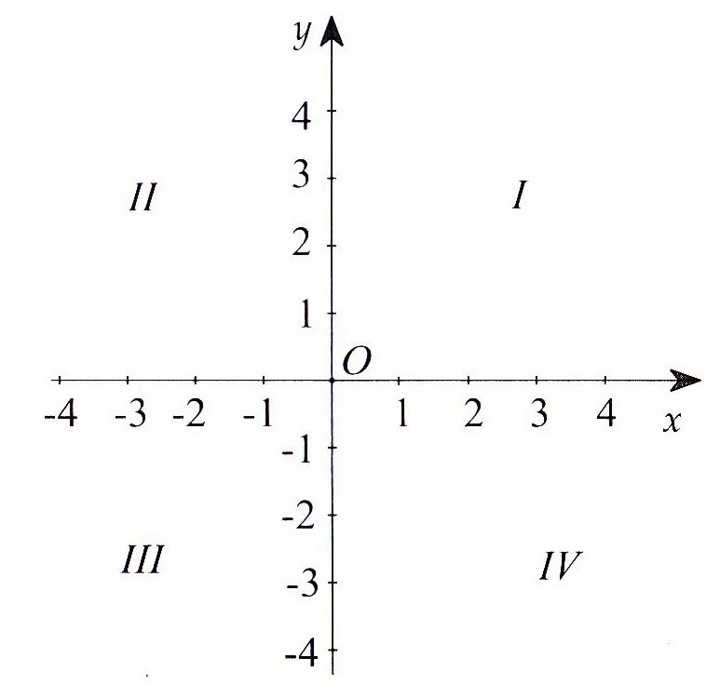
Hệ trục tọa độ Oxy

2. Tọa độ của một điểm:
Trên mặt phẳng toạ độ.
- Mỗi điểm M xác định một cặp số (x₀;y₀). Ngược lại, mỗi cặp số (x₀;y₀) xác định vị trí của một điểm M.
- Cặp số (x₀;y₀) gọi là toạ độ của điểm M, x₀ là hoành độ và y₀ là tung độ của điểm M.
- Điểm M có toạ độ (x₀;y₀). Kí hiệu: M (x₀;y₀ )
II. BÀI TẬP VÀ CÁC DẠNG TOÁN
Dạng 1. Viết tọa độ của các điểm cho trước trên mặt phẳng tọa độ
Phương pháp giải: Để viết tọa độ của các điểm cho trước trên mặt phẳng tọa độ ta thực hiện các bước sau:
Bước 1. Từ điểm đã cho kẻ đường thẳng song song với trục tung, cắt trục hoành tại điểm x₀ thì điểm x₀ biểu diễn hoành độ điểm đã cho.
Bước 2. Từ điểm đã cho kẻ đường thẳng song song với trục hoành, cắt trục tung tại điểm y₀ thì điểm y₀ biểu diễn tung độ điểm đã cho.
Bước 3. Hoành độ x₀ và tung độ y₀ tìm được là tọa độ điểm đã cho.
1A. Viết tọa độ các điểm M, N, P, Q trong hình vẽ? Em có nhận xét gì về tọa độ các cặp điểm M, N và P, Q?
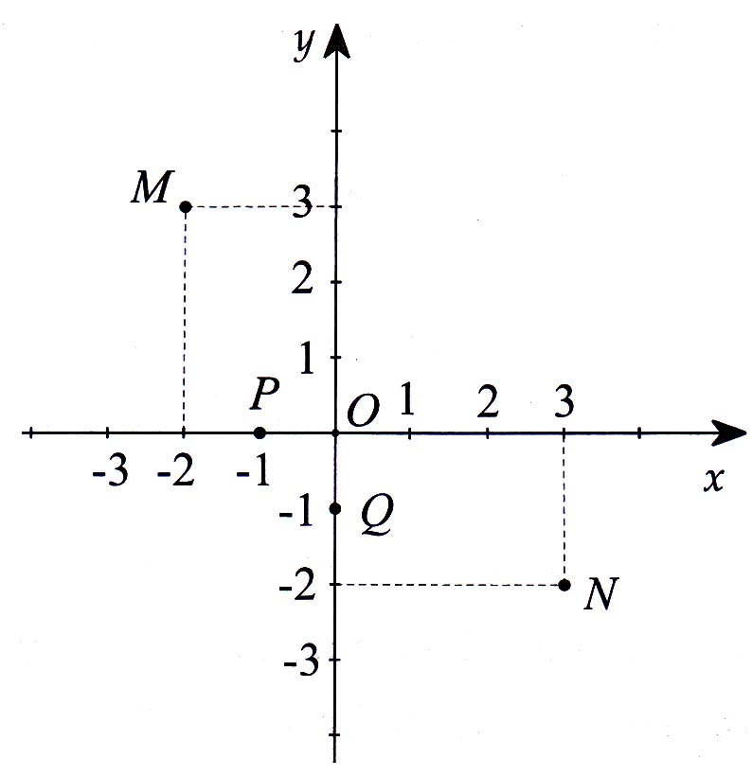

1B. Viết tọa độ các điểm M, N, P, Q trong hình vẽ? Em có nhận xét gì về toa độ các cặp điểm M, N và P, Q?
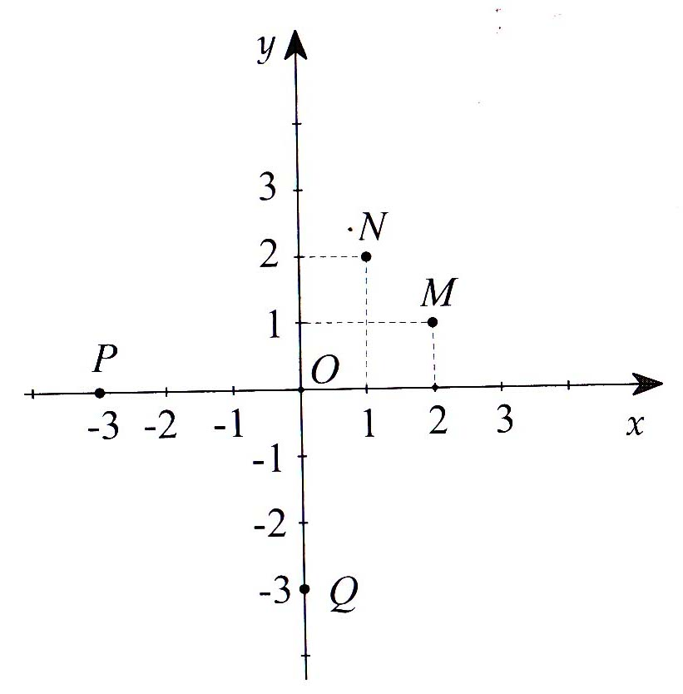

2A. a) Viết tọa độ của điểm A nằm trên trục hoành và có hoành độ bằng -1;
b) Viết tọa độ của điểm B nằm trên trục tung và có tung độ bằng 2;
c) Viết tọa độ của điểm O là gốc tọa độ.
2B. a) Viết tọa độ của điểm A nằm trên trục hoành và có hoành độ bằng 2;
b) Viết tọa độ của điểm B nằm trên trục tung và có tung độ bằng -4;
c) Viết tọa độ của điểm C biết hình chiếu của C trên trục hoành là có hoành, độ bằng -3 và hình chiếu của C trên trục tung là có tung độ bằng 2.
3A. Chiều cao và tuổi của bốn bạn Hoa, Lan, Mai, Hạnh được biểu diễn trên mặt phẳng tọa độ trong hình vẽ. Hãy cho biết:
a) Ai là người cao nhất và cao bao nhiêu?
b) Ai là người ít tuổi nhất và bao nhiêu tuổi?
c) Lan và Mai ai cao hơn và ai nhiều tuổi hơn
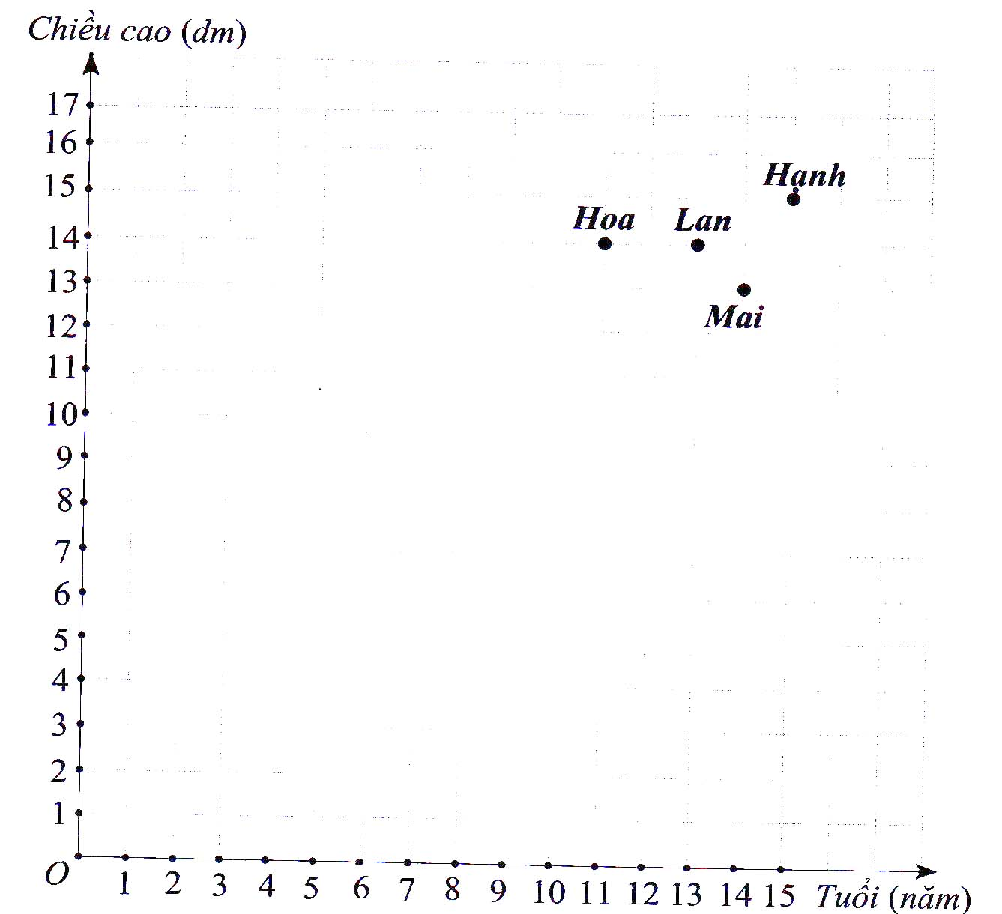
3B. Cân nặng và tuổi của các bé: An, Hà, Tuấn, Thắng, Dũng được biểu diễn trên mặt phẳng tọa độ trong hình vẽ bên. Hãy cho biết:
a) Ai là người nặng nhất và nặng bao nhiêu?
b) Ai là người ít tuổi nhất và bao nhiêu tuổi?
c) Ai là người nhiều tuổi nhất và bao nhiêu tuổi?
d) Tuấn và Thắng ai nặng hơn và ai nhiều tuổi hơn
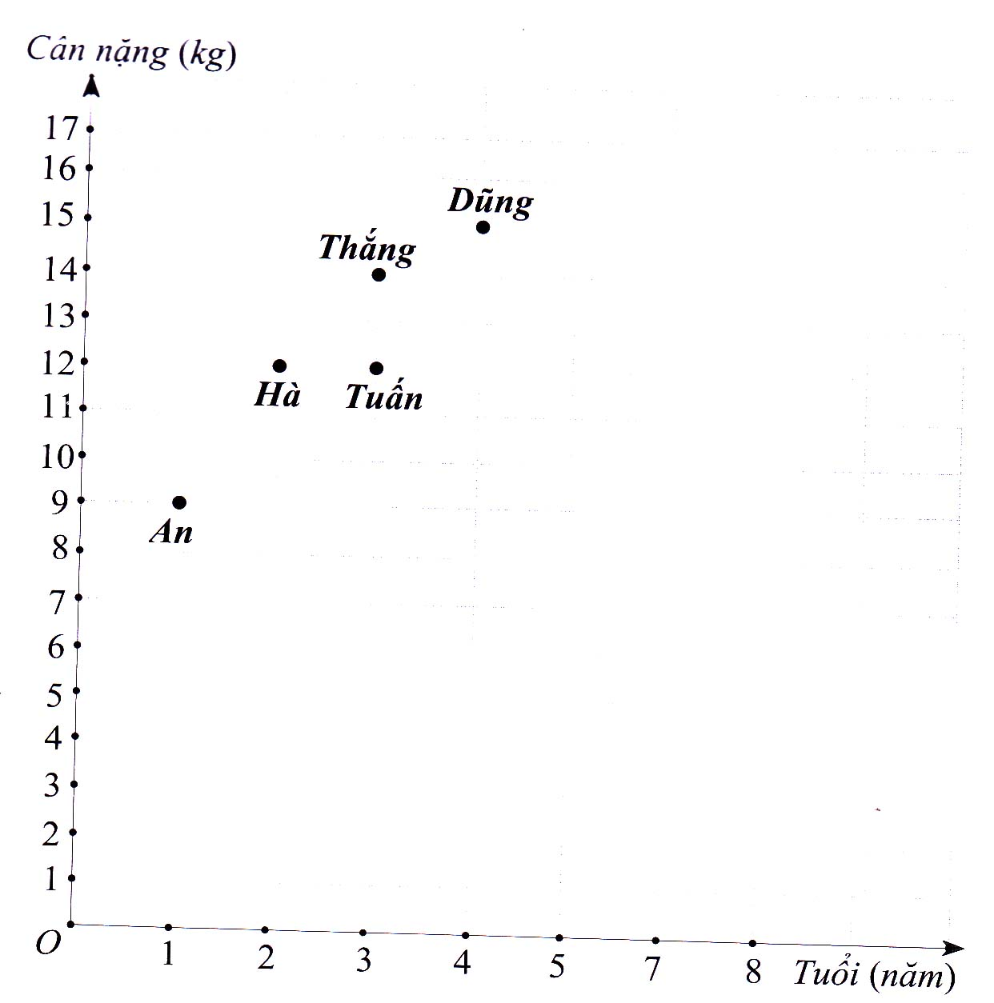
Dạng 2. Biểu diễn các điểm có tọa độ cho trước trên mặt phẳng tọa độ
Phương pháp giải: Để biểu diễn các điểm có tọa độ cho trước trên mặt phẳng tọa độ ta thực hiện các bước sau:
Bước 1. Từ điểm biểu diễn hoành độ điểm đã cho, kẻ đường thẳng song song với trục tung.
Bước 2. Từ điểm diễn tung độ điểm, đã cho, kẻ đường thẳng song song với trục hoành.
Bước 3. Giao điểm của hai đường thẳng vừa dựng là điểm phải tìm.
4A. a) Vẽ một hệ trục tọa độ Oxy và đánh dấu các điểm:
A (-1; 0) , B ( 1 ; 2) , C ( 3- 1) , D = , E (-2; 3);
b) Xác định dấu của tọa độ điểm M (x; y) khi điểm M nằm trong góc phần tư thứ I, thứ II, thứ III và thứ IV.
4B. a)Vẽ một hệ trục tọa độ Oxy và đánh dấu các điểm. A ( -2 ; 2), B (1; 2), C(1; -1), D ( -2; -l). Tứ giác ABCD là hình gì?
b) Trên mặt phẳng tọa độ Oxy, tọa độ điểm M phải thỏa mãn điều kiện gì để:
i) Điểm M luôn nằm trên trục hoành;
ii) Điểm M luôn nằm trên trục tung;
iii) Điểm M luôn nằm trên đường phân giác của góc phần tư thứ I;
iv) Điểm M luôn nằm trên đường phân giác của góc phần tư thứ IV.
III. BÀI TẬP VỂ NHÀ
5. Một điểm bất kì trên trục hoành có tung độ bằng bao nhiêu?
Một điểm bất kì trên trục tung có hoành độ bằng bao nhiêu?
6. a) Một điểm bất kì trên đường thẳng song song với Ox và cách Ox 2 đơn vị có hoành độ bằng bao nhiêu?
b) Một điểm bất kì trên đường thẳng song song với Oy và cách Oy 3 đơn vị có tung độ bằng bao nhiêu?
7. a) Viết tọa độ của điểm A nằm trên trục hoành và có hoành độ bằng 3;
b) Viết tọa độ của điểm B nằm trên trục tung và có tung độ bằng -2;
c) Viết tọa độ của điếm C biết hình chiếu của C trên trục hoành là có hoành độ bằng 4 và hình chiếu của C trên tung là có tung độ bằng -1.
8. Tìm tọa độ các đỉnh hình chữ nhật ABCD và hình tam giác MNP trong hình vẽ.
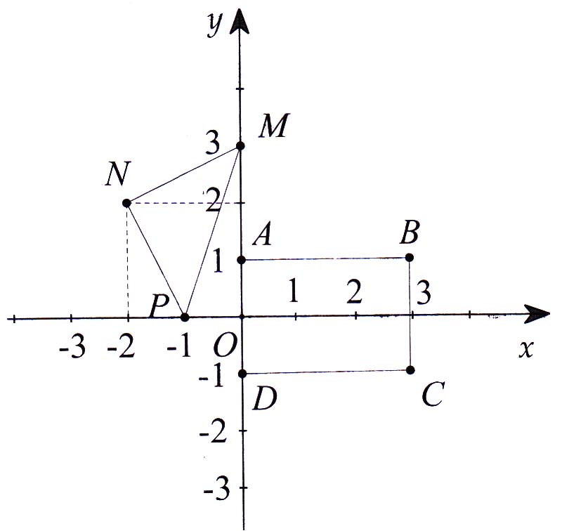

9. Tìm tọa độ các đỉnh hình ngũ giác ABCDE và hình tam giác IMN trong hình vẽ.
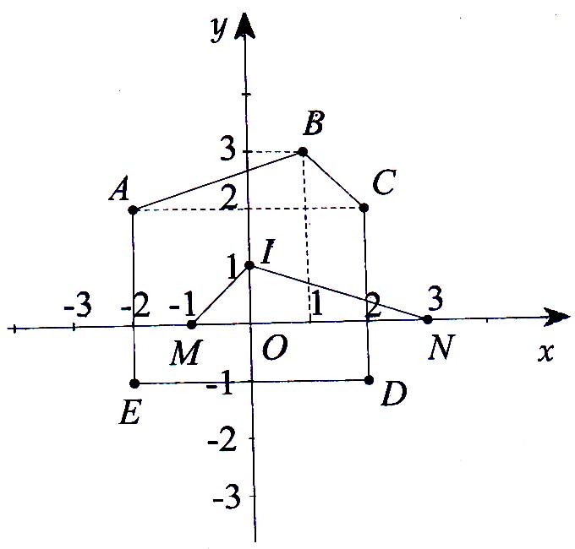
10. Vẽ một hệ trục tọa độ Oxy và đánh dấu các điểm
A ( 3; 2) , B ( -2; 2 ) , C ( 0 ; 1 ) , D , E (2 ; - 2)
11. Hàm số được cho trong bảng sau:
x  X | -1 | 0 | 1 | 2 | 3
y | -3 | -1 | 1 | 3 | 5

a) Viết các cặp giá trị (x;y) tương ứng của hàm số trên;
b) Vẽ một hệ trục tọa độ Oxy và xác định các điểm biểu diễn các cặp giá trị của x và y tương ứng ở câu a.
12. Trong hệ trục tọa độ Oxy cho điểm A (1; 3)
a) Viết tọa độ điểm A₁ sao cho trục hoành là đường trung trực của AA₁
b) Viết tọa độ điểm A₂ sao cho trục tung là đường trung trực của AA₂.
13. Viết tất cả các cặp số (a;b) biết a, b {-2; 2}. Các điểm biểu diễn các cặp số đó nằm trong các góc phần tư nào?
14. Trong mặt phẳng tọa độ Oxy, tìm vị trí các điểm có tọa độ thỏa mãn một trong các điều kiện sau:
a) x (y - 2) = 0; b) (x + 1)y = 0;
c) (x + l) (2y- 3) = 0; d) (x - 4)² + (y + 3)² =0.

HƯỚNG DẪN
1A. - Tọa độ các điểm: M (-2;3), N (3;-2), P(-1;0), Q(0;-1).
- Trong mỗi cặp điểm M và N, P và Q ta thấy hoành độ điểm này bằng tung độ điểm kia và ngược lại.
1B. Tương tự 1A.
- Tọa độ các điểm M (2;l), N(l;2), P(-3;0), Q(0;-3).
- Trong mỗi cặp điểm M và N, P và Q ta thấy hoành độ điểm này bằng tung độ điểm kia và ngược lại.
2A. a) A(-l;0). b) B(0;2). c) O(0;0).
2B. a) A(2;0). b) B(0;-4). c) C(-3;2).
3A. a) Hạnh là người cao nhất và cao 15 dm=l,5m .
b) Hoa là người ít tuổi nhất và Hoa 11 tuổi.
c) Lan cao hơn Mai nhưng Mai nhiều tuổi hơn Lan.
3B. Tương tự 3A.
a) Dũng là người nặng nhất và nặng 15kg.
b) An là người ít tuổi nhất và An 1 tuổi.
c) Dũng là người nhiều tuổi nhất và Dũng 4 tuổi.
d) Thắng nặng hơn Tuấn. Tuổi Thắng và Tuấn bằng nhau.
4A. a) Các điểm được biểu diễn trên trục tọa độ như hình vẽ:
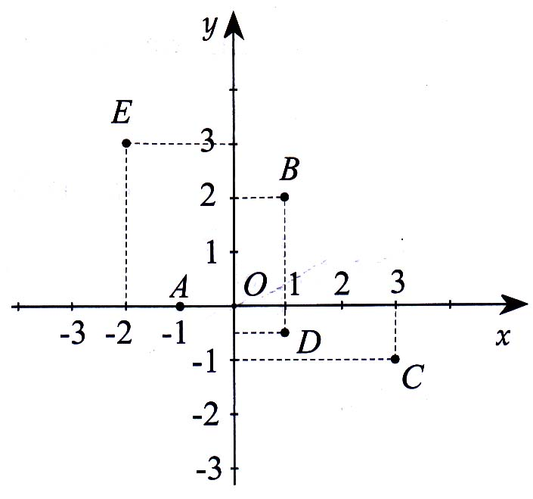

b) Khi điểm M nằm trong góc phần tư thứ 1 thì x > 0; y > 0
- Khi điểm M nằm trong góc phần tư thứ II thì x < 0; y > 0
- Khi điểm M nằm trong góc phần tư thứ III thì x < 0; y < 0
- Khi điểm M nằm trong góc phần tư thứ IV thì x > 0; y < 0.
4B. Tương tự 4A.
a) Hệ trục tọa độ Oxy và các điểm A, B, C, D trong hình vẽ:
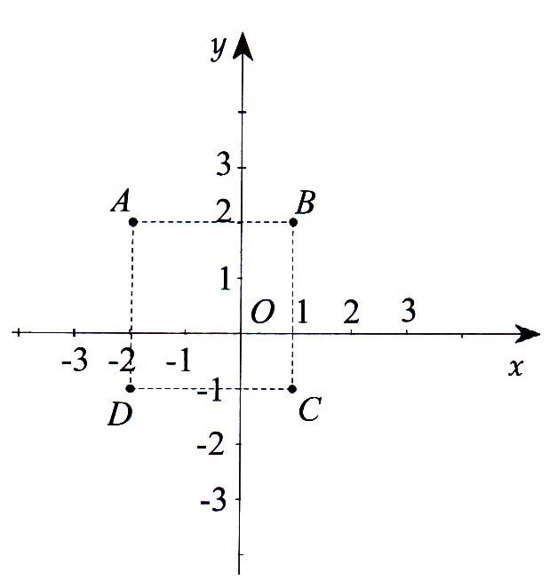
Tứ giác ABCD là hình vuông.
b) i) y = 0; ii) x = 0; iii) x = y; iiii) x = -y.
5. Một điểm bất kì trên trục hoành có tung độ bằng 0.
Một điểm bất kì trên trục tung có hoành độ bằng 0.
6. a) Điểm đó có hoành độ bằng 2 hoặc -2.
b) Điểm đó có tung độ bằng 3 hoặc -3.
7. a) A (3;0); b) B(0;-2); c) C(4;-l).
8. Ta có tọa độ các điểm là:
A (0;1), B (3;l), C (3;-l), D (0;-l), M(0;3), N(-2;2), P(-l;0).
9. Ta có tọa độ các điểm là: A(-2;2), B(l;3), C(2;2), D(2;-l), E (-2; -1), í (0; l), M(-1;0), N( 3; 0).
10. Tương tự 4A. Các điểm được biểu diễn trên trục tọa độ như .hình vẽ

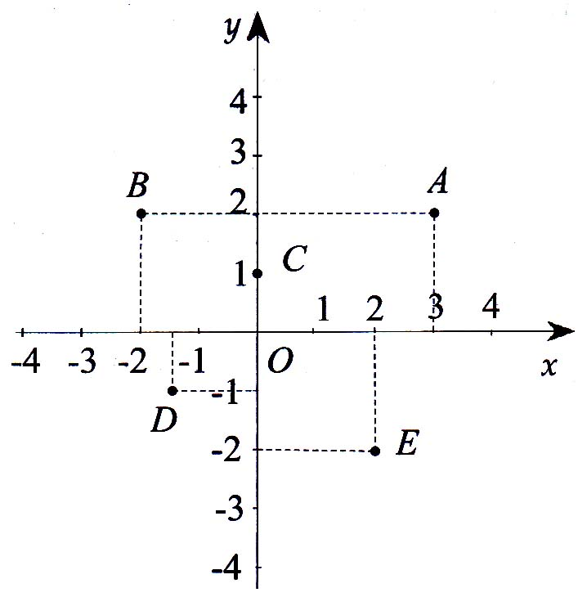

11.Các cặp giá trị (x;y) là: (-1; -3), (0; - l), (1; 1),(2; 3), (3; 5).
b) Các điểm biểu diễn (x; y) trong hình.

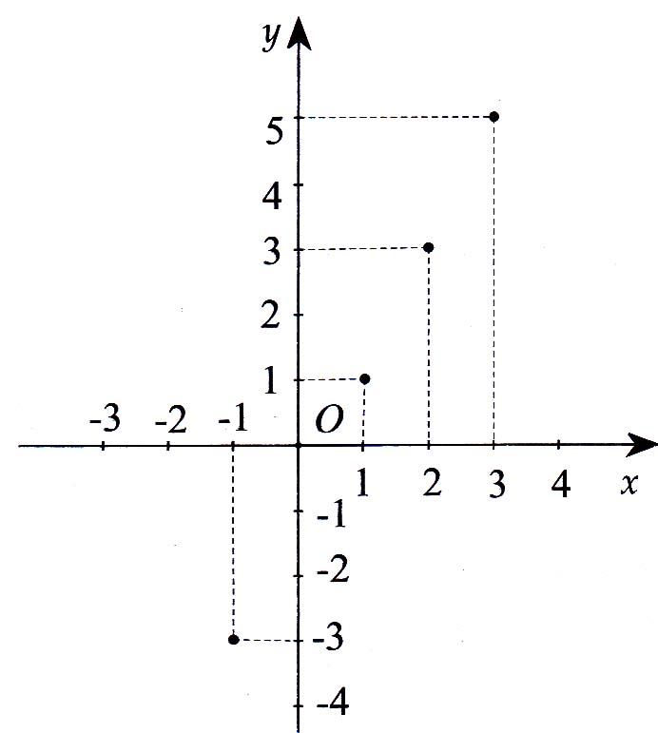

12. a) A₁ ( 1; -3) b) A₁ ( -1; 3)
13. Có 4 cặp số: a) (-2; -2), (-2; 2), (2; -2), (2; 2)
- Điểm (-2;-2) thuộc góc phần tư thứ III
- Điểm (-2; 2) thuộc góc phần tư thứ II
- Điểm (2;-2) thuộc góc phần tư thứ IV.
- Điểm (2; 2) thuộc góc phần tư thứ I
14. a) x = 0 , y bất kì hoặc y = 2 và x bất kì. Đó là các điểm nằm trên trục tung hoặc các điểm nằm trên đường thẳng song song với trục hoành và cắt trục tung tại điểm có tung độ bằng 2.
b) x= -1, y bất kì hoặc y = 0 và x bất ki. Đó là các điểm nằm đường thẳng song song với trục tung và cắt trục hoành tại điểm có hoành độ bằng -l hoặc các điểm nằm trên trục hoành.
c) x = -1, y bất kì hoặc y = và x bất kì. Đó là các điểm nằm đường thẳng song song với trục tung và cắt trục hoành tại điểm có hoành độ bằng -1 hoặc các điểm nằm đường thẳng song song với trục hoành và cắt trục tung tại điểm có tung độ bằng
d) Là điểm có hoành độ bằng 4. Tung độ bằng -3

..............................................................................................................................................................
.............................................................................................................................................................
..............................................................................................................................................................
..............................................................................................................................................................
..............................................................................................................................................................
..............................................................................................................................................................
..............................................................................................................................................................
.............................................................................................................................................................
..............................................................................................................................................................
..............................................................................................................................................................
..............................................................................................................................................................
..............................................................................................................................................................
..............................................................................................................................................................
.............................................................................................................................................................
..............................................................................................................................................................
..............................................................................................................................................................
..............................................................................................................................................................
..............................................................................................................................................................
..............................................................................................................................................................
.............................................................................................................................................................
..............................................................................................................................................................
CHỦ ĐỀ 7. ĐỒ THỊ HÀM SỐ y = ax (a 0)

I. TÓM TẮT LÝ THUYẾT
1. Đồ thị của hàm số y = f (x)
- Đồ thị của hàm số y = f (x) là tập hợp tất cả các điểm biểu diễn các cặp giá trị tương ứng (x; y) trên mặt phẳng tọa độ.
- Một điểm thuộc đồ thị hàm số y = f(x) thì có tọa độ thỏa mãn đẳng thức y= f(x). Ngược lại một điểm có tọa độ thỏa mãn đẳng thức y = f (x) thì nó thuộc đồ thị hàm số y = f(x).
2. Đồ thị của hàm số y = ax (a 0)
Đồ thị của hàm số y = ax (a 0) là một đường thẳng đi qua gốc tọa độ O(0; 0).
II. BÀI TẬP VÀ CÁC DẠNG TOÁN
Dạng 1. Vẽ đồ thị của hàm số y = f (x)
Phương pháp giải: Ta thực hiện các bước sau:
Bước 1. Xác định điểm A (1;a) khác gốc tọa độ.
Bước 2. Vẽ đường thẳng đi qua điểm O(0; 0) và A (1 ; a).
1A.Vẽ trên cùng một hệ trục tọa độ Oxy đồ thị của các hàm số
a) y = x; b) y = 2x; c) y = -x d) y = -3x.
1B. Vẽ trên cùng một hệ trục tọa độ Oxy đồ thị của các hàm số
a) y = 0,5x; b) y = -0,5x; c) y = -x; d) y = -1,5x.
2A. a) Vẽ trên cùng một hệ trục tọa độ Oxy đồ thị của các hàm số y = 2x và y = - . Có nhận xét gì về đồ thị hai hàm số?
b) Vẽ đồ thị của hàm số y = |x|.
2B. a) Vẽ trên cùng một hệ trục tọa độ Oxy đồ thị của các hàm số y = -3x và y = x. Có nhận xét gì về đồ thị hai hàm số?
b) Vẽ đồ thị của hàm số y = - |x| và y= |x| - x
Dạng 2. Xét xem một điểm có thuộc đổ thị của hàm số cho trước hay không
Phương pháp giải: Để xét xem một điểm có thuộc đồ thị của hàm số cho trước hay không ta thay tọa độ điểm cần xét vào công thức y = f(x), điểm M (x₀;y₀) thuộc đồ thị của hàm số y = f(x) nếu y₀ = f(x₀).
3A. Những điểm nào sau đây thuộc đồ thị hàm số y = -3x:
, C ( 1 ; -3) , D ( 0; 0)
3B. Những điểm nào sau đây thuộc đồ thị hàm số y = 4x:
A (-1; 4), , D ( 0; 0)
4A. Cho các điểm A (- 1; 3), B (- 1; 2), C (0; -1 ), D (2; 0).
a) Những điểm nào thuộc đồ thị hàm số y = -x + 2.
b) Những điểm nào thuộc đồ thị hàm số y = 2x² - 1
4B. Cho các điểm. A(-1; 2), B(-4; 1), C (0; -3), D (2; -5).
a) Những điểm nào thuộc đổ thị hàm số y = -x- 3.
b) Những điểm nào thuộc đồ thị hàm số y = 17 - x².
Dạng 3. Xác định hệ số a của hàm số y = ax, biết đổ thị đi qua một điểm M (x₀; y₀) cho trước
Phương pháp giải: Thay tọa độ điểm M (x₀;y₀) vào y = ax.
Từ đó xác định được a
5A. Xác định hệ số a của hàm số y = ax, biết đổ thị hàm số đi qua điểm:
a) A (1 ; -2); b) B (-3; 4).
5B. Xác định hệ số a của hàm số y= (a- 1) x, biết đồ thị hàm số đi qua điểm: a) A ( 1; 2); b) B (2; -6).
6A. Cho hàm số y = (2a +l.)x. Hãy xác định hệ số a biết:
a) Đồ thị của hàm số đi qua điểm A (-1; 3);
b) Đồ thị của hàm số đi qua điểm B (2;0);
c) Đồ thị của hàm số là đường phân giác góc phần tư thứ I, III
6B. Cho hàm số y = (3a - l)x. Hãy xác định hệ số a biết:
a) Đồ thị của hàm số đi qua điểm A (-2; -4);
b) Đồ thị của hàm số đi qua điểm B (1; 0);
c) Đồ thị của hàm số là đường phân giác góc phần tư thứ II; IV.
7A. Cho đường thẳng OA trong hình vẽ là đồ thị của hàm số y = ax.
a) Hãy xác định hệ số a?
b) Đánh dấu điểm trên đồ thị có hoành độ bằng 2?
c) Đánh dấu điểm trên đồ thị có tung độ bằng 1?
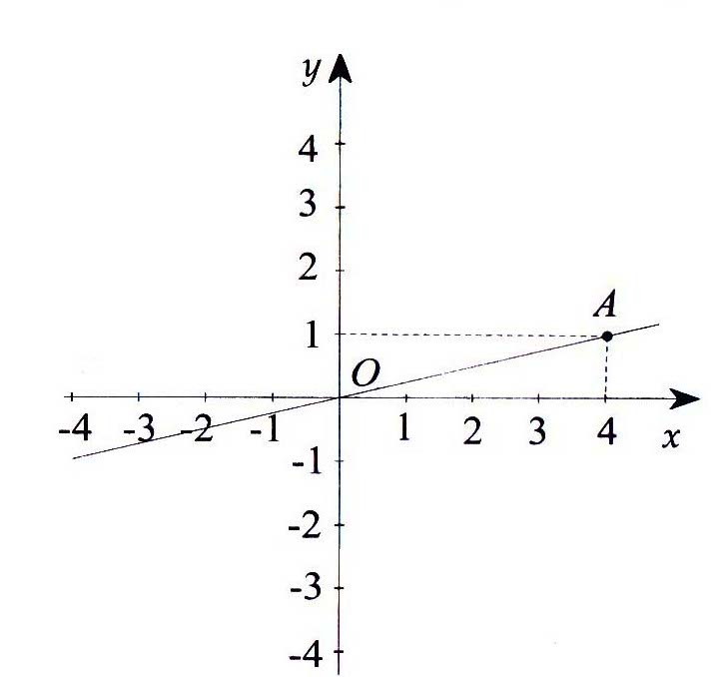

7B. Cho đường thẳng OA trong hình vẽ là đồ thị của hàm số y = ax.
a) Hãy xác định hệ số a?
b) Đánh dấu điểm trên đồ thị có hoành độ bằng 3?
c) Đánh dấu điểm trên đồ thị có tung độ bằng - ?

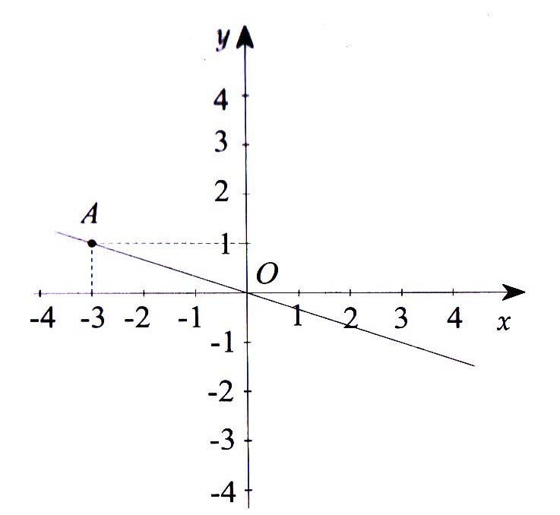
Dạng 4. Xác định các đại lượng và ý nghĩa của chúng dựa vào đồ thị của hàm số cho trước
Phương pháp giải: Ta thực hiện như sau:
- Xác định rõ ý nghĩa các đơn vị biểu diễn trên trục tung và trục hoành.
- Dựa vào đổ thị xác định hoành độ khi biết tung độ và ngược lại.
8A. Cho hàm số y = f(x) có đồ thị gồm hai đoạn AB, BC như hình vẽ. Tìm giá trị của x sao cho: a) f (x) > 0; b) f (x) 0.
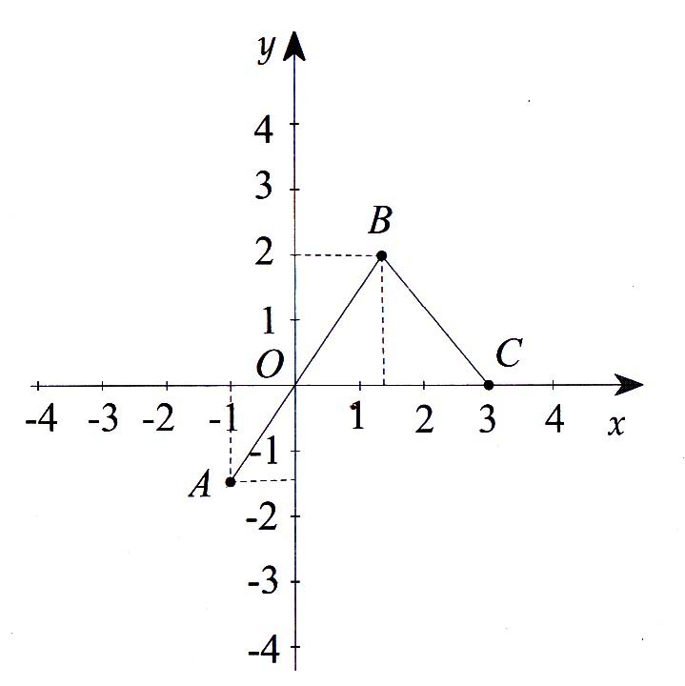
8B. Cho hàm số y - f(x) có đồ thị gồm hai đoạn AB, BC như hình vẽ. Tìm giá trị của x sao cho: a) f(x) > 0; b) f(x) 0.
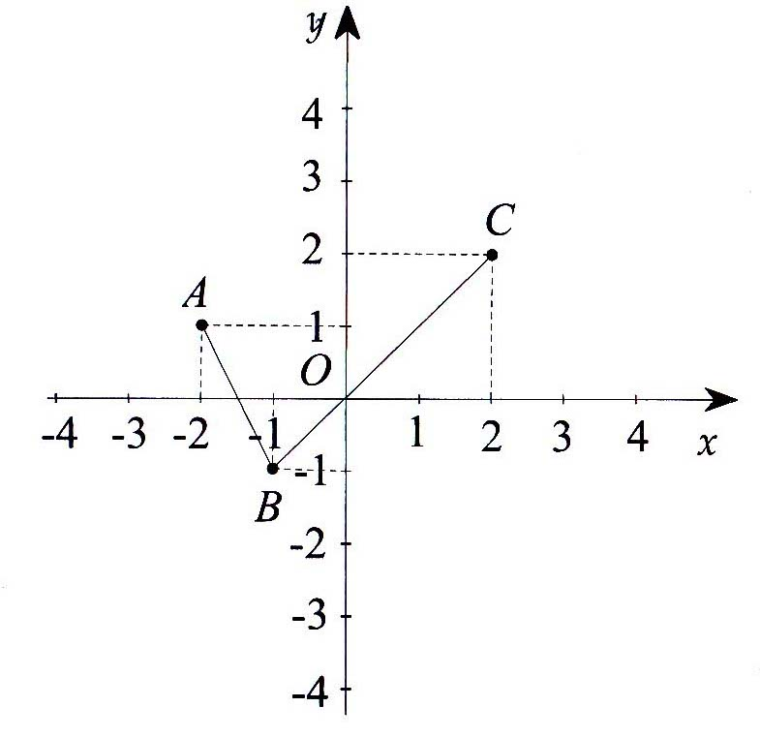
9A. Hàm số y = f(x) có đổ thị là đoạn thẳng AB như hình vẽ.
a) Tìm f (-2); f (0); f (l);
b) Tìm x biết f (x) = 4; f (x) = 3; f (x) = 2.
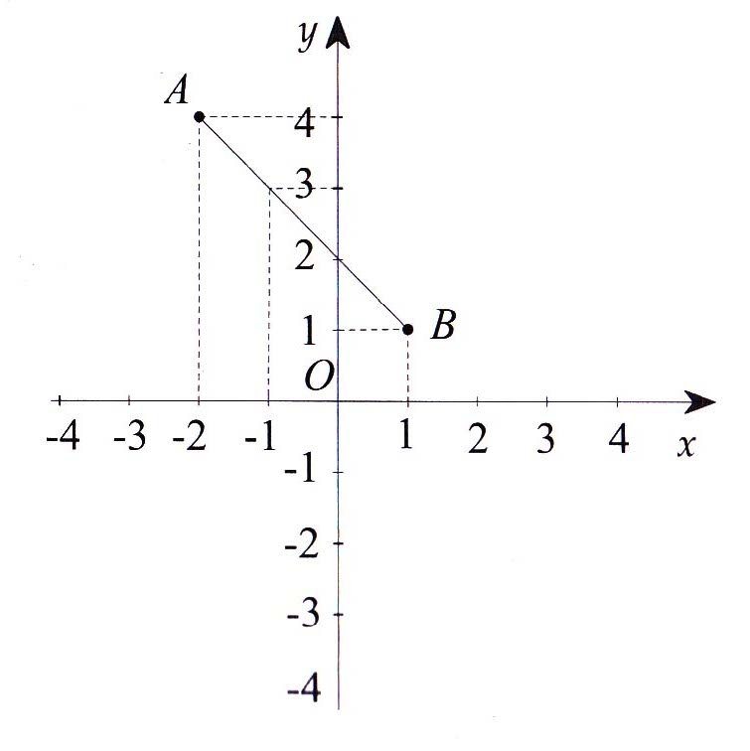
9B. Hàm số y = f (x) có đồ thị là đoạn thẳng AB như hình vẽ.
a) Tìm f (-2); f (0); f (1);
b) Tìm x biết f (x) = 3 ; f (x) = 0 ; f (x) = -1
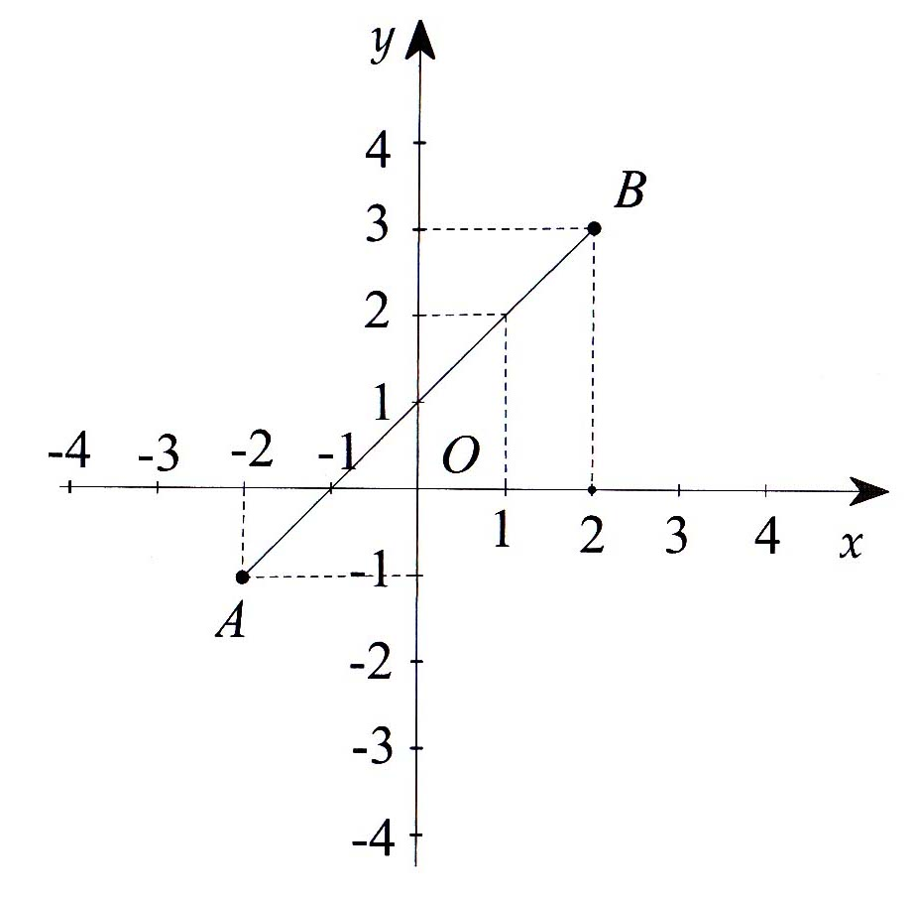
III. BÀI TẬP VỀ NHÀ
10. Vẽ trên cùng một hệ trục tọa độ Oxy đồ thị của các hàm số
a) y = 3x; b) y = - 4x; c) y = - 0,25x; d) y = 0,25x.
11. a) Vẽ trên cùng một hệ trục tọa độ Oxy đồ thị của các hàm
số y = x và y = x . Có nhận xét gì về đồ thị hai hàm số?
b) Vẽ đồ thị của hàm số y = 2|x|.
12. a) Vẽ trên cùng một hệ trục tọa độ Oxy đồ thị của các hàm số y = x và y = - x. Có nhận xét gì vể đồ thị hai hàm số?
b) Vẽ đồ thị của hàm số y
13. Những điểm nào sau đây thuộc đồ thị hàm số y =- x +1. A ( -2; 1),
B ( 2; 0) , C ( 0; 1), D ( 1; 0)
14. Những điểm nào sau đây thuộc đồ thị hàm số y = 3 |x| - 2 :
A ( 1; 2), B ( -1; 2) , C ( 0; -02), D ( -; -1)
15. Cho hàm số y = (-2a+3)x. Hãy xác định hệ số a biết:
a) Đồ thị của hàm số đi qua điểm A (-1; 4);
b) Đồ thị của hàm số đi qua điểm B (-2; 0);
c) Đồ thị của hàm số là đường phân giác góc phần tư thứ I, III

HƯỚNG DẪN
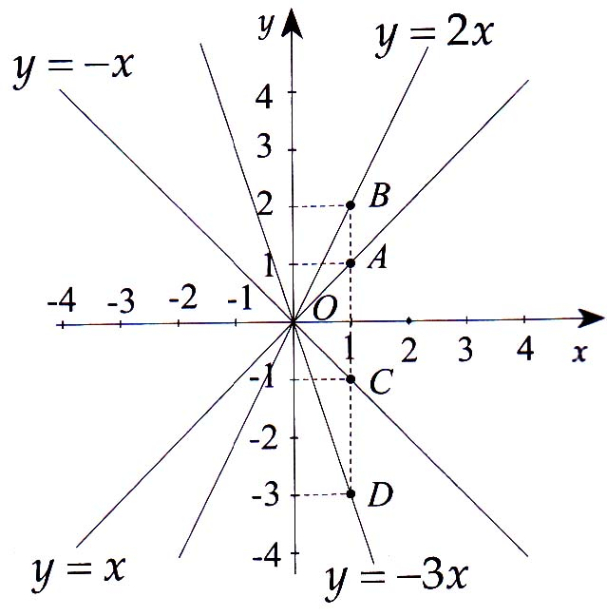
1A.
Đồ thị của hàm số y = x là
đường thẳng qua điểm 0 (0; 0)
và A (l;l).
b) Đồ thị của hàm số y= 2x là
đường thẳng qua điểm 0 (0; 0)
và B (l;2).

c) Đồ thị của hàm số y = - x là đường thẳng qua điểm 0 (0; 0) và C (l;-1).
d) Đồ thị của hàm số y = -3x là đường thẳng qua điểm O(0;0) và D(l;-3).
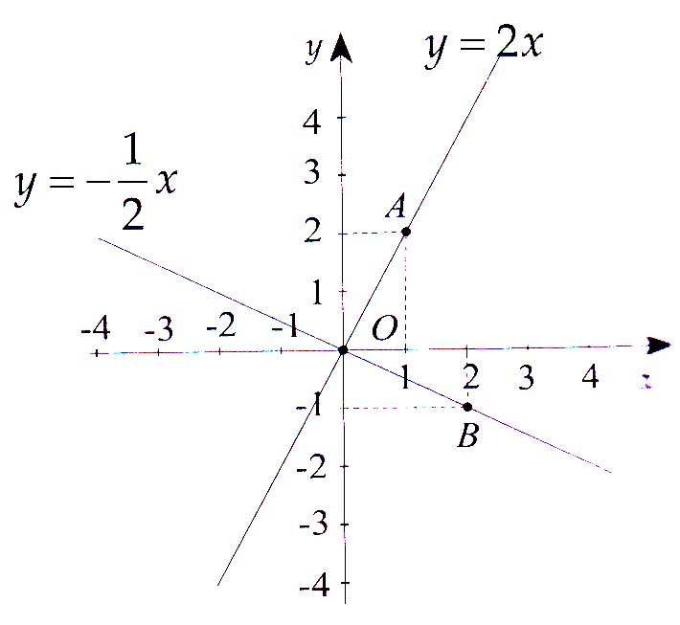
1B. Tương tự 1A.
2A.
a) Đồ thị của hàm số y = 2x
là đường thẳng qua điểm 0 (0; 0)
và A (l;2).
Đồ thị của hàm số y = x
là đường thẳng qua điểm 0 (0; 0)
và B (2;-l).
Đồ thị của hai hàm số vuông góc với nhau

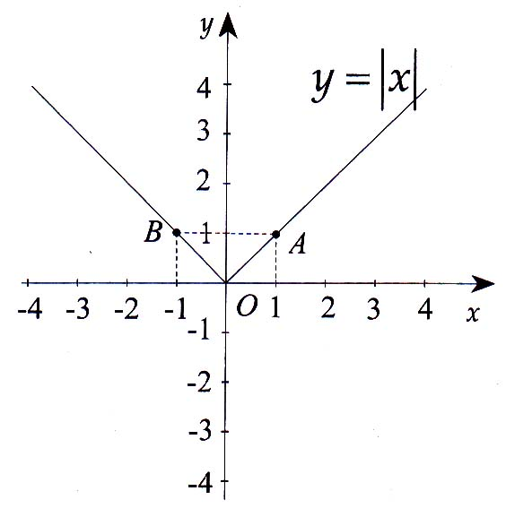
b) Ta có x khi x 0
y = |x| =
- x khi x < 0

Đồ thị của hàm số y = |x| là
Tia phân giác của hai góc phần
tư thứ I và II

2B. Tương tự 2A
3A. Thay x =- vào y = - 3x ta được: y = 1 bằng tung độ của điểm A. Vậy A thuộc đổ thị của hàm số y = - 3x.
- Thay x = vào y = -3x ta được: y = -1 khác tung độ của điểm B. Vậy B không thuộc đồ thị của hàm số y = -3x.
Tương tự C, D thuộc đồ thị hàm số y = -3x,
3B. Tương tự 3A.
- Điểm B, C, D thuộc đồ thị của hàm số y = 4x
4A. Tương tự 3A.
a) Điểm A, D thuộc đồ thị của hàm số y = -x + 2
- Điểm B, C không thuộc đồ thị của hàm số y = -x +2
b) Điểm C thuộc đồ thị của hàm số y = 2x² - 1.
- Điểm A, C, D không thuộc đồ thị của hàm số y = 2x² -1
4B. Tương tự 3A.
a) Điểm B,C, D thuộc đồ thị của hàm số y = - x - 3
b) Điểm B thuộc đồ thị của hàm số y =17 - x².
5A. a) Điểm A (l;-2) thuộc đồ thị của hàm số y = ax nên thay x = 1;y = -2 ta có -2 = a.l. Tìm a= -2
b) Điểm B(-3;4) thuộc đồ thị của hàm số y = ax nên thay x = -3;y = 4 ta có 4 = a.(-3). Tìm được a =
5B. Tương tự 5A. a) a = 3. b) a = -2.
6A. Tương tự 5A. a) a = -2. b) a = - c) a = 0
6B. Tương tự 5A. a) b) HS tự làm
c) Vì đồ thị là đường phân giác của góc phần tư thứ II; IV nên có dạng y
7A. a) Đồ thị của hàm số y = ax đi qua điểm A (4;1) nên ta có:
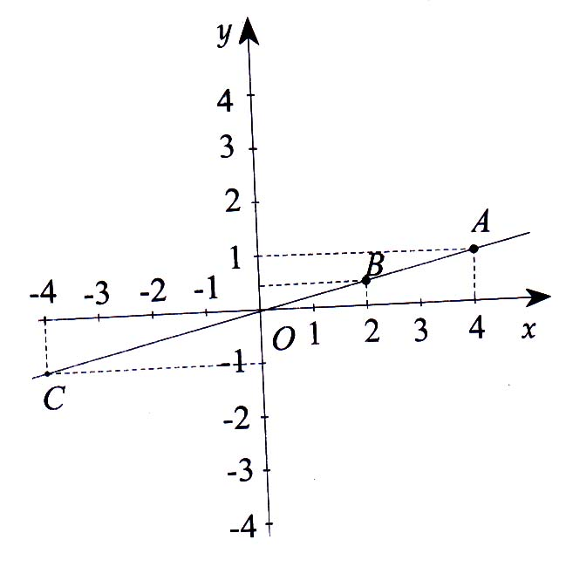
1= a .4 => a =
b) Từ điểm trên 2 trục hoành
ta kẻ đường thẳng song song
với trục tung cắt OA tại B. Ta
được điểm B có hoành độ bằng 2.
c) Từ điểm trên -1 trục tung ta kẻ
đường thẳng song song với trục
hoành, cắt OA tại C. Ta được điểm
C có tung độ bằng -1
7B. Tương tự 7A.
8A. a) f(x) > 0 khi 0 < x < 3. b) f(x) < 0 khi -1 x 0.
8B. Tương tự 8A.
a) -2 x < hoăc 0 < x 2. b) - x 0.
9A. a) f (-2) = 4; f (0) = 2; f (l) = l.
b) Ta có: f (x) = 4 => x = -2 vì f(-2) = 4.
F (x) = 3 => x = -1 vì f (-1) = 3; f (x) = 2 => x = 0 vì f (0) = 2.
9B. Tương tự 9A.
a) f (-2) = -1; f (0) = 1; f (1) = 2.
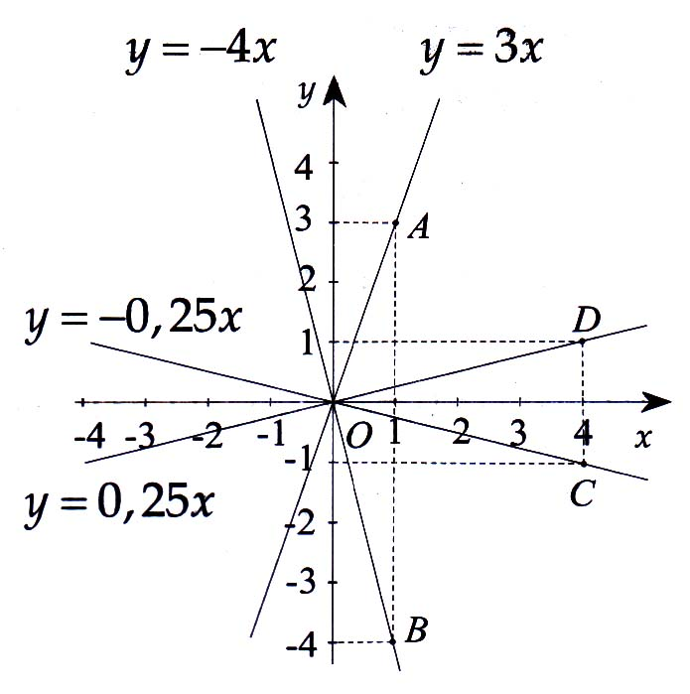
b) x nhận các giá trị lần lượt là 2; -1; 2
III. BÀI TẬP VỀ NHÀ
10. Tương tự 1A.
a) Đồ thị của hàm số y = 3x
là đường thẳng qua đi điểm
O (0; 0) và A (1; 3).
b) Đồ thị của hàm số
y = -4x là đường thẳng đi qua
điểm O (0; 0) và B( l;-4).
c) Đồ thị của hàm số y = -0,25x là
đường thẳng qua điểm O (0; 0) và C (4; -1).
d) Đồ thị của hàm số y = - 0,25x là đường thẳng qua điểm O (0;0) và D (4;l).
11. Tương tự 1A.
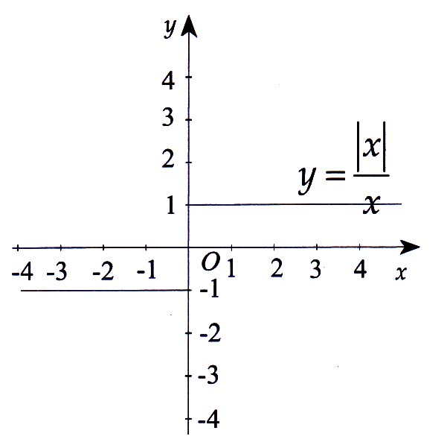
12. Tương tự 2A.
a) HS tự vẽ hình. Nhận xét: Đồ thị của y = x
và y = - x đối xứng với nhau qua Oy.
b) Ta có 1 khi x > 0
y =
-1 khi x < 0

x 0 nên đồ thị của hàm số
không đi qua O(0; 0). Đồ thị
như hình bên
13. Tương tự 3A.
Điểm B,C thuộc đồ thị của hàm số y = x+ 1.
14. Tương tự 3A.
- Điểm C, D thuộc đồ thị của hàm số y = 3 |x| - 2.
15. Tương tự 6A.
a) Ta có 4 = (-2a + 3).(-1) => a =
b) Ta có 0 = (-2a + 3).(-2) => a =
c) Ta có - 2a +3 = 1 <=> a = 1

..............................................................................................................................................................
.............................................................................................................................................................
..............................................................................................................................................................
..............................................................................................................................................................
..............................................................................................................................................................
..............................................................................................................................................................
..............................................................................................................................................................
.............................................................................................................................................................
..............................................................................................................................................................
..............................................................................................................................................................
..............................................................................................................................................................
..............................................................................................................................................................
..............................................................................................................................................................
.............................................................................................................................................................
..............................................................................................................................................................
..............................................................................................................................................................
..............................................................................................................................................................
..............................................................................................................................................................
..............................................................................................................................................................
.............................................................................................................................................................
..............................................................................................................................................................
..............................................................................................................................................................
..............................................................................................................................................................
..............................................................................................................................................................
..............................................................................................................................................................
.............................................................................................................................................................
ÔN TẬP CHUYÊN ĐỀ I

I. TÓM TẮT LÝ THUYẾT
Xem phần Tóm tắt lý thuyết từ Bài 1 đến Bài 7.
II. BÀI TẬP VÀ CÁC DẠNG TOÁN
1A. Cho x; y là 2 đại lượng tỉ lệ thuận và x₁ + x₂ = 5; y₁+ y₂ = 10.
a) Hãy biễu diễn y theo x;
b) Tính giá trị của x khi y = 10.
1B. Cho x;y là 2 đại lượng tỉ lệ thuận và x₁ - x₂ = 3; y₁- y₂ = 9.
a) Hãy biễu diễn y theo x;
b) Tính giá trị của x khi y = 12.
2A. Để làm nước mơ người ta ngâm mơ với đường theo công thức: 2kg mơ với 2,5 kg đường. Hỏi cần bao nhiêu kilôgam đường để ngâm 10 kg mơ?
2B. Một cửa hàng nấu chè bán theo công thức cứ 1,6kg đậu thì phải dùng 1 kg đường. Hỏi phải dùng bao nhiêu kilôgam đường để nấu chè từ 12 kg đậu?
3A. Ba lớp 7A, 7B, 7C trồng được 180 cây. Tính số cây trồng được của mỗi lớp, biết rằng số cây trồng được của mỗi lớp lần lượt tỉ lệ với 3; 4 và 5.
3B. Ba lớp 7A, 7B, 7C trồng được 90 cây. Tính số cây trồng được của mỗi lớp, biết rằng số cây trồng được của mỗi lớp lần lượt tỉ lệ với 4; 6 và 8.
4A. Cho x; y là 2 đại lượng tỉ lệ nghịch với nhau và khi x = 2 thì y = 3, hãy:
a) Tìm hệ số tỉ lệ của y đối với x;
b) Biểu diễn y theo x;
c) Tính giá trị của y khi = 3; x = -1
4B. Cho x; y là 2 đại lượng tỉ lệ nghịch với nhau và khi. x = -3 thì y = 6, hãy:
a) Tìm hệ số tỉ lệ của y đối với x;
b) Biểu diễn y theo x;
c) Tính giá trị của y khi x = -2; x = - 6.
5A. Cho biết 4 người cùng sơn xong một bức tường hết 8 giờ. Hỏi 6 người (với cùng năng suất như nhau) cùng sơn xong bức tường đó hết bao nhiêu thời gian?
5B. Một bếp ăn dự trữ gạo cho đủ 10 người ăn trong 40 ngày. Nếu chỉ có 8 người ăn (cùng mức như nhau) thì số gạo đó ăn được trong bao lâu?
6A. Cho hàm số y = f(x) = ax. Chứng minh rằng với mọi x₁,x₂ thì:
f (x₁ + x₂ ) =f (x₁) + f (x₂ ).
6B. Cho hàm số y = f(x) có tính chất f (x₁ + x₂ ) = f (x₁ ) + f (x₂ ).
Chứng minh rằng: f (0) = 0 và f (-x) = -f (x),
7A. a) Viết tọa độ các điểm trong hình vẽ
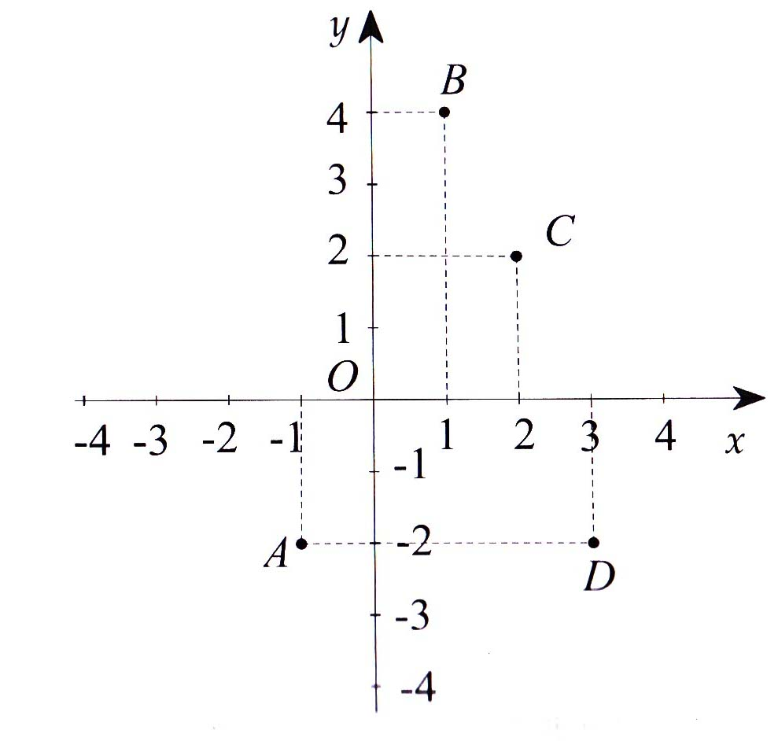
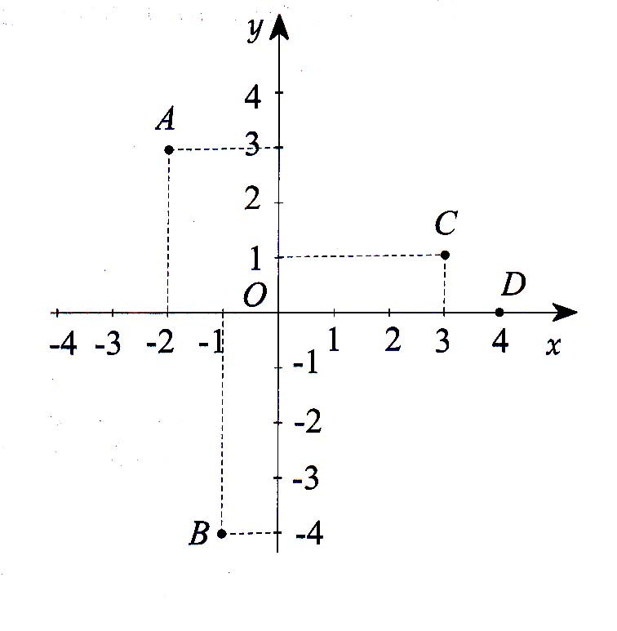
b) Các điểm sau đây nằm trên đường nào:
- Các điểm có hoành độ bằng -
- Các điểm có tung độ bằng 4;
- Các điểm có hoành độ bằng tung độ
7B. a) Viết tọa độ các điểm trong hình vẽ
b) Các điểm sau đây nằm trên đường nào:
- Các điểm có hoành độ bằng
- Các điểm có tung độ bằng - 2;
- Các điểm có hoành độ và tung độ là hai số đối nhau.

8A. Hàm số y = f (x) có đồ thị gồm bốn đoạn AB, BC, CD, DE như hình vẽ
a) Tìm giá trị của x sao cho : f (x) > 0 ; f ( x) 0 ; f ( x) = 3
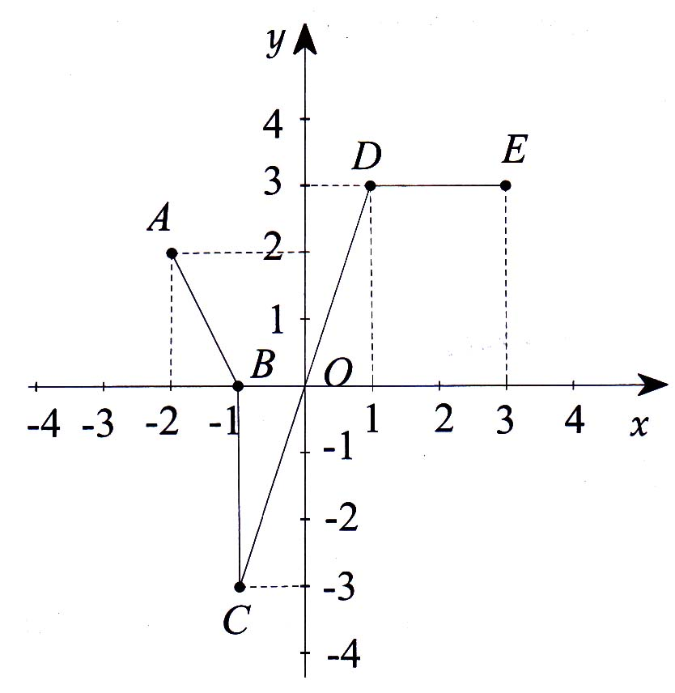
b) Căn cứ vào đồ thị hàm số y = f (x) hãy điền giá trị thích hợp vào bảng sau:
x | -2 | -1 | 0 | 1 | 2
y |  |  |  | 2

8B. Hàm số y = f (x) có đồ thị gồm ba đoạn AB, BC, CD, DE như hình vẽ.
b) Tìm giá trị của x sao cho f (x) > 0; f (x) 0; f (x) = 2;

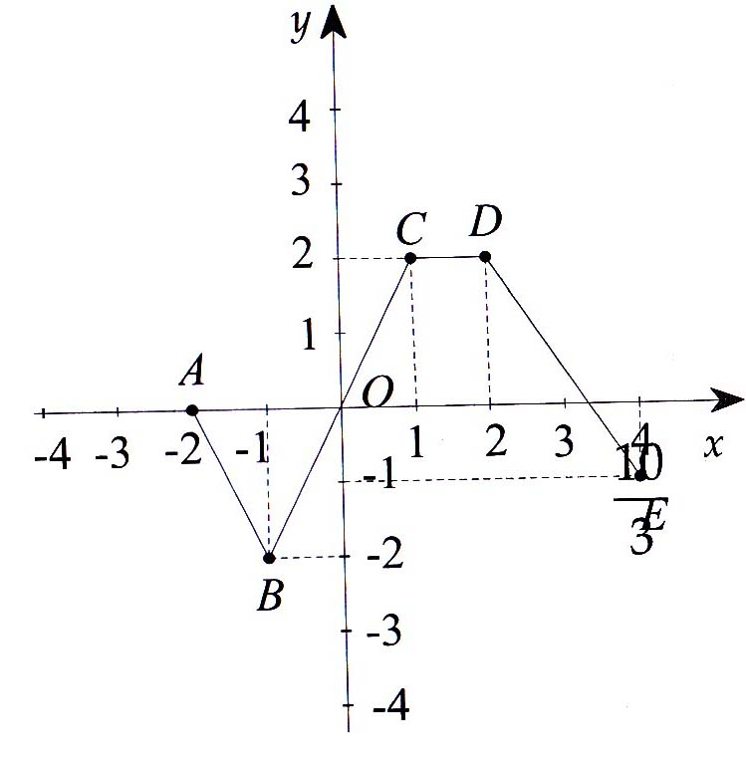
b) Căn cứ vào đồ thị hàm số y = f (x) hãy điền giá trị thích hợp vào bảng sau:

x | -2 | -1 | 0 | 2 | 4
y

III. BÀI TẬP VỀ NHÀ
9. Cho x ; y là 2 đại lượng tỉ lệ thuận và x₁ + 2x₂ = 2 ; y₁ + 2y₂ = 8
a) Hãy biểu diễn y theo x;
b) Tính giá trị của x khi y = 16.
10. 16 lít dầu hỏa cân nặng 13,6 kg. Hỏi 36 lít dầu hỏa cân nặng bao nhiêu kilogam?
11. Ba lớp 7A, 7B, 7C trồng được 81 cây. Tính số cây trồng được của mỗi lóp, biết rằng số cây trồng được của mỗi lớp lần lượt tỉ lệ với 2:3 và 4.
12. Số học sinh giỏi, khá, trung bình của khối 7 lần lượt tỉ lệ với 2:3 và 5. Tính số học sinh giỏi, khá, trung bình, biết tổng số học sinh khá và trung bình hơn học sinh giỏi là 180 em.
13. Tam giác ABC có số đo các góc A, B , C tỉ lệ với 3:4:5.
Tính số đo mỗi góc của tam giác ABC.
14. Cho x; y là 2 đại lượng tỉ lệ nghịch với nhau và khi x = -4 thì y = 8, hãy:
a) Tìm hệ số tỉ lệ của y đối với x;
b) Biểu diễn y theo x;
c) Tính giá trị của y khi x = -1; x = 16.
15. Một bếp ăn dự trữ gạo cho đủ 12 người ăn trong 48 ngày. Nếu có thêm bốn người nữa (cùng mức ăn như nhau) thì số gạo đó ăn được trong bao lâu?
16. Hàm số y = f(x) có đồ thị là đoạn thẳng AB như hình vẽ
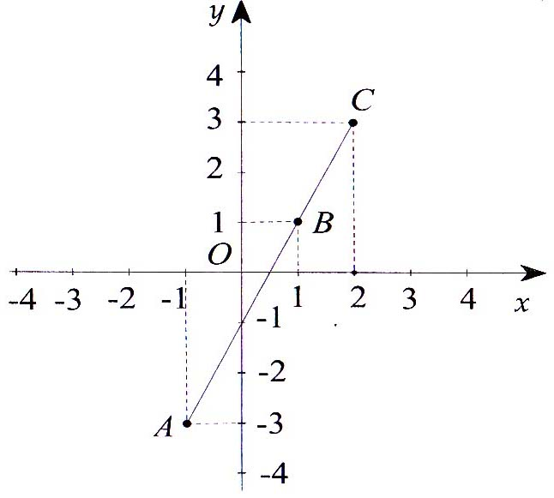
a ) Tìm f ( -1) ; f (0) ; f ( 2)
b) Tìm x, biết
f ( x) = -1 ; f (x ) = 1 ; f ( x) = 3

HƯỚNG DẪN
1A. a) Ta có k = = 2 => y = 2x;
b) Khi y = 10 thì x = 10 :2 = 5.
1B. Tương tự 1A.
a) Ta có y = 3x b) Khi y = 12 thì x = 4.
2A. Gọi x (kg) là khối lượng đường cần dùng ngâm 10 kg mơ. Ta có
x = = 12,5.
2B. Tương tự 2A.
Gọi x (kg) là khối lượng đường để nấu chè từ 12 kg đậu.
Ta có x = = 7,5.
3A. Gọi số cây trồng được của 3 lớp 7A,7B,7C lần lượt là x; y; z
Ta có = 15 => x = 45; y = 60; z = 75.
3B. Tương tự 3A.
Gọi số cây trồng được của 3 lớp 7A,7B,7C lần lượt là x; y; z Ta có = 5 => x = 20; y - 30; z = 40.
4A. a) Khi x = 2 thì y = 3 nên a = 2.3 = 6. b) y =
c) Khi x = 3 => y = 2; khi x = -1 => y = -6.
4B. Tương tự 4A.
Khi x = -3 thì y = 6 nên a = -3.6 = -18.
y = -
c) Khi x = -2 => y = 9; khi x = 6 => y = -3
5A. Gọi thời gian 6 người cùng sơn bức tường xong là x (giờ)
Ta có x =
5B. Gọi thời gian 8 người cùng ăn hết số gạo là x (ngày)
Ta có x= <=> x = 50.
6A. Ta có: f(x₁ + x₂) = a (x₁ +x₂) = ax₁ + ax₂ = f (x₁) + f (x₂).
6B. Ta có f(0) = f (0 + 0) = f (0) + f (0) => f (0) = 2f (0) => f (0) = 0.
F (0) = 0 => f(-x + x) = 0 => f(-x) + f(x) = 0 => f(-x) = - f (x).
7A. a) A (-l; -2); B(l; 4); C(2; 2); D(3; -2).
b) Các điểm có hoành độ bằng nằm trên đường thẳng song song với trục tung và cắt trục hoành tại điểm
- Các điểm có tung độ bằng 4 nằm trên đường thẳng song song với trục hoành và cắt trục tung tại điểm (0;4).
- Các điểm có hoành độ bằng tung độ nằm trên đường phân giác góc phần tư thứ I và III
7B. Tương tự 7A.
A (-2; 3); B(-l; -4); C(3; 1); D(4; 0).
b) Các điếm có hoành độ bằng nằm trên đường thẳng song song với trục tung và căt trục hoành tại điểm
- Các điểm có tung độ bằng -2 nằm trên đường thẳng song song với trục hoành và cắt trục tung tại điểm (0; - 2).
- Các điểm có hoành độ và tung độ là hai số đối nhau nằm trên đường phân giác góc phần tư thứ II và IV
8A. a) f(x) > 0 khi -2 x < -1 hoặc 0 < x 3;
f(x) 0 khi -1 x 0; f (x) = 3 khi 1 x 3.
b) Ta có bảng kết quả:
x | -2 | -1 | 0 | 1 | 2
y | 2 | 0 | 0 | 3 | 3

8B. Tương tự 8A.
a) f(x) > 0 khi 0 < x <
f (x) < 0 khi -2 x 0; hoặc x 4;
f(x) = 2 khi 1 x 2.
b) HS tự làm.
9. Tương tự 1A.
a) y = 4x b) Khi y = 16 => x= 4.
10. Đáp số 30,6 kg.
11. Tương tự 3A. Đáp số 18; 27 và 36 cây.
12. Đáp số 60; 90 và 150 học sinh.
13. Đáp số 45°; 60° và 75°.
14. Tương tự 4A. a) HS tự làm. b) y = -
c) Khi x = -1 = -3; y = 32; khi x = 16 => y = -2.
15. Đáp số 36 ngày.
16. a) f(-1) =-3; f (0) = -l; f (2) = 3.
b) Ta có: f(x) = -1 => x = 0 vì f (0) = -1;
f(x) = 1 => x = 1 vì f(1) = 1; f (x) = 3 => x = 2 vì f(2) = 3

ĐỀ KIỂM TRA CHUYÊN ĐỀ II
Thời gian làm bài cho mỗi đề là 45 phút

ĐỀ SỐ 1
PHẨN I. TRẮC NGHIỆM (4 ĐIỂM)
Khoanh vào chữ cái đứng trước câu trả lời đúng:
Câu 1. Đại lượng y tỉ lệ thuận với x theo hệ số tỉ lệ k (với k là hằng số khác 0) theo công thức nào sau đây.
A. y = kx; B. y = ; C. y = D. y =
Câu 2. Chu vi của một tam giác là 72cm. Độ dài các cạnh của tam giác tỉ lệ với 3; 4; 5. Cạnh nhỏ nhất của tam giác là:
A. 30 cm; B. 24 cm; C.18 cm; D.16 cm.
Câu 3. Cho biết 6 người làm cỏ một cánh đồng hết 8 giờ. Hỏi 4 người (với cùng năng suất như thế) làm cỏ cánh đổng đó hết bao nhiêu thời gian?
A. 3 giờ; B. giờ; C. 12 giờ; D. 10 giờ.
Câu 4. Điểm nào sau đây thuộc đồ thị hàm số y = - 5x.
A . ( 1; 3) B. C. (l.;-5); D. (0;5).
Câu 5. Một hàm số được xác định như sau:
2x - 3 khi x 2
y = f (x) =
2x + 5 khi x < 2

Viết gọn công thức hàm số trên?
A. y = 2|x - 2| - l; B. y = -2 |x - 2| + 1;
C. y = 2|x + 1| + 1; D. y = 2 |x - 2|+ 1
Câu 6. Bạn Dũng đi xe đạp từ nhà đến trường với vận tốc 12 km/giờ hết 25 phút. Nếu Dũng đi với vận tốc 15 km/giờ thì hết bao nhiêu thời gian?
A. 31,25 phút; B. 20 phút;
C. 18 phút; D. 30 phút.
Câu 7. Xác định hệ số a của hàm số y = ax biết đồ thị của nó đi qua (-2; 1).
A.- B. ; C. -2; D. 2.
Câu 8. Cho điểm M(x; y) thuộc đồ thị hàm số y = 3x. Xác định tọa độ điểm M biết x + y = 8.
A. (1;3); B. M(6;2); C.M(2;6); D. M(3;5).
PHẦN II. TỰ LUẬN (6 ĐIỂM)
Bài 1. Chia số 117 thành ba phần:
a) Tỉ lệ thuận với 2; 3; 4; b) Tỉ lệ nghịch với 2; 3; 4.
Bài 2. Ba đơn vị vận tải cùng hợp đồng chuyên chở hàng hóa. Mỗi xe của các đơn vị cùng được điều động chở một số chuyến như nhau và khối lượng mỗi chuyến chuyên chở bằng nhau. Cho biết đơn vị 1 có 13 xe, đơn vị 2 có 16 xe và đơn vị 3 có 18 xe. Đơn vị 2 vận chuyển được nhiều hơn đơn vị 1 là 36 tấn hàng. Hỏi mỗi đơn vị chở được bao nhiêu tấn hàng?
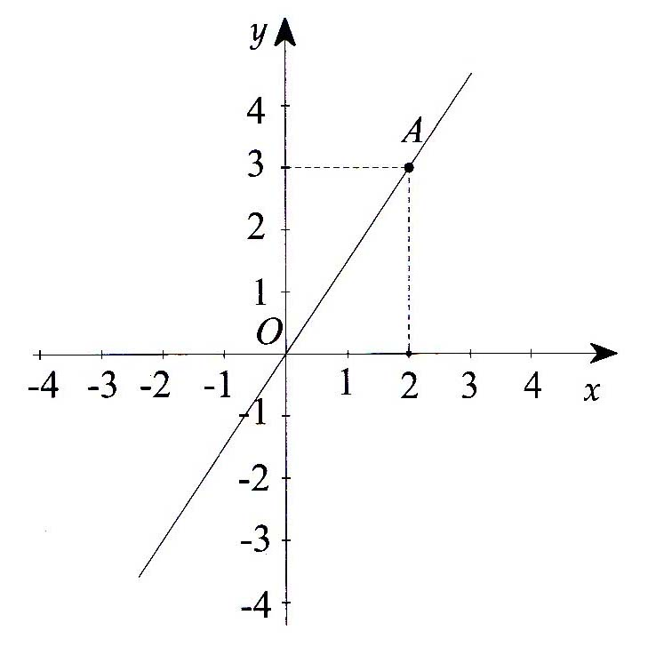
Bài 3. Cho đường thẳng OA trong
hình vẽ là đồ thị của hàm số
y = 2(a + l) x.
a) Hãy xác định hệ số a?
b) Đánh dấu điểm trên đồ thị có
hoành độ bằng -1.
c) Đánh dâu điểm, trên đổ thị có
tung độ bằng 2 ?

HƯỚNG DẪN

PHẦN I. TRẮC NGHIỆM (4 ĐIỂM)
Câu 1. A. Câu 5. D.
Câu 2. C Câu 6. B.
Câu 3. C. Câu 7. A.
Câu 4. C. Câu 8. C.
PHẦN II. TỰ LUẬN (6 ĐIỂM)
Bài l. a) Ta có = 13 => x = 26; y = 39; z = 52.
b) Ta có = 108 => x = 54; y = 36; z = 27.
Bài 2. Gọi khối lượng hàng đơn vị 1, đơn vị 2 và đơn vị 3 vận chuyển lần lượt là x, y, z (tấn).
Theo đề bài ta có: y - x = 36 và
Tìm được x = 156; y = 192; z = 216.
Bài 3. HS tự vẽ hình.
a) Đồ thị của hàm số y = 2(a + l)x đi qua điểm A (2; 3) nên ta có
3 = 2(a +1).2 => a = -
b) Từ điểm trên -1 trục hoành ta kẻ đường thẳng song song với trục tung, cắt OA tại B. Ta được điểm B có hoành độ bằng -1.
c) Từ điểm trên 2 trục tung ta kẻ đường thẳng song song với trục hoành, cắt OA tại C. Ta được điểm C có tung độ bằng 2

ĐỀ SỐ 2

PHẦN I. TRẮC NGHIỆM (4 ĐIỂM)
Khoanh vào chữ cái đứng truớc câu trả lời đúng:
Câu 1. Nếu đại lượng y liên hệ với đại lượng x theo công thức y = hay xy = a với a là một hằng số khác 0 thì ta nói:
A. y tỉ lệ nghịch với x theo hệ số tỉ lệ a;
B. y tỉ lệ nghịch với x theo hệ số tỉ lệ
C. y tỉ lệ thuận với x theo hệ số tỉ lệ a;
D. y tỉ lệ thuận với x theo hệ số tỉ lệ
Câu 2. Chu vi của một tam giác là 30cm. Độ dài các cạnh của tam giác tỉ lệ với 4; 5; 6. Cạnh nhỏ nhất của tam giác là:
A. 6m ; B. 8m; C. 10m; D. 12m
Câu 3. Cho biết 7 công nhân sửa xong đoạn đường hết 12 giờ. Hỏi có 6 công nhân (với cùng năng suất như thế) sửa xong đoạn đường hết đó hết bao nhiêu thời gian?
A. 3,5 giờ; B. 10 giờ; C. 14 giờ; D. 16 giờ.
Câu 4. Điểm nào sau đây không thuộc đồ thị hàm số y = 2x² +1?
A. (1;3); B. (-1;3); C. ; D. (0;-l).
Câu 5. Một hàm số được xác định như sau:
-2x - 5 khi x -3
y = f (x) =
2x + 7 khi x < -3

Viết gọn công thức hàm số trên?
A.y = 2|x - 3| - 1 B. y = -2 | x + 3| + 1
C. y = 2 |x = 3| - 1 D. y = 2 | x + 3| + 1
Câu 6. Bạn Lan đi từ trường đến nhà với vận tốc 12 km/giờ hết nửa giờ. Nếu Lan đi với vận tốc 10 km/giờ thì hết bao lâu?
A. 36 phút; B. 18 phút; C. 72 phút; D. 27 phút.
Câu 7. Xác định hệ số a của hàm số y = ax biết đồ thị của nó đi qua (l;-2).
A. ; B.; C. -2; D. 2.
Câu 8. Cho điểm M (x; y) thuộc đồ thị hàm số y = -2x. Xác định độ điểm M biết x + y = 3.
A. (l;-2); B.M (l;2); C. M (-1;3); D. M (-3;6).
PHẦN II. TỰ LUẬN (6 ĐIỂM)
Bài 1. Chia số 310 thành ba phần:
a) Tỉ lệ thuận với 2; 3; 5; b) Tỉ lệ nghịch với 2; 3; 5.
Bài 2. Ba đội máy san đất làm ba khối lượng công việc như nhau. Đội thứ nhất hoàn thành công việc trong 3 ngày, đội thứ hai hoàn thành công việc trong 4 ngày, đội ba hoàn thành công việc trong 6 ngày. Hỏi mỗi đội có bao nhiêu máy (cùng năng suất). Biết rằng đội thứ nhất nhiều hơn đội thứ hai 2 máy ?
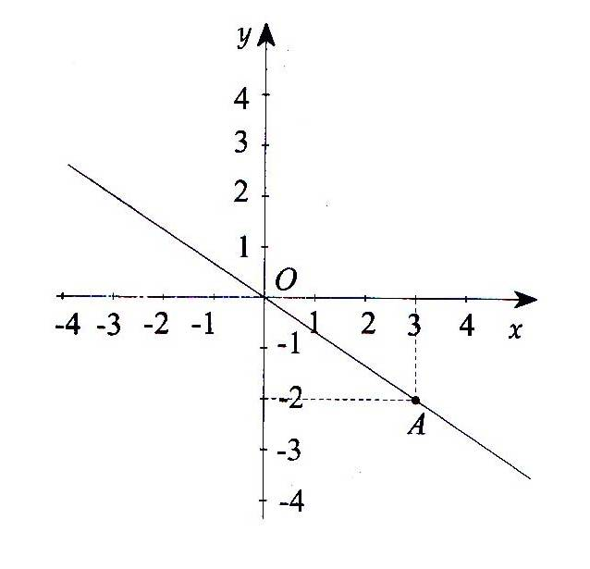
Bài 3. Cho đường thẳng OA trong hình vẽ
là đồ thị của hàm số y = -4(a + 2)x
a) Hãy xác định, hệ số a ?
b) Đánh dấu điểm trên đồ thị có hoành
độ bằng 1?
c) Đánh dấu điểm trên đồ thị có tung
độ bằng -3?

HƯỚNG DẪN

PHẦN I. TRẮC NGHIỆM (4 ĐIỂM)
Câu 1. A. Câu 5. B.
Câu 2. B. Câu 6. A.
Câu 3. C. Câu 7. C.
Câu 4. D. Câu 8. D.
PHẦN II. TỰ LUẬN (6 ĐIỂM)
Bài l. a)Ta có = 31 => x = 62; y = 93; z = 155.
b) = 300 => x = 150; y = 100; z = 60
Bài 2. Gọi số máy đội 1, đội 2 và đội 3 lần lượt là x,y, z (máy)
(x, y, z > 0). Theo đề bài ta có: x - y - 2 và
Tìm được x = 8; y = 6; z = 4.
Bài 3. HS tự vẽ hình.
Đồ thị của hàm số y = 4 (a + 2)x đi qua điểm A (3;-2) nên ta
có: -2 = 4 (a + 2).3 => a = - .
b) Từ điểm trên 1 trục hoành ta kẻ đường thẳng song song với trục tung cắt OA tại B. Ta được điểm B có hoành độ bằng 1.
c) Từ điểm trên -3 trục tung ta kẻ đường thẳng song song với trục hoành, cắt OA tại C . Ta được điểm C có tung độ bằng -3

..............................................................................................................................................................
..............................................................................................................................................................
..............................................................................................................................................................

